TALLINNA TEHNIKAÜLIKOOL
Infotehnoloogia teaduskond
Tarkvarateaduse instituut

Jõusaali rühmatreeningute ajakava, registreerimise ja osalemise funktsionaalne allsüsteem
Andmebaaside projekt

Õppeaine | Andmebaasid I, ITI0206
Autorid | Tristan Aik Sild, Gustav Tamkivi
Õpperühm | IAIB23
Matriklinumbrid | Tristan Aik Sild: 253782IAIB; Gustav Tamkivi: 253787IAIB
E-post | Gustav Tamkivi: gustav@taltech.ee; Tristan Aik Sild: trists@taltech.ee
Juhendaja | Erki Eessaar
Koostatud | 03.06.2026

Sisukord
- Sissejuhatus
- 1 Strateegiline analüüs
- 1.1 Terviksüsteemi üldvaade
- 1.2 Rühmatreeningute funktsionaalse allsüsteemi eskiismudelid
- 1.3 Registreeringute registri eskiismudelid
- 2 Detailanalüüs
- 2.1 Rühmatreeningute funktsionaalse allsüsteemi detailanalüüs
- 2.2 Funktsionaalse allsüsteemi vajatavate registrite detailanalüüs
- 2.3 CRUD maatriks
- 3 Füüsiline disain
- 4 Realisatsioon PostgreSQLis
- 4.20 Rakenduse prototüüp
- 4.21 Kontroll ja valideerimine
- 4.22 Kaitsmise selgitus
- 5 Realisatsioon Oracles
- 6 Tehisintellekti kasutus
- 7 Kasutatud materjalid
- Lisa A. SQL skript

Sissejuhatus
Projekt käsitleb süsteemi „Jõusaali infosüsteem” funktsionaalset allsüsteemi „Jõusaali rühmatreeningute ajakava, registreerimise ja osalemise funktsionaalne allsüsteem”. Allsüsteemi eesmärk on hallata rühmatreeningute tegelikku tööprotsessi: juhataja planeerib konkreetsed treeningukorrad, avab registreerimise, klient registreerub või satub ootejärjekorda, süsteem edendab vabanenud kohale esimese ootel kliendi ning treener märgib pärast tundi osalemise.
Käesolev projekt käsitleb jõusaali infosüsteemi ühte kitsast registreeringukeskset rühmatreeningute allsüsteemi. Projekti skoobis on konkreetsete treeningukordade, kliendi registreeringute, ootejärjekorra ja osalemise tulemuse käsitlemine. Hinnakirjad, kampaaniad, õnnetused, sissepääsud ja hooldustööd kuuluvad jõusaali terviksüsteemi teistesse allsüsteemidesse ning neid käesolevas töös ei modelleerita. Selline piiritlus võimaldab keskenduda valitud allsüsteemi andmemudelile, ärireeglitele, andmebaasioperatsioonidele ja kasutusjuhtudele.
Keskne elutsükli objekt on registreering: klient esitab registreeringu, registreering kinnitatakse või paigutatakse ootejärjekorda, seda saab tähtaja piires tühistada, ootel registreeringut saab koha vabanemisel edendada ning kinnitatud registreeringu põhjal tekib osalemise tulemus. Treeningukord, treeninguliik ja treener on samuti sisulised põhiobjektid, kuid töö ei käsitle kõiki võimalikke jõusaali ega personalihalduse valdkondi.
Projekt ei hõlma makseid, liikmepakette, inventari, toitumiskavasid, palgaarvestust ega täiemahulist personalihaldust. Varustust käsitletakse ainult ruumi sobivuse põhiandmena, mitte inventari elutsükli või hoolduse allsüsteemina. Need teemad on teadlikult välja jäetud, et hoida fookus andmebaasi poolt kontrollitaval ajakava, registreerimise ja osalemise protsessil.

1 Strateegiline analüüs

1.1 Terviksüsteemi üldvaade

1.1.1 Organisatsiooni eesmärgid
- Pakkuda klientidele korrastatud ja usaldusväärset rühmatreeningute ajakava.
- Kasutada treenerite pädevust, ruume ja ruumide varustust viisil, mis väldib kattuvaid treeningukordi, ületäituvust ja sobimatuid ruumivalikuid.
- Anda juhatajale ülevaade treeningukordade täituvusest ja osalemisest.

1.1.2 Infosüsteemi eesmärgid
- Talletada registreeringu elutsükliks vajalikud mõisted: isik, töötaja, klient, treener, treeninguliik, treeningukord, registreering, ootejärjekorra koht, osalemine ja klassifikaator.
- Eristada põhiobjekte, suhteobjekte, toetavaid põhiandmeid ja klassifikaatoreid.
- Kirjeldada ärireeglid nii, et kontseptuaalne mudel ei sõltuks konkreetsest andmebaasitehnoloogiast.
- Pakkuda prototüübis erinevaid töövooge juhatajale, treeneri rollis töötajale ja kliendile.

1.1.3 Lausendid
- Jõusaal pakub klientidele rühmatreeninguid kindlates ruumides ja kindlatel aegadel.
- Rühmatreeningu läbiviimiseks peab olema olemas sobiv treeninguliik, pädev treener ning piisava mahutavuse ja nõutud varustusega ruum.
- Klient saab osaleda ainult konkreetsel treeningukorral, mitte abstraktsel treeninguliigil.
- Kui treeningukorra kinnitatud kohad on täis, saab klient jääda ootejärjekorda.
- Kui kinnitatud osaleja tühistab registreeringu, peab süsteem edendama esimese ootel kliendi.
- Treener või juhataja märgib pärast treeningukorda osalemise tulemuse.

1.1.3.1 Skoobi piiritlus
Tabel 1. Skoobi piirid jõusaali terviksüsteemis
Valdkond | Otsus | Põhjendus
Rühmatreeningud ja treeningukorrad | Skoobis | Valitud funktsionaalse allsüsteemi keskne tööprotsess.
Isikud, töötajad, kliendid, treenerid, registreeringud ja osalemised | Skoobis | Need objektid on vajalikud registreeringu esitamiseks, rollide tuvastamiseks, treeneri sobivuse kontrolliks ja kohalolu märkimiseks.
Treeninguliigid | Skoobis põhiandmete põhiobjektina | Treeninguliik ei ole pelk väärtusloend, vaid hallatav kataloogimõiste, millel on sisu, kestus, kasutatavus, varustuse nõuded ja pädevuse seosed.
Seisundid, rollid ja riigid | Skoobis klassifikaatoritena | Need annavad kontrollitud lubatud väärtused ja õiguste aluse, kuid ei ole iseseisvad äriprotsessi põhiobjektid.
Sissepääsud, hinnakirjad, kampaaniad, õnnetused ja hooldustööd | Väljaspool skoopi | Need on jõusaali terviksüsteemi teised võimalikud registrid, kuid ei ole rühmatreeningute registreerimise ja osalemise töövoo jaoks vajalikud.

1.1.4 Põhiobjektid
Tabel 2. Terviksüsteemi põhiobjektid
Objekt | Selgitus
Registreering | Keskne põhiobjekt. See väljendab kliendi soovi osaleda konkreetsel treeningukorral ja liigub seisundites KINNIT, OOTEJRK, TYH_KL või TYH_SYS.
Treeningukord | Põhiobjekt, millele registreeringud tekivad. Sellel on oma seisundid KAVAND, AVATUD, SULETUD, TOIMUNUD ja TYHIST.
Treeninguliik | Põhiandmete põhiobjekt ehk hallatav rühmatreeningu kataloogimõiste. Sellel on kirjeldus, tavapärane kestus, kasutatavuse seisund, varustuse nõuded ja seosed treeneri pädevustega.
Isik | Põhiobjekt, mis seob kliendi ja töötaja rollid ühe tegeliku inimesega.
Töötaja | Põhiobjekt organisatsiooniga seotud isikuna. Töötaja elutsükkel kirjeldab, kas isik saab süsteemis töötaja rollis tegutseda.
Klient | Põhiobjekt teenuse kasutajana. Klient saab esitada, vaadata ja tühistada enda registreeringuid.
Treener | Põhiobjekt valitud allsüsteemis töötaja rolli ja pädevuste kaudu. Treeneri äriline tähendus tekib juhendatavatest treeningukordadest, pädevustest, ajakavast ja osalemise märkimisest.
Klassifikaator | Põhiobjekt, mis koondab süsteemis kasutatavad kontrollitud väärtused, näiteks seisundid, rollid ja riigid.

Tabel 3. Toetavad objektid ja suhteobjektid
Objekt | Liigitus | Selgitus
Osalemine | Sõltuv elutsükliga tulemusobjekt | Kohalolu tulemus tekib kinnitatud registreeringu põhjal, kuid sellel on oma ärisündmus: märkimine, muutmine ja tulemuse kasutamine aruandluses.
Ootejärjekorra koht | Sõltuv suhteobjekt | Järjekorranumber kuulub OOTEJRK seisundis registreeringule ja kaob edendamisel või tühistamisel.
Ruum | Toetav ressursiobjekt | Ruumil on oma äriline olemasolu, mahutavus ja kasutatavus, kuid selles töös toetab ta treeningukorra planeerimist.
Varustus | Toetav ressursi- ja põhiandmete objekt | Varustus kirjeldab ruumi sobivuse kontrolliks vajalikku vahendit, kuid töö ei modelleeri inventari hooldust ega varude elutsüklit.
Treeneri pädevus | Sõltuv elutsükliga suhteobjekt | Seob treeneri treeninguliigiga ning kirjeldab, millisel ajavahemikul treener võib seda treeninguliiki juhendada.
Varustuse nõue | Suhteobjekt | Seob treeninguliigi vajaliku varustuse ja minimaalse kogusega.
Ruumi varustatus | Suhteobjekt | Seob ruumi seal olemas oleva varustuse ja kogusega.

Tabel 4. Klassifikaatorid
Mõiste | Liigitus | Selgitus
Seisund | Klassifikaator | Kirjeldab registreeringu, treeningukorra, isiku või töötaja hetkeseisu.
Roll | Klassifikaator | Kirjeldab töötaja tegutsemisõigust, näiteks JUHATAJA või TREENER.
Riik | Klassifikaator | Toetab isiku andmete üheselt mõistetavat kirjeldamist.

1.1.5 Mõned põhiprotsessid ja neid käivitavad sündmused
Tabel 5. Põhiprotsessid ja käivitavad sündmused
Sündmus | Põhiprotsess
Juhataja otsustab avada uue rühmatunni | Treeningukorra planeerimine ja registreerimise avamine
Klient soovib rühmatunnis osaleda | Registreerimine või ootejärjekorda paigutamine
Kinnitatud klient loobub kohast | Registreeringu tühistamine ja ootejärjekorra edendamine
Treeningukord on toimunud | Osalemise märkimine
Ruum, treener või korralduslik põhjus muutub | Treeningukorra tühistamine

1.1.6 Tegutsejad
Tabel 6. Tegutsejad ja nende rollid
Tegutseja | Tüüp | Vastutus
Juhataja | Sisemine kasutaja | Planeerib treeningukordi, avab registreerimise, tühistab treeningukordi ja vaatab täituvuse statistikat.
Töötajate haldur | Sisemine kasutaja | Haldab töötajate andmeid ja töötajatega seotud rolli omamisi.
Klassifikaatorite haldur | Sisemine kasutaja | Haldab süsteemis kasutatavaid klassifikaatori väärtuseid.
Treener | Töötaja rolliga seotud tegutseja | Treenerit käsitletakse töötaja rolli ja pädevuste kaudu: ta juhendab treeningukordi, tal on pädevused ja ta märgib osalemist.
Klient | Väline kasutaja | Vaatab avatud ajakava, registreerub treeningukorrale, satub vajadusel ootejärjekorda ja tühistab enda registreeringu.
Süsteem | Automaatne osapool | Rakendab ootejärjekorra edendamist, seisundipiiranguid ja andmebaasi ärireegleid.

1.1.7 Asukohad
Tabel 7. Asukohad ja loogilised tööpaigad
Asukoht | Selgitus
Jõusaali vastuvõtt / haldus | Juhataja töökoht treeningukordade planeerimiseks ja aruandluseks.
Treeningusaal või stuudio | Ruum, kus konkreetne treeningukord toimub ja mille mahutavus seab osalejate piiri.
Veebirakendus | Klientide, treenerite ja juhataja ligipääs ajakavale, registreeringutele ja töövoogudele.
Andmetalletus | Põhiandmete, registreeringute, osalemise ja ärireeglite keskne talletuskoht; kontseptuaalne mudel ei sõltu konkreetsest andmebaasisüsteemist.

1.1.8 Terviksüsteemi tükeldus allsüsteemideks
Tabel 8. Organisatsiooni pädevusalad
Pädevusala | Vastutus
Juhataja | Planeerib treeningukordi, avab/sulgeb registreerimist, tühistab kordi ja vaatab aruandeid.
Töötajate haldur | Haldab töötajaid ja töötajate rolli omamisi.
Klassifikaatorite haldur | Haldab klassifikaatorite lubatud väärtuseid.
Treener | Näeb enda tunde ja märgib osalemist.
Klient | Vaatab ajakava, registreerub ja tühistab enda registreeringuid.

Tabel 9. Funktsionaalsed allsüsteemid ja teenindatavad registrid
Funktsionaalne allsüsteem | Register
Registreeringute funktsionaalne allsüsteem | Registreeringute register
Treeningukordade funktsionaalne allsüsteem | Treeningukordade register
Treeninguliikide funktsionaalne allsüsteem | Treeninguliikide register
Osalemiste funktsionaalne allsüsteem | Osalemiste register
Treenerite funktsionaalne allsüsteem | Treenerite register
Isikute funktsionaalne allsüsteem | Isikute register
Töötajate funktsionaalne allsüsteem | Töötajate register
Klientide funktsionaalne allsüsteem | Klientide register
Klassifikaatorite funktsionaalne allsüsteem | Klassifikaatorite register

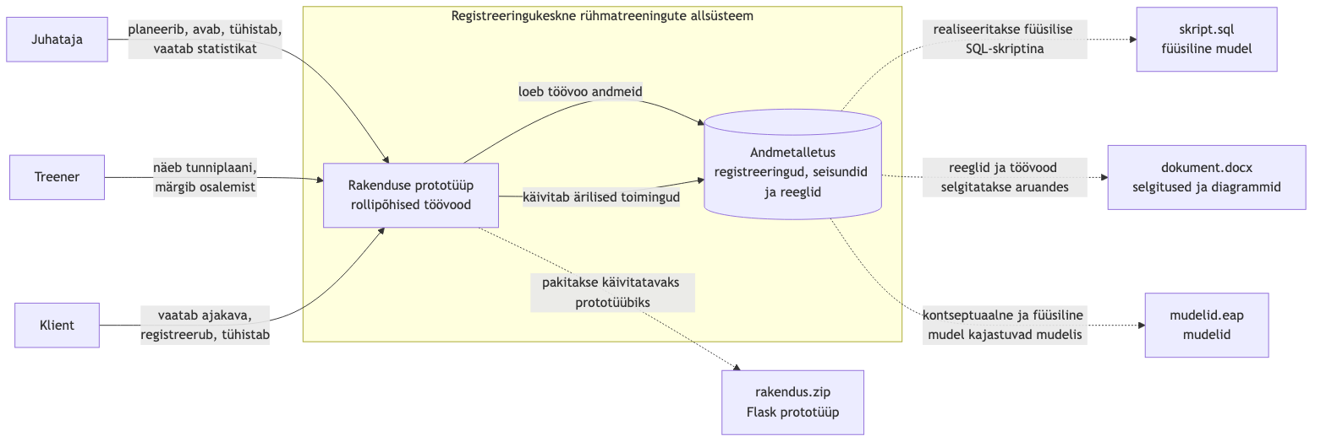
Joonis 1. Süsteemi kontekst: fokuseeritud rühmatreeningute registreeringute allsüsteem ja esitatavad artefaktid.

Joonisel on fookuses töövoogude ja talletatavate mõistete piir. Tehnilised realisatsioonivahendid, nagu konkreetsed tabelid, indeksid, funktsioonid ja triggerid, on kirjeldatud hilisemas füüsilise teostuse peatükis.

1.2 Registreeringukeskse rühmatreeningute funktsionaalse allsüsteemi eskiismudelid
Selles peatükis käsitletav allsüsteem ei ole kogu jõusaali haldus ega eraldi pädevusala. Skoop on üks kitsas tööprotsess: klient esitab registreeringu konkreetsele treeningukorrale, registreering liigub kinnitatud, ootel või tühistatud seisundisse ning kinnitatud registreeringu põhjal saab hiljem märkida osalemise tulemuse.

1.2.1 Eesmärgid
- Juhataja saab planeerida ainult neid treeningukordi, millele saab tekkida registreeringuid.
- Klient saab vaadata vabu treeningukordi, esitada registreeringu ja näha, kas registreering on kinnitatud või ootejärjekorras.
- Klient saab vaadata enda registreeringuid ning tühistada enda aktiivse registreeringu tähtaja piires.
- Treeneri rollis töötaja saab vaadata enda treeningukorra registreeringuid ja märkida nende põhjal osalemist.

1.2.2 Seosed pädevusalade ja registritega
Tabel 10. Allsüsteemi seosed pädevusalade ja registritega
Pädevusala | Register/vaade | Seos
Juhataja | Treeningukordade register; Registreeringute register; Treeninguliikide register; Töötajate register; Klassifikaatorite register | Loob ja muudab treeningukordi, vaatab statistikat.
Treener | Treenerite register; Treeningukordade register; Osalemiste register; Registreeringute register | Loeb enda tunniplaani, kasutab pädevuse seoseid ja märgib osalemist.
Klient | Treeningukordade register; Registreeringute register; Klientide register | Loeb avatud ajakava ning loob või tühistab registreeringuid.
Töötajate haldur | Töötajate register; Isikute register; Klassifikaatorite register | Haldab töötajaid ja töötaja rolli omamisi.
Klassifikaatorite haldur | Klassifikaatorite register | Haldab süsteemis kasutatavaid klassifikaatori väärtuseid.

1.2.3 Allsüsteemi funktsionaalsed nõuded
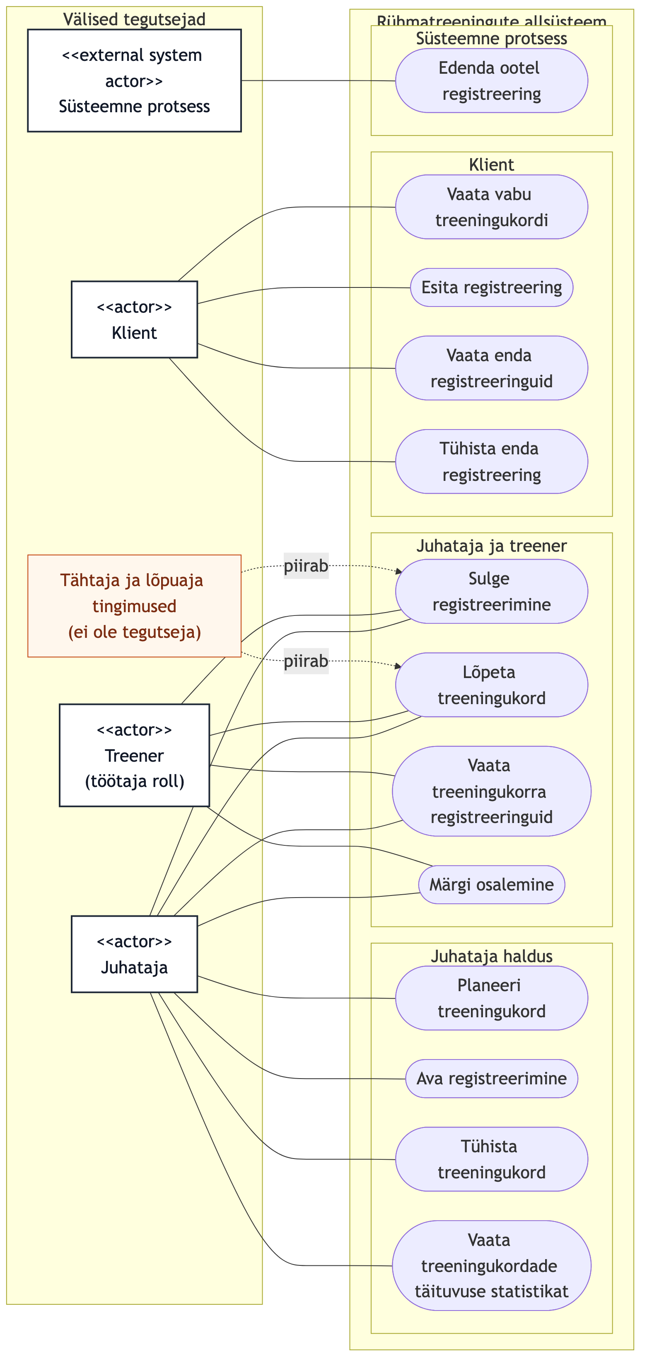
Joonis 2. Kasutusjuhtude kaart: registreeringu, treeningukorra ja osalemise olulised töövood.

Tabel 11. Olulisemad kasutusjuhud
Kasutusjuht | Tegutsejad | Kirjeldus
Vaata vabu treeningukordi | Klient | Klient näeb treeningukordi, millele saab tähtaja ja seisundi järgi veel registreeruda.
Esita registreering | Klient | Klient esitab osalemissoovi konkreetsele treeningukorrale; tulemuseks on kinnitatud registreering või ootejärjekorra koht.
Vaata enda registreeringuid | Klient | Klient näeb enda kinnitatud, ootel, tühistatud ja osalemise tulemusega seotud registreeringuid.
Tühista enda registreering | Klient | Klient muudab enda aktiivse registreeringu tühistatuks, kui tähtaeg lubab.
Edenda ootel registreering | Süsteem | Kui kinnitatud koht vabaneb, muutub esimene ootel registreering kinnitatuks.
Vaata treeningukorra registreeringuid | Treener, juhataja | Treener või juhataja näeb konkreetse treeningukorra kinnitatud ja ootel registreeringuid.
Märgi osalemine | Treener, juhataja | Treener või juhataja märgib kinnitatud registreeringule osalemise tulemuse.
Sulge registreerimine | Juhataja, treener | Registreerimine lõpetatakse käsitsi; tähtaja tingimus piirab seda, millal treener saab sulgeda.
Lõpeta treeningukord | Treener, juhataja | Pärast treeningukorra lõppu märgitakse kord toimunuks ning osalemise märkimine jääb lubatuks.
Tühista treeningukord | Juhataja | Juhataja tühistab kavandatud, avatud või suletud treeningukorra ning aktiivsed registreeringud muutuvad süsteemselt tühistatuks.
Planeeri treeningukord | Juhataja | Juhataja loob konkreetse treeningukorra koos ruumi, aja, mahupiirangu ja treeneri rollis töötajaga.
Ava registreerimine | Juhataja | Kavandatud tulevane treeningukord muudetakse seisundisse AVATUD, et kliendid saaksid registreeruda.
Vaata treeningukordade täituvuse statistikat | Juhataja | Juhataja näeb treeningukordade täituvust, kinnitatud osalejate arvu, ootejärjekorda ja toimunud treeningukordade koondit.

1.2.4 Allsüsteemi mittefunktsionaalsed nõuded
Tabel 12. Mittefunktsionaalsed nõuded
Tüüp | Nõue
modelleerimiskeel | Mudelid ja selgitavad diagrammid esitatakse EAP mudelis ning Mermaid diagrammidena DOCX-is.
rakendatavus | Kontseptuaalne mudel kirjeldab olemeid, seoseid ja elutsükleid andmebaasitehnoloogiast sõltumatult.
teostuse eraldatus | Füüsilise teostuse vahendid kirjeldatakse eraldi realisatsiooni peatükis, mitte kontseptuaalse mudeli osana.
keel | Dokumentatsioon, kasutajaliides ja andmebaasiobjektide nimed on eesti keeles; andmebaasi identifikaatorid on ASCII-kujul.
kasutajaliides | Rollipõhine veebiprototüüp juhatajale, treenerile ja kliendile.
töökindlus | Kriitilised ärireeglid kontrollitakse andmete muutmise hetkel, et vigased muudatused ei sõltuks ainult kasutajaliidese kontrollidest.
turvalisus | Rakendus kasutab kasutajakonto andmeid ja rollipõhiseid töövooge; tavapärased muutmised käivad andmebaasirutiinide kaudu.
andmekvaliteet | Mahutavus, kattuvad ajad, pädevus, topeltregistreering ja seisundimuudatused kontrollitakse üheselt kirjeldatud ärireeglite järgi.

1.2.5 Allsüsteemi kahe elementaarse äriprotsessi tegevusdiagrammid
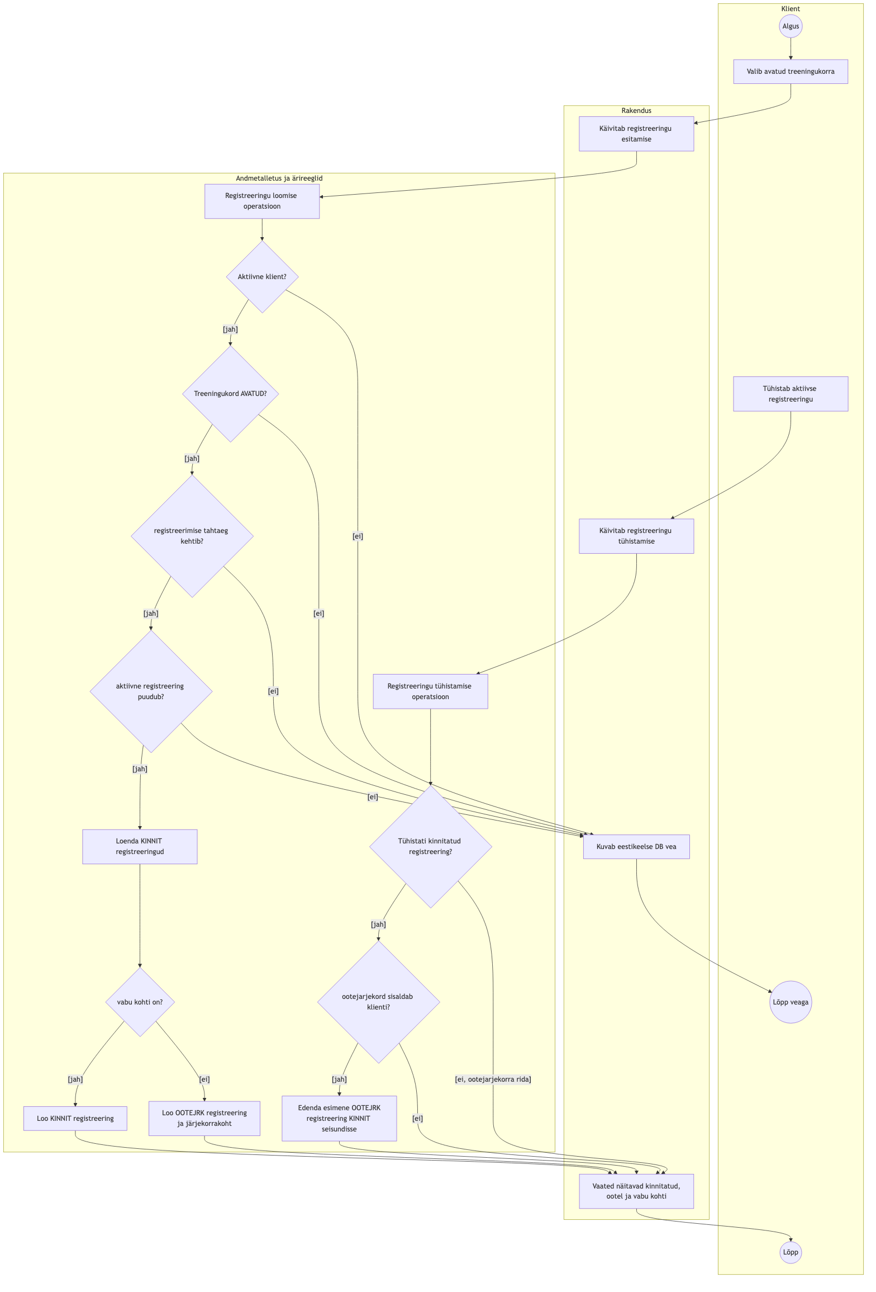
Joonis 3. Registreeringu esitamise ja tühistamise tegevusvoog koos mahutavuse ja ootejärjekorraga.

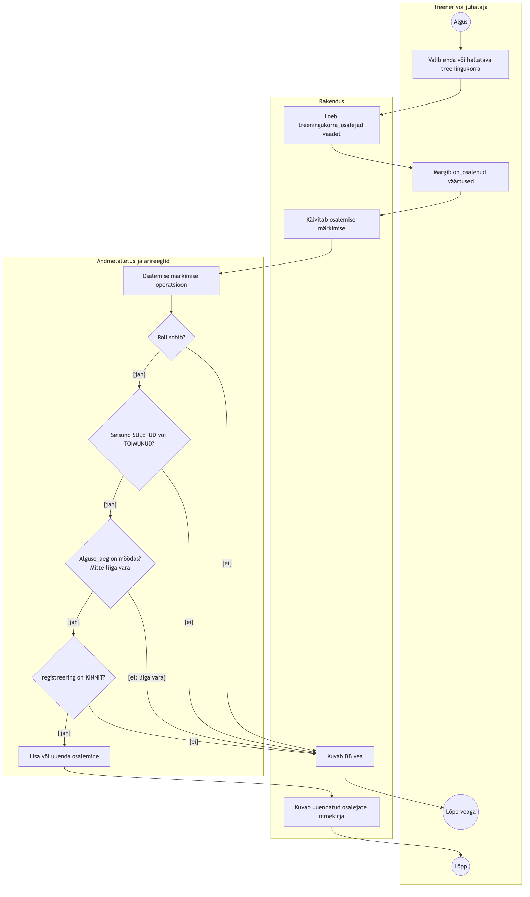
Joonis 4. Osalemise märkimise tegevusvoog koos rolli, seisundi ja aja kontrollidega.

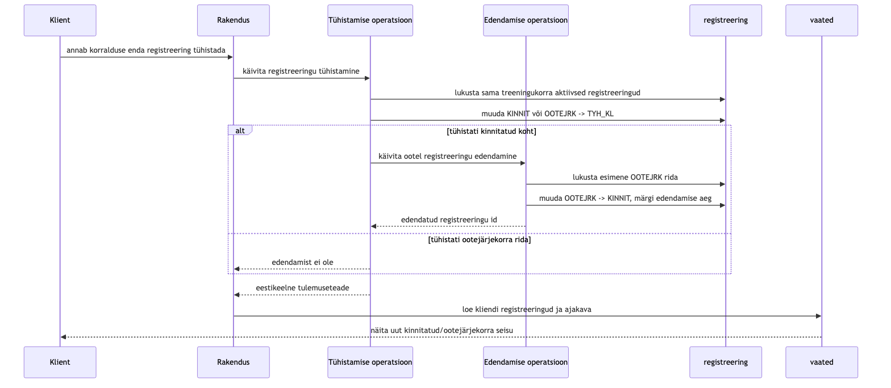
Joonis 5. Ootejärjekorra edendamise järjestus pärast kinnitatud registreeringu tühistamist.

Registreerimise töövoog on äriliselt oluline, sest see seob mitu objekti ja mitu reeglit: klient, avatud treeningukord, tähtaeg, mahutavus, aktiivne registreering ja ootejärjekord. Ootejärjekorra edendamine on eraldi oluline ärisündmus, mis vastab registreeringu seisundisiirdele OOTEJRK -> KINNIT.

1.3 Registreeringute registri eskiismudelid

1.3.1 Eesmärgid
Keskne register on Registreeringute register. Selle eesmärk on talletada kliendi osalemissoov, selle seisund, võimalik ootejärjekorra koht, tühistamine ja koha vabanemisel edendamine. Treeningukordade, treeninguliikide, treenerite, isikute, töötajate, klientide, osalemiste ja klassifikaatorite registrid toetavad seda keskset elutsüklit ilma kogu jõusaali ERP-ks laienemata.

1.3.2 Registrit kasutavad pädevusalad
Tabel 13. Registrit kasutavad pädevusalad
Pädevusala | Kasutus
Juhataja | Planeerib treeningukordi, avab/sulgeb registreerimist, tühistab kordi ja vaatab aruandeid.
Töötajate haldur | Haldab töötajaid ja töötajate rolli omamisi.
Klassifikaatorite haldur | Haldab klassifikaatorite lubatud väärtuseid.
Treener | Näeb enda tunde ja märgib osalemist.
Klient | Vaatab ajakava, registreerub ja tühistab enda registreeringuid.

1.3.3 Registrit teenindavad funktsionaalsed allsüsteemid
- Registreeringute funktsionaalne allsüsteem teenindab keskset põhiregistrit.
- Treeningukordade funktsionaalne allsüsteem annab registreeringule konkreetse toimumiskorra.
- Treeninguliikide funktsionaalne allsüsteem hoiab hallatavaid rühmatreeningu kataloogimõisteid, mille põhjal treeningukordi planeeritakse.
- Treenerite funktsionaalne allsüsteem hoiab treeneri rolli ja pädevuse infot ainult selles ulatuses, mis on vajalik rühmatreeningute planeerimiseks.
- Osalemiste funktsionaalne allsüsteem märgib kinnitatud registreeringu tulemuse.
- Isikute, töötajate, klientide ja klassifikaatorite funktsionaalsed allsüsteemid toetavad identiteedi, rollide ja lubatud väärtuste kasutamist.

1.3.4 Infovajadused, mida register aitab rahuldada
- Millised treeningukorrad on avatud ja mitu kohta on vabad?
- Millised kliendid on kinnitatud või ootejärjekorras?
- Millise treeneri, ruumi ja ruumi varustusega treeningukord toimub?
- Milline on treeninguliikide täituvus ja osalemise tulemus?

1.3.5 Seosed teiste registritega
- Isikute register annab kliendi ja töötaja identiteedi.
- Töötajate register määrab juhataja ja treeneri rollide omamise.
- Klassifikaatorite register määrab seisundite, rollide ja riikide lubatud väärtused.
- Varustuse põhiandmed seovad treeninguliigi nõuded ruumis olemas oleva varustusega.

1.3.6 Ärireeglid
Tabel 14. Registri ärireeglid
Reegel | Kontseptuaalne kontroll
Ruum ei tohi üle täituda | Treeningukorra kohtade piir ei tohi ületada ruumi mahutavust.
Ruum peab vastama kohustuslikele varustuse nõuetele | Planeeritav treeningukord peab toimuma ruumis, kus on treeninguliigi jaoks vajalik kohustuslik varustus piisavas koguses.
Treener peab olema pädev | Treeningukorda juhendab töötaja, kellel on treeneri roll ja kehtiv pädevus valitud treeninguliigile.
Treeneril ei tohi olla kattuvaid tunde | Sama treeneri rollis töötaja ei juhenda samal ajal kahte tühistamata treeningukorda.
Ruumil ei tohi olla kattuvaid tunde | Sama ruum ei ole samal ajal kahe tühistamata treeningukorra toimumiskohaks.
Klient ei saa samale treeningukorrale mitu aktiivset registreeringut esitada | Ühel kliendil on sama treeningukorra kohta korraga kuni üks KINNIT või OOTEJRK registreering.
Registreerimine peab olema avatud ja tähtaja sees | Registreeringut saab esitada ainult avatud treeningukorrale enne registreerimise tähtaega.
Kliendi tühistamine peab olema tähtaja sees | Klient saab tühistada ainult enda aktiivse registreeringu enne tühistamise tähtaega.
Ootejärjekord peab edendama esimest ootajat | Kinnitatud koha vabanemisel liigub esimene ootel registreering kinnitatud seisundisse.
Seisundid muutuvad ainult lubatud suunas | Registreeringu ja treeningukorra seisundid muutuvad ainult seisundidiagrammides näidatud siirete kaudu.
Osalemist saab märkida ainult kinnitatud registreeringule | Osalemise tulemuse saab lisada või muuta ainult kinnitatud registreeringu kohta pärast treeningukorra algust.

1.3.7 Registri kontseptuaalne eskiismudel
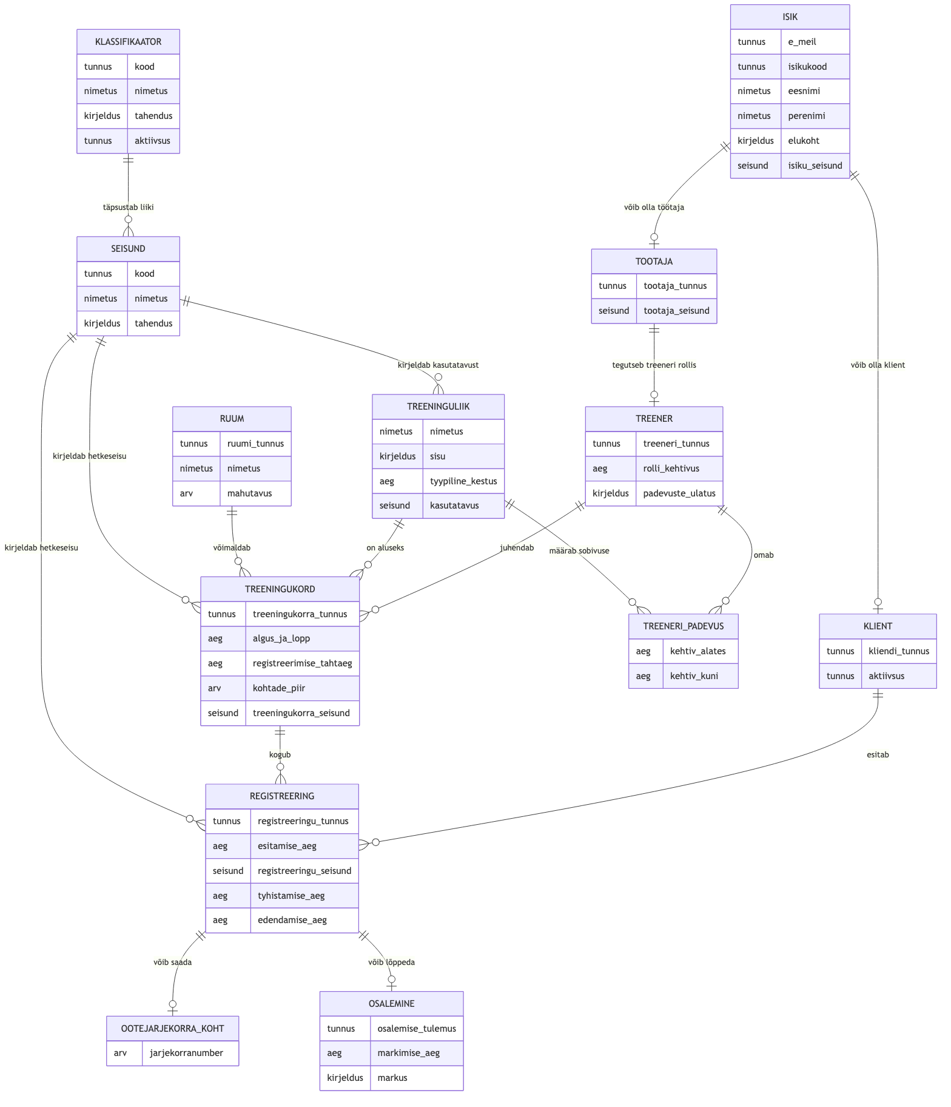
Joonis 6. Kontseptuaalse andmemudeli ülevaade: registreering kui keskne elutsükli objekt koos seansside, treeninguliikide, osalemise ja rollidega.

Tabel 15. Põhiobjektid
Objekt | Selgitus
Registreering | Keskne põhiobjekt. See väljendab kliendi soovi osaleda konkreetsel treeningukorral ja liigub seisundites KINNIT, OOTEJRK, TYH_KL või TYH_SYS.
Treeningukord | Põhiobjekt, millele registreeringud tekivad. Sellel on oma seisundid KAVAND, AVATUD, SULETUD, TOIMUNUD ja TYHIST.
Treeninguliik | Põhiandmete põhiobjekt ehk hallatav rühmatreeningu kataloogimõiste. Sellel on kirjeldus, tavapärane kestus, kasutatavuse seisund, varustuse nõuded ja seosed treeneri pädevustega.
Isik | Põhiobjekt, mis seob kliendi ja töötaja rollid ühe tegeliku inimesega.
Töötaja | Põhiobjekt organisatsiooniga seotud isikuna. Töötaja elutsükkel kirjeldab, kas isik saab süsteemis töötaja rollis tegutseda.
Klient | Põhiobjekt teenuse kasutajana. Klient saab esitada, vaadata ja tühistada enda registreeringuid.
Treener | Põhiobjekt valitud allsüsteemis töötaja rolli ja pädevuste kaudu. Treeneri äriline tähendus tekib juhendatavatest treeningukordadest, pädevustest, ajakavast ja osalemise märkimisest.
Klassifikaator | Põhiobjekt, mis koondab süsteemis kasutatavad kontrollitud väärtused, näiteks seisundid, rollid ja riigid.

Tabel 16. Toetavad objektid ja suhteobjektid
Objekt | Liigitus | Selgitus
Osalemine | Sõltuv elutsükliga tulemusobjekt | Kohalolu tulemus tekib kinnitatud registreeringu põhjal, kuid sellel on oma ärisündmus: märkimine, muutmine ja tulemuse kasutamine aruandluses.
Ootejärjekorra koht | Sõltuv suhteobjekt | Järjekorranumber kuulub OOTEJRK seisundis registreeringule ja kaob edendamisel või tühistamisel.
Ruum | Toetav ressursiobjekt | Ruumil on oma äriline olemasolu, mahutavus ja kasutatavus, kuid selles töös toetab ta treeningukorra planeerimist.
Varustus | Toetav ressursi- ja põhiandmete objekt | Varustus kirjeldab ruumi sobivuse kontrolliks vajalikku vahendit, kuid töö ei modelleeri inventari hooldust ega varude elutsüklit.
Treeneri pädevus | Sõltuv elutsükliga suhteobjekt | Seob treeneri treeninguliigiga ning kirjeldab, millisel ajavahemikul treener võib seda treeninguliiki juhendada.
Varustuse nõue | Suhteobjekt | Seob treeninguliigi vajaliku varustuse ja minimaalse kogusega.
Ruumi varustatus | Suhteobjekt | Seob ruumi seal olemas oleva varustuse ja kogusega.

Tabel 17. Klassifikaatorid
Mõiste | Liigitus | Selgitus
Seisund | Klassifikaator | Kirjeldab registreeringu, treeningukorra, isiku või töötaja hetkeseisu.
Roll | Klassifikaator | Kirjeldab töötaja tegutsemisõigust, näiteks JUHATAJA või TREENER.
Riik | Klassifikaator | Toetab isiku andmete üheselt mõistetavat kirjeldamist.

Registreering on keskne põhiobjekt, sest sellel on iseseisev elutsükkel ja selle seisundisiirded on töö olulisemate kasutusjuhtude alus. Treeningukord ja treeninguliik ei ole registreeringu atribuudid: treeningukord elab ajakava elutsüklis ning treeninguliik on hallatav kataloogimõiste. Treener on samaaegselt kasutusjuhtude tegutseja ja töötaja rolli ning pädevuste kaudu käsitletav põhiobjekt. Osalemine sõltub registreeringust, kuid see on elutsükliga tulemusobjekt, mitte juhuslik abiveerg. Ootejärjekorra koht jääb sõltuvaks suhteobjektiks.

2 Detailanalüüs

2.1 Rühmatreeningute ajakava, registreerimise ja osalemise funktsionaalse allsüsteemi detailanalüüs

2.1.1 Allsüsteemi täpsustunud funktsionaalsed nõuded
Laiendatud kasutusjuhud eristavad lugemistoiminguid ja andmeid muutvaid ärilisi toiminguid tekstiliselt. Teostuse peatükis on näidatud, millised PostgreSQL rutiinid neid toiminguid realiseerivad.
Tabel 18. Täpsustatud kasutusjuhud ja andmebaasioperatsioonid
Kasutusjuht | Lugemisoperatsioonid | Muutmisoperatsioonid
Planeeri treeningukord | OP10, OP11 | OP1 / fn_planeeri_treeningukord
Ava/sulge/lõpeta/tühista treeningukord | OP11 | OP2 / fn_ava_treeningukord; OP3 / fn_sulge_treeningukord; OP4 / fn_lopeta_treeningukord; OP9 / fn_tyhista_treeningukord
Vaata vabu treeningukordi | OP12
Esita registreering | OP12 | OP5 / fn_registreeri_klient_treeningukorrale
Vaata enda registreeringuid | OP13
Tühista enda registreering | OP13 | OP6 / fn_tyhista_registreering; OP7 / fn_edenda_ootejarjekorrast
Vaata treeningukorra registreeringuid | OP15
Märgi osalemine | OP14, OP15 | OP8 / fn_marki_osalemine
Vaata treeningukordade täituvuse statistikat | OP16

Tabel 19. Lugemisoperatsioonide viited
OP | Eesmärk
OP10 | Loe planeerimiseks aktiivsed treeninguliigid, ruumid ja treenerid.
OP11 | Loe juhatajale treeningukordade haldamise ülevaade.
OP12 | Loe kliendile avalikud ja vabade kohtadega treeningukorrad.
OP13 | Loe kliendi enda registreeringud.
OP14 | Loe treenerile või juhatajale lubatud treeningukorrad.
OP15 | Loe treeningukorra registreeringud ja osalejad.
OP16 | Loe treeningukordade täituvuse statistika.

Järgnevalt on samad kasutusjuhud esitatud laiendatud formaadis. Kirjeldused seovad tegutseja eesmärgi, eel- ja järeltingimused, tüüpilise sündmuste järjestuse, alternatiivid ning andmebaasioperatsioonid.

2.1.1.1 Kasutusjuht: Planeeri treeningukord
Primaarne tegutseja: Juhataja
Osapooled ja nende huvid:
- Juhataja soovib avaldada ajakavas ainult selliseid treeningukordi, millel on sobiv ruum, pädev treener ja realistlik mahupiirang.
- Treener ja klient soovivad, et ajakavas ei oleks kattuvaid või hiljem tehniliselt parandamist vajavaid treeningukordi.
Käivitav sündmus: Juhataja otsustab lisada rühmatreeningu ajakavasse uue konkreetse treeningukorra.
Eeltingimused: Juhataja on autenditud; aktiivne treeninguliik, ruum ja treener on andmebaasis registreeritud; ruumis on olemas treeninguliigi kohustuslik varustus nõutud koguses.
Järeltingimused: Andmebaasis on registreeritud KAVAND seisundis treeningukord.
Stsenaarium (tüüpiline sündmuste järjestus):
- Juhataja avab uue treeningukorra vormi.
- Süsteem kuvab aktiivsed treeninguliigid, ruumid ja treenerid koos treeninguliigi nimetuse, ruumi tunnuse, ruumi nimetuse, mahutavuse, treeneri nime, e-posti aadressi ja pädevuse kehtivusega (OP10).
- Juhataja valib treeninguliigi, treeneri, ruumi, algus- ja lõpuaja, registreerimise tähtaja, tühistamise tähtaja ning osalejate piiri.
- Süsteem kutsub andmebaasioperatsiooni OP1 / fn_planeeri_treeningukord.
- Andmebaas kontrollib juhataja rolli, treeneri pädevust, ruumi mahutavust, treeninguliigi kohustuslikke varustuse nõudeid ning treeneri ja ruumi kattuvaid aegu.
- Süsteem kuvab loodud treeningukorra juhataja treeningukordade ülevaates koos treeningukorra tunnuse, treeninguliigi nimetuse, alguse, lõpu, ruumi, treeneri, kohtade piiri ja seisundiga (OP11).
Laiendused või alternatiivne sündmuste käik:
- Kui treeneril puudub pädevus, siis treeningukorda ei looda.
- Kui ruum või treener on samal ajal hõivatud, siis andmebaas katkestab operatsiooni.
- Kui osalejate piir ületab ruumi mahutavust, siis andmebaas tagastab vea.
- Kui valitud ruumis puudub treeninguliigi kohustuslik varustus või seda on nõutust vähem, siis operatsioon ebaõnnestub ja treeningukorda ei looda.
Andmebaasioperatsioonid: Loeb treeninguliik, ruum, treeneri_padevus, varustus, ruumi_varustuse_omamine ja treeninguliigi_varustuse_noue (OP10, OP11); muudab treeningukord. Rutiin: OP1.

2.1.1.2 Kasutusjuht: Ava registreerimine
Primaarne tegutseja: Juhataja
Osapooled ja nende huvid:
- Juhataja soovib teha planeeritud treeningukorra klientidele nähtavaks ainult siis, kui see on veel tulevikus ja ärireeglitele vastav.
- Klient soovib näha ajakavas ainult neid treeningukordi, millele saab päriselt registreeruda.
Käivitav sündmus: Juhataja otsustab, et kavandatud treeningukord on valmis registreerimiseks.
Eeltingimused: Treeningukord on KAVAND seisundis ning selle algusaeg ei ole möödas.
Järeltingimused: Treeningukorra seisund on AVATUD ja see ilmub kliendi ajakava vaatesse.
Stsenaarium (tüüpiline sündmuste järjestus):
- Juhataja avab treeningukordade haldusvaate.
- Süsteem kuvab treeningukorrad vaate juhataja_treeningukordade_ulevaade alusel koos treeningukorra tunnuse, treeninguliigi nimetuse, alguse, lõpu, ruumi, treeneri, kohtade piiri ja seisundiga (OP11).
- Juhataja valib kavandatud treeningukorra ja käivitab registreerimise avamise.
- Süsteem kutsub OP2 / fn_ava_treeningukord.
- Andmebaas kontrollib juhataja rolli, treeningukorra seisundit ja algusaega.
- Süsteem kuvab treeningukorra uue seisundi AVATUD.
Laiendused või alternatiivne sündmuste käik:
- Kui treeningukord ei ole KAVAND seisundis, siis seisundimuutust ei tehta.
- Kui treeningukorra algusaeg on möödas, siis registreerimist ei avata.
Andmebaasioperatsioonid: Loeb juhataja_treeningukordade_ulevaade (OP11); muudab treeningukord. Rutiin: OP2.

2.1.1.3 Kasutusjuht: Esita registreering
Primaarne tegutseja: Klient
Osapooled ja nende huvid:
- Klient soovib saada koha valitud rühmatreeningul või teada, et ta jäi ootejärjekorda.
- Jõusaal soovib vältida ületäituvust ja sama kliendi mitut aktiivset registreeringut samale treeningukorrale.
Käivitav sündmus: Klient valib vabade treeningukordade vaatest konkreetse treeningukorra ja soovib osaleda.
Eeltingimused: Klient on aktiivne; treeningukord on AVATUD; registreerimise tähtaeg ei ole möödas.
Järeltingimused: Tekib KINNIT registreering või täitunud treeningukorra korral OOTEJRK registreering.
Stsenaarium (tüüpiline sündmuste järjestus):
- Klient avab vabade treeningukordade vaate.
- Süsteem kuvab avalikud_treeningukorrad vaate alusel treeningukorrad koos treeningukorra tunnuse, treeninguliigi nimetuse, alguse, lõpu, ruumi, treeneri, vabade kohtade arvu ja ootejärjekorra arvuga (OP12).
- Klient valib treeningukorra ja kinnitab registreerimise.
- Süsteem kutsub OP5 / fn_registreeri_klient_treeningukorrale.
- Andmebaas kontrollib aktiivset klienti, avatud seisundit, tähtaega ja topeltregistreeringut.
- Kui vabu kohti on, lisab andmebaas KINNIT registreeringu; kui kohti pole, lisab OOTEJRK registreeringu.
- Süsteem kuvab kliendile kinnitatud või ootejärjekorra teate.
Laiendused või alternatiivne sündmuste käik:
- Kui klient on juba aktiivselt registreeritud, siis andmebaas keeldub topeltregistreeringust.
- Kui tähtaeg on möödas või treeningukord pole AVATUD, siis registreeringut ei looda.
Andmebaasioperatsioonid: Loeb avalikud_treeningukorrad (OP12); muudab registreering. Rutiin: OP5.

2.1.1.4 Kasutusjuht: Vaata enda registreeringuid
Primaarne tegutseja: Klient
Osapooled ja nende huvid:
- Klient soovib näha enda kinnitatud, ootel, tühistatud ja osalemise tulemusega seotud registreeringuid.
- Jõusaal soovib vähendada käsitsi päringuid registreeringute seisu kohta.
Käivitav sündmus: Klient avab enda registreeringute vaate.
Eeltingimused: Klient on autenditud ja seotud kliendi rolliga.
Järeltingimused: Andmeid ei muudeta; klient näeb enda registreeringute hetkeseisu.
Stsenaarium (tüüpiline sündmuste järjestus):
- Klient avab enda registreeringute vaate.
- Süsteem loeb kliendi_registreeringud vaadet kliendi e-posti alusel (OP13).
- Süsteem kuvab registreeringu tunnuse, registreeringu seisundi, esitamise aja, treeningukorra tunnuse, treeninguliigi nimetuse, treeningukorra aja, ruumi, ootejärjekorra numbri ja osalemise tulemuse (OP13).
- Klient saab valida aktiivse registreeringu tühistamise, kui tühistamise tähtaeg lubab.
Laiendused või alternatiivne sündmuste käik:
- Kui kliendil registreeringuid ei ole, kuvatakse tühi nimekiri.
- Kui registreering ei ole aktiivne või tähtaeg on möödas, ei kuvata tühistamise võimalust.
Andmebaasioperatsioonid: Loeb kliendi_registreeringud (OP13); andmeid ei muuda.

2.1.1.5 Kasutusjuht: Tühista enda registreering
Primaarne tegutseja: Klient
Osapooled ja nende huvid:
- Klient soovib vabastada koha, kui ta ei saa treeningukorrale tulla.
- Jõusaal soovib, et vabanenud koht läheks automaatselt esimesele ootel kliendile.
Käivitav sündmus: Klient soovib enda aktiivse registreeringu tühistada.
Eeltingimused: Registreering on KINNIT või OOTEJRK seisundis; klient tegutseb enda registreeringuga ja tühistamise tähtaeg ei ole möödas.
Järeltingimused: Registreering on TYH_KL seisundis; kinnitatud koha vabanemisel on esimene OOTEJRK registreering edendatud KINNIT seisundisse.
Stsenaarium (tüüpiline sündmuste järjestus):
- Klient avab enda registreeringute vaate.
- Süsteem kuvab kliendi_registreeringud vaate alusel kliendi enda registreeringud koos registreeringu tunnuse, treeningukorra tunnuse, treeninguliigi nimetuse, aja, seisundi ja tühistamise tähtajaga (OP13).
- Klient valib aktiivse registreeringu ja kinnitab tühistamise.
- Süsteem kutsub OP6 / fn_tyhista_registreering.
- Kui tühistati kinnitatud registreering, kutsub andmebaas OP7 / fn_edenda_ootejarjekorrast.
- Süsteem kuvab tühistatud ja vajadusel edendatud registreeringu tulemuse.
Laiendused või alternatiivne sündmuste käik:
- Kui klient proovib tühistada võõrast registreeringut, siis operatsioon ebaõnnestub.
- Kui tühistamise tähtaeg on möödas, siis klient ei saa registreeringut tühistada.
- Kui ootejärjekorras ei ole klienti, siis edendamist ei toimu.
Andmebaasioperatsioonid: Loeb kliendi_registreeringud (OP13); muudab registreering. Rutiinid: OP6 ja OP7.

2.1.1.6 Kasutusjuht: Märgi osalemine
Primaarne tegutseja: Treener või juhataja
Osapooled ja nende huvid:
- Treener soovib märkida, kes treeningukorral on_osalenud ja kes puudus.
- Juhataja soovib kasutada osalemise andmeid aruandluses ja täituvuse hindamisel.
Käivitav sündmus: Treeningukord on alanud või toimunud ning treener või juhataja avab osalejate nimekirja.
Eeltingimused: Treeningukord on SULETUD või TOIMUNUD; registreering on KINNIT; tegutseja on määratud treener või juhataja.
Järeltingimused: Osalemise kirje on lisatud või uuendatud.
Stsenaarium (tüüpiline sündmuste järjestus):
- Treener või juhataja avab enda treeningukordade töövaate.
- Süsteem kuvab treeneri_tunniplaan vaate alusel tegutsejale lubatud treeningukorrad koos treeningukorra tunnuse, treeninguliigi nimetuse, alguse, lõpu, ruumi ja seisundiga (OP14).
- Treener või juhataja avab konkreetse treeningukorra osalejate nimekirja.
- Süsteem kuvab treeningukorra_osalejad vaate alusel kinnitatud osalejad koos registreeringu tunnuse, kliendi nime, kliendi e-posti aadressi, registreeringu seisundi ja osalemise tulemusega (OP15).
- Treener või juhataja märgib on_osalenud/ei osalenud väärtused.
- Süsteem kutsub iga muudetud rea kohta OP8 / fn_marki_osalemine.
- Andmebaas salvestab või uuendab osalemise tulemuse.
Laiendused või alternatiivne sündmuste käik:
- Kui treeningukord on veel liiga varajases seisundis, siis osalemist ei märgita.
- Kui registreering ei ole KINNIT, siis andmebaas keeldub osalemise märkimisest.
- Kui tegutseja ei ole määratud treener ega juhataja, siis operatsioon ebaõnnestub.
Andmebaasioperatsioonid: Loeb treeneri_tunniplaan ja treeningukorra_osalejad (OP14, OP15); muudab osalemine. Rutiin: OP8.

2.1.1.7 Kasutusjuht: Tühista treeningukord
Primaarne tegutseja: Juhataja
Osapooled ja nende huvid:
- Juhataja soovib tühistada treeningukorra, kui ruum, treener või korralduslik põhjus takistab tunni toimumist.
- Kliendid ja treenerid soovivad, et aktiivsed registreeringud ei jääks ekslikult kehtima.
Käivitav sündmus: Juhataja otsustab, et kavandatud, avatud või suletud treeningukord ei toimu.
Eeltingimused: Treeningukord on KAVAND, AVATUD või SULETUD seisundis.
Järeltingimused: Treeningukord on TYHIST seisundis ja kõik aktiivsed registreeringud on TYH_SYS seisundis.
Stsenaarium (tüüpiline sündmuste järjestus):
- Juhataja avab treeningukordade haldusvaate.
- Süsteem kuvab treeningukorrad koos treeningukorra tunnuse, treeninguliigi nimetuse, alguse, lõpu, ruumi, treeneri ja seisundiga (OP11).
- Juhataja valib tühistatava treeningukorra ja sisestab põhjuse.
- Süsteem kutsub OP9 / fn_tyhista_treeningukord.
- Andmebaas kontrollib juhataja rolli ja lubatud seisundit.
- Andmebaas muudab treeningukorra TYHIST seisundisse ja tühistab aktiivsed registreeringud süsteemselt.
- Süsteem kuvab tühistatud treeningukorra ning registreeringute arvu.
Laiendused või alternatiivne sündmuste käik:
- Kui treeningukord on juba TOIMUNUD, siis seda enam ei tühistata.
- Kui tegutseja ei ole juhataja, siis andmebaas keeldub muudatusest.
Andmebaasioperatsioonid: Loeb juhataja_treeningukordade_ulevaade (OP11); muudab treeningukord ja registreering. Rutiin: OP9.

2.1.1.8 Kasutusjuht: Vaata treeningukordade täituvuse statistikat
Primaarne tegutseja: Juhataja
Osapooled ja nende huvid:
- Juhataja soovib näha treeninguliikide täituvust, kinnitatud osalejaid, ootejärjekorda ja osalemise tulemusi.
- Jõusaal soovib kasutada koondandmeid ajakava ja ruumikasutuse parandamiseks.
Käivitav sündmus: Juhataja soovib hinnata rühmatreeningute täituvust ja osalemist.
Eeltingimused: Andmebaasis on treeningukorrad, registreeringud ja vajadusel osalemise read.
Järeltingimused: Andmeid ei muudeta; juhataja saab aruande.
Stsenaarium (tüüpiline sündmuste järjestus):
- Juhataja avab aruande vaate.
- Süsteem loeb treeningute_taituvuse_statistika vaadet (OP16).
- Süsteem kuvab perioodi, treeninguliigi nimetuse, treeningukordade arvu, kohtade koguarvu, kinnitatud registreeringute arvu, ootel registreeringute arvu, osalenute arvu, puudujate arvu ja täituvusprotsendi (OP16).
- Juhataja kasutab tulemusi järgmiste treeningukordade planeerimisel.
Laiendused või alternatiivne sündmuste käik:
- Kui mõnel treeninguliigil ei ole veel treeningukordi, siis seda ei kuvata täituvuse koondis või kuvatakse nullväärtustega sõltuvalt aruandest.
Andmebaasioperatsioonid: Loeb treeningute_taituvuse_statistika (OP16); andmeid ei muuda.

2.2 Rühmatreeningute funktsionaalse allsüsteemi vajatavate registrite detailanalüüs

2.2.1 Kontseptuaalne andmemudel

2.2.1.1 Olemi-suhte diagrammid
Kontseptuaalne mudel on jagatud registrite kaupa, kuid ülevaatejoonis hoiab tervikpildi koos. Detailanalüüsis on eraldi skeemid isikute registrile, treeningukordade registrile, registreeringute registrile, osalemiste registrile ning klassifikaatorite registrile. Joonised ei kirjelda füüsilisi tabeleid, indekseid, triggereid ega SQL-andmetüüpe.
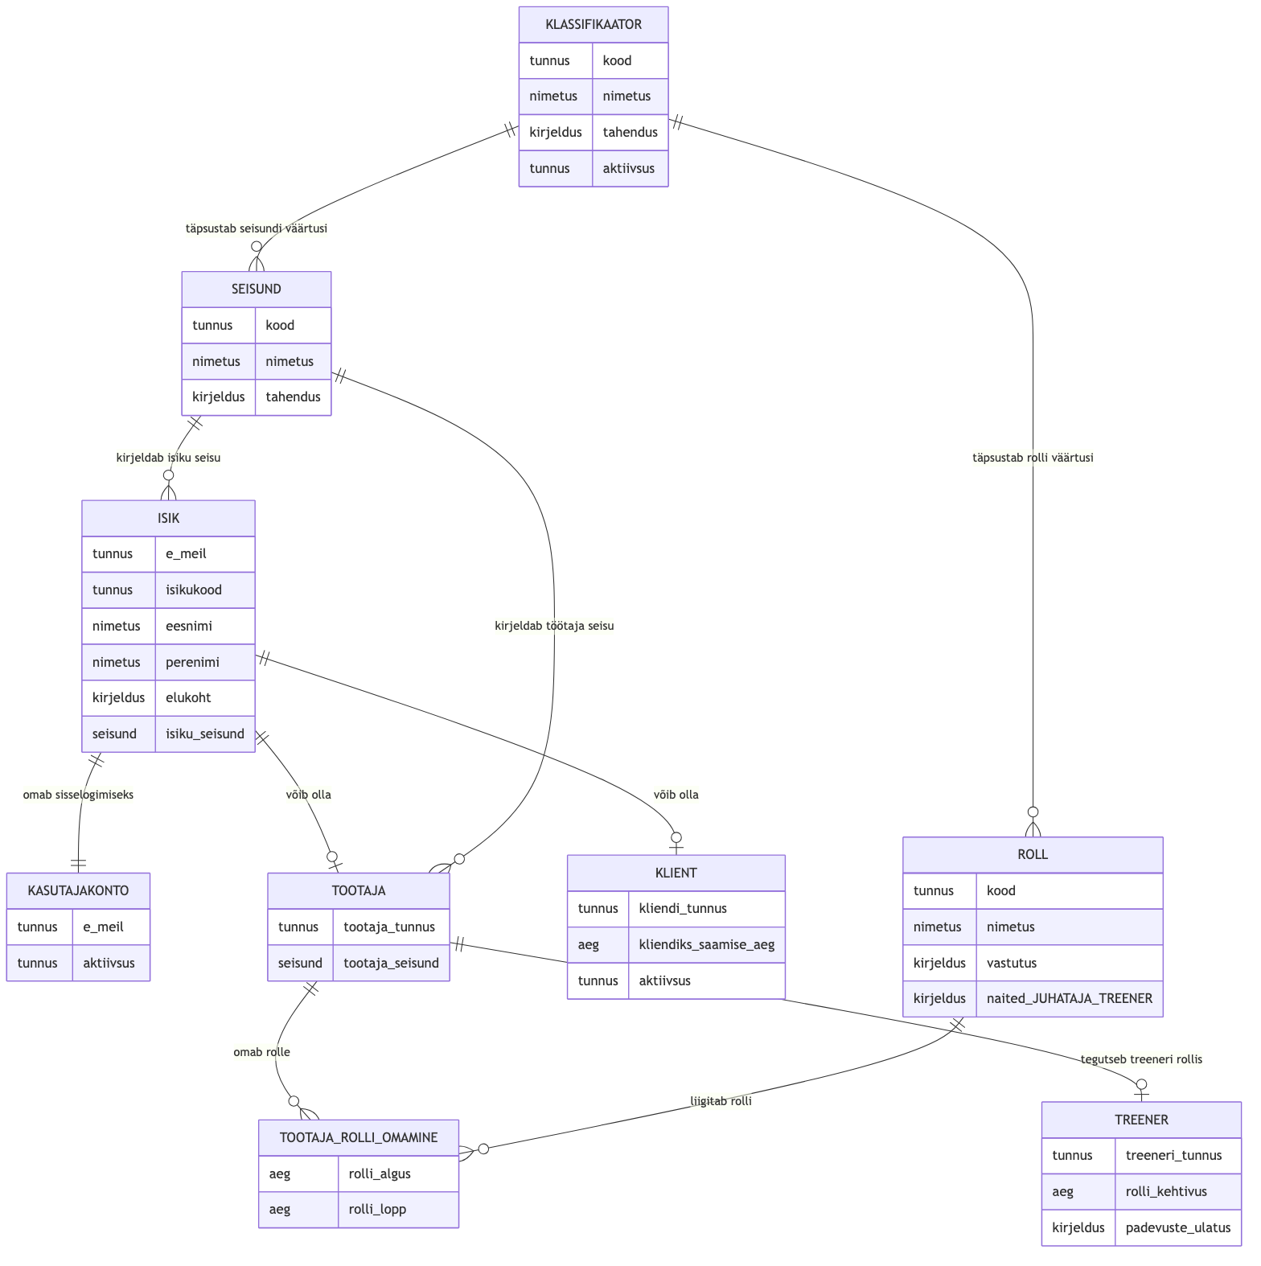
Joonis 7. Isikute registri kontseptuaalne skeem koos töötajate, klientide ja rolli omamistega.

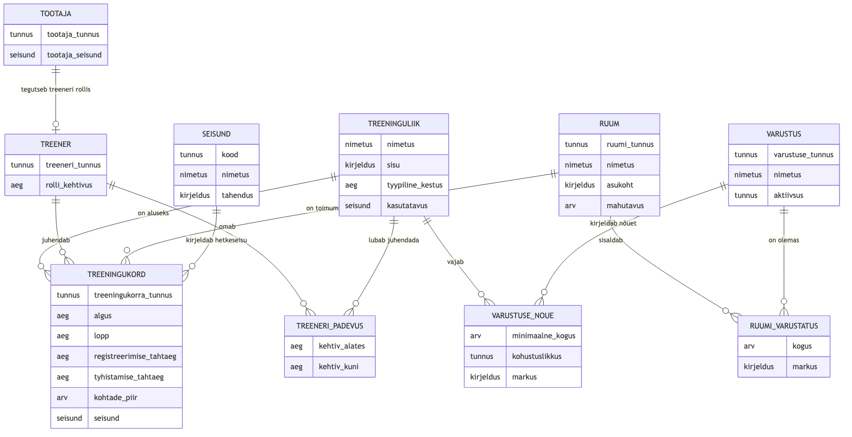
Joonis 8. Treeningukordade registri kontseptuaalne skeem koos ruumi, treeninguliigi ja pädevusega.

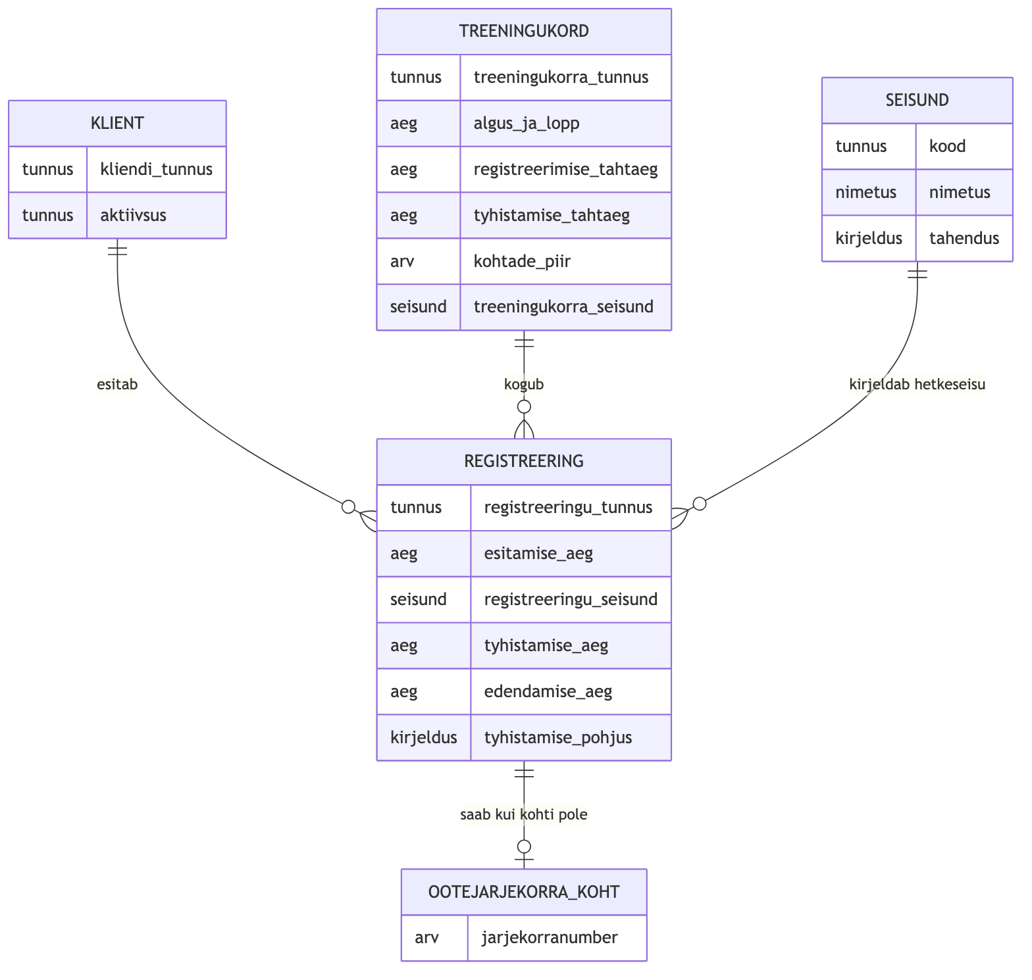
Joonis 9. Registreeringute registri kontseptuaalne skeem koos ootejärjekorraga.

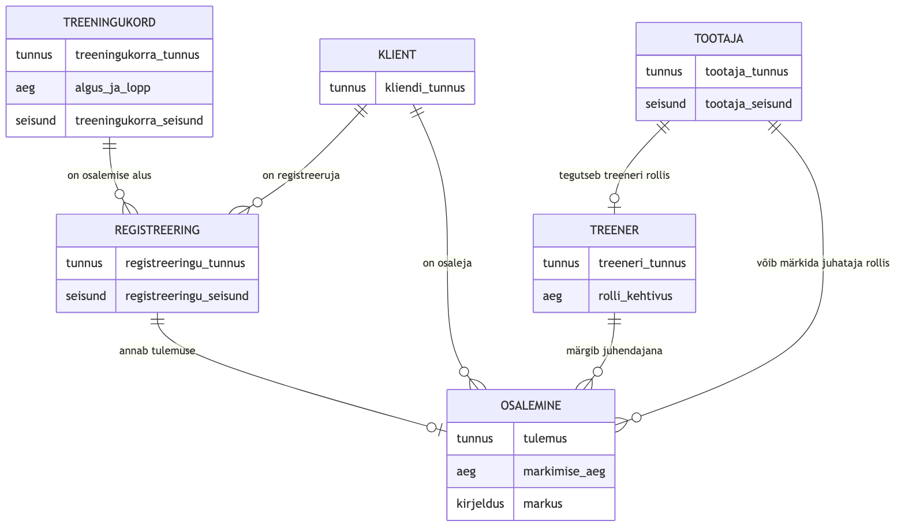
Joonis 10. Osalemiste registri kontseptuaalne skeem.

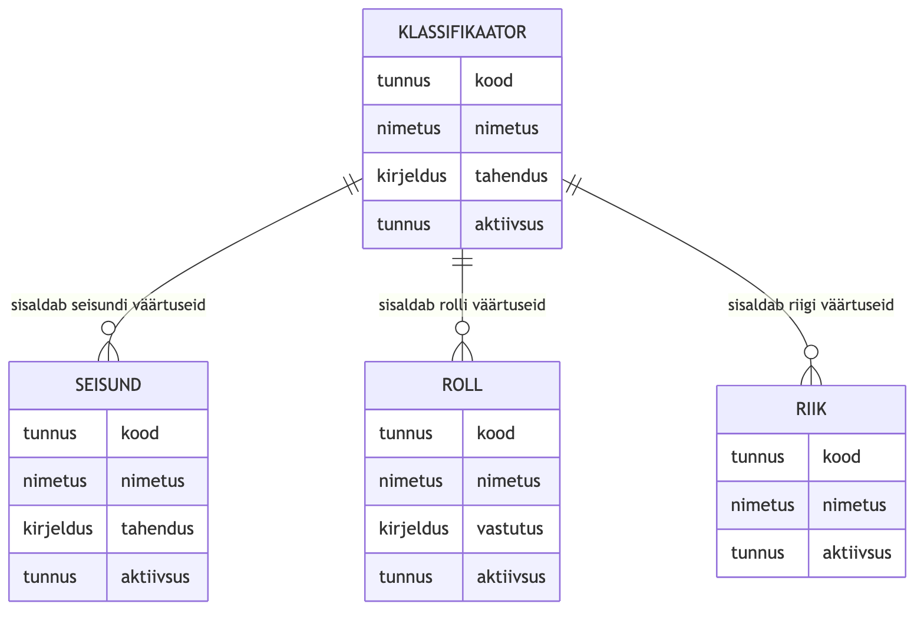
Joonis 11. Klassifikaatorite registri kontseptuaalne skeem koos seisundi, rolli ja riigi klassifikaatoritega.

2.2.1.2 Olemitüüpide definitsioonid
Tabel 20. Olemitüüpide definitsioonid
Olemitüüp | Register | Liigitus | Diagrammil näidatud atribuudid | Definitsioon
Isik | Isikute register | Põhiobjekt | e-meil, isikukood, eesnimi, perenimi, elukoht, seisund | Tegelik inimene, kellel võib olla kliendi ja/või töötaja roll. Isiku elutsükkel on sõltumatu ühest registreeringust või treeningukorrast.
Kasutajakonto | Isikute register | Toetav objekt | e-meil, aktiivsus | Sisselogimist võimaldav konto, mis kuulub isikule.
Töötaja | Töötajate register | Põhiobjekt, isikuga seotud roll | töötaja tunnus, töötaja seisund | Organisatsiooniga seotud isik, kellel on töötaja rolli elutsükkel ja kelle kaudu tekivad juhataja või treeneri tegevusõigused.
Klient | Klientide register | Põhiobjekt, isikuga seotud roll | kliendi tunnus, aktiivsus, kliendiks saamise aeg | Teenuse kasutaja, kelle kliendisuhte elutsükkel võimaldab registreeringuid esitada, vaadata ja tühistada.
Treener | Treenerite register | Põhiobjekt, töötaja rolliga seotud osapool | treeneri tunnus, rolli kehtivus, pädevuste ulatus | Töötaja rolli ja pädevuste kaudu käsitletav treener rühmatreeningute kontekstis. Treener juhendab treeningukordi, peab omama pädevust ja märgib osalemist.
Töötaja rolli omamine | Töötajate register | Suhteobjekt | rolli algus, rolli lõpp | Seob töötaja rolliga ning võimaldab kirjeldada treeneri või juhataja rolli kehtivust.
Treeningukord | Treeningukordade register | Põhiobjekt | aeg, kohtade piir, registreerimise tähtaeg, tühistamise tähtaeg, seisund | Kalendris toimuv konkreetne rühmatreening, millele registreeringud tekivad.
Registreering | Registreeringute register | Keskne põhiobjekt | esitamise aeg, seisund, tühistamise aeg, edendamise aeg | Kliendi osalemissoov konkreetsel treeningukorral. Selle elutsükkel on töö keskne elutsükkel.
Ootejärjekorra koht | Registreeringute register | Sõltuv suhteobjekt | järjekorranumber | Ainult ootel registreeringuga seotud järjekorrakoht.
Osalemine | Osalemiste register | Sõltuv elutsükliga tulemusobjekt | tulemus, osaleja, treener, märkimise aeg, märkus | Kinnitatud registreeringu põhjal tekkiv kohalolu tulemus. See talletab otsese viite osalevale kliendile ja treeningukorra treenerile ning eraldi märkinud töötajale.
Treeninguliik | Treeninguliikide register | Põhiandmete põhiobjekt | nimetus, sisu, tüüpiline kestus, kasutatavus | Korduv ja hallatav rühmatreeningu kataloogimõiste, mille alusel planeeritakse treeningukordi ning millele kehtivad pädevuse ja varustuse reeglid.
Ruum | Treeningukordade register | Toetav ressursiobjekt | ruumi tunnus, nimetus, asukoht, mahutavus | Treeningukorra toimumiskoht, mille mahutavus ja sobivus piiravad planeerimist. Täielik ruumihaldus ei kuulu skoopi.
Varustus | Treeningukordade register | Toetav ressursi- ja põhiandmete objekt | varustuse tunnus, nimetus, aktiivsus | Ruumi sobivuse kontrolliks vajalik vahend. Inventari hooldust ja varude elutsüklit ei modelleerita.
Treeneri pädevus | Treenerite register | Sõltuv elutsükliga suhteobjekt | kehtiv alates, kehtiv kuni | Seob treeneri treeninguliigiga ning kirjeldab selle pädevuse kehtivust ajas.
Ruumi varustatus | Treeningukordade register | Suhteobjekt | kogus, märkus | Seob ruumi selles olemas oleva varustusega.
Varustuse nõue | Treeningukordade register | Suhteobjekt | minimaalne kogus, kohustuslikkus, märkus | Seob treeninguliigi vajaliku varustusega.
Klassifikaator | Klassifikaatorite register | Põhiobjekt | kood, nimetus, tähendus, aktiivsus | Kontrollitud väärtuste üldine olemitüüp, mille kaudu kirjeldatakse seisundeid, rolle, riike ja teisi lubatud väärtuste hulki.
Seisund | Klassifikaatorite register | Klassifikaatori liik | kood, nimetus, tähendus, aktiivsus | Klassifikaatori väärtus, mis kirjeldab isiku, töötaja, treeningukorra või registreeringu hetkeseisu. Näited: KAVAND, AVATUD, KINNIT.
Roll | Klassifikaatorite register | Klassifikaatori liik | kood, nimetus, vastutus, aktiivsus | Klassifikaatori väärtus, mis kirjeldab töötaja tegutsemisõigust. Näited: JUHATAJA, TREENER.
Riik | Klassifikaatorite register | Klassifikaatori liik | kood, nimetus, aktiivsus | Klassifikaatori väärtus, mis toetab isiku andmete kirjeldamist. Näited: Eesti, Läti, Soome.

2.2.1.3 Atribuutide definitsioonid
Kontseptuaalsed atribuudid kirjeldavad diagrammidel nähtavaid ärilisi tunnuseid. SQL-andmetüübid, välisvõtmed, indeksid ja triggerid on füüsilise disaini osa ning neid siin ei kasutata.
Tabel 21. Kontseptuaalsete atribuutide definitsioonid
Olemitüüp | Atribuut | Definitsioon
Isik | e-meil | Isiku e-posti aadress, mida kasutatakse süsteemis isiku tuvastamiseks. {Isiku tõstutundetu unikaalne identifikaator. @Kohustuslik. Peab sisaldama märki "@". @Pole_tühi.} Näiteväärtus: klient@jousaal.ee
Isik | isikukood | Isiku Eesti isikukood. {Koosneb täpselt 11 numbrimärgist. Kui väärtus registreeritakse, siis @Pole_tühi.} Näiteväärtus: 39504040004
Isik | eesnimi | Isiku eesnimi. {@Kohustuslik. @Pole_tühi. Võib olla kuni 100 märki pikk.} Näiteväärtus: Mari
Isik | perenimi | Isiku perekonnanimi. {@Kohustuslik. @Pole_tühi. Võib olla kuni 100 märki pikk.} Näiteväärtus: Tamm
Isik | elukoht | Isiku elukoha aadress kliendihalduse jaoks. {Kui väärtus registreeritakse, siis @Pole_tühi. Võib olla kuni 255 märki pikk.} Näiteväärtus: Tallinn, Akadeemia tee 5
Isik | seisund | Isiku kasutusseisund süsteemis. {@Kohustuslik. Väärtus peab olema registreeritud seisundi klassifikaatori väärtus.} Näiteväärtus: Aktiivne
Kasutajakonto | e-meil | Kasutajakontoga seotud isiku e-posti aadress. {@Kohustuslik. Peab sisaldama märki "@". @Pole_tühi.} Näiteväärtus: klient@jousaal.ee
Kasutajakonto | aktiivsus | Tunnus, mis näitab, kas kontoga saab süsteemi sisse logida. {@Kohustuslik. Lubatud väärtused on TRUE ja FALSE.} Näiteväärtus: TRUE
Töötaja | töötaja tunnus | Töötajat organisatsioonis eristav tunnus. {@Kohustuslik. @Pole_tühi. Võib olla kuni 30 märki pikk.} Näiteväärtus: T-104
Töötaja | seisund | Töötaja kasutusseisund süsteemis. {@Kohustuslik. Väärtus peab olema registreeritud seisundi klassifikaatori väärtus.} Näiteväärtus: Aktiivne
Klient | kliendi tunnus | Klienti organisatsioonis eristav tunnus. {@Kohustuslik. @Pole_tühi. Võib olla kuni 30 märki pikk.} Näiteväärtus: K-2048
Klient | aktiivsus | Tunnus, mis näitab, kas klient saab registreeringuid esitada. {@Kohustuslik. Lubatud väärtused on TRUE ja FALSE.} Näiteväärtus: TRUE
Klient | kliendiks saamise aeg | Kuupäev ja kellaaeg, millal isik registreeriti kliendiks. {@Kohustuslik. Väärtus peab olema vahemikus 2000-01-01 00:00 kuni 2100-12-31 23:59.} Näiteväärtus: 2026-03-10 09:15
Treener | treeneri tunnus | Treenerit organisatsioonis eristav tunnus. {@Kohustuslik. @Pole_tühi. Võib olla kuni 30 märki pikk.} Näiteväärtus: TR-12
Treener | rolli kehtivus | Ajavahemik, millal töötaja tegutseb treeneri rollis. {@Kohustuslik. Algus ja lõpp peavad olema vahemikus 2000-01-01 kuni 2100-12-31; lõpp ei tohi olla algusest varasem.} Näiteväärtus: 2026-01-01 kuni 2026-12-31
Treener | pädevuste ulatus | Treeneri pädevuste kirjeldus juhatajale treeningukordade planeerimiseks. {Kui väärtus registreeritakse, siis @Pole_tühi. Võib olla kuni 500 märki pikk.} Näiteväärtus: Jõutreeningud algajatele ja edasijõudnutele
Töötaja rolli omamine | rolli algus | Kuupäev, millest alates töötaja roll kehtib. {@Kohustuslik. Väärtus peab olema vahemikus 2000-01-01 kuni 2100-12-31.} Näiteväärtus: 2026-01-01
Töötaja rolli omamine | rolli lõpp | Kuupäev, millest alates töötaja roll enam ei kehti. {Kui väärtus registreeritakse, peab see olema vahemikus 2000-01-01 kuni 2100-12-31 ja mitte varasem kui rolli algus.} Näiteväärtus: 2026-12-31
Treeningukord | algus | Treeningukorra alguse kuupäev ja kellaaeg. {@Kohustuslik. Väärtus peab olema vahemikus 2000-01-01 00:00 kuni 2100-12-31 23:59.} Näiteväärtus: 2026-05-12 18:00
Treeningukord | lõpp | Treeningukorra lõpu kuupäev ja kellaaeg. {@Kohustuslik. Väärtus peab olema vahemikus 2000-01-01 00:00 kuni 2100-12-31 23:59 ja hilisem kui algus.} Näiteväärtus: 2026-05-12 19:00
Treeningukord | registreerimise tähtaeg | Viimane kuupäev ja kellaaeg, milleni klient saab treeningukorrale registreeruda. {@Kohustuslik. Väärtus peab olema vahemikus 2000-01-01 00:00 kuni 2100-12-31 23:59 ja mitte hilisem kui algus.} Näiteväärtus: 2026-05-12 17:00
Treeningukord | tühistamise tähtaeg | Viimane kuupäev ja kellaaeg, milleni klient saab registreeringu ise tühistada. {@Kohustuslik. Väärtus peab olema vahemikus 2000-01-01 00:00 kuni 2100-12-31 23:59 ja mitte hilisem kui algus.} Näiteväärtus: 2026-05-12 16:00
Treeningukord | kohtade piir | Treeningukorrale lubatud klientide maksimaalne arv inimestes. {@Kohustuslik. Täisarv. Väärtus peab olema suurem kui 0.} Näiteväärtus: 12
Treeningukord | seisund | Treeningukorra elutsükli seisund. {@Kohustuslik. Väärtus peab olema registreeritud seisundi klassifikaatori väärtus.} Näiteväärtus: Registreerimiseks avatud
Registreering | esitamise aeg | Kuupäev ja kellaaeg, millal klient esitas registreeringu. {@Kohustuslik. Väärtus peab olema vahemikus 2000-01-01 00:00 kuni 2100-12-31 23:59.} Näiteväärtus: 2026-05-10 13:25
Registreering | seisund | Registreeringu elutsükli seisund. {@Kohustuslik. Väärtus peab olema registreeritud seisundi klassifikaatori väärtus.} Näiteväärtus: Kinnitatud
Registreering | tühistamise aeg | Kuupäev ja kellaaeg, millal registreering tühistati. {Kui väärtus registreeritakse, peab see olema vahemikus 2000-01-01 00:00 kuni 2100-12-31 23:59.} Näiteväärtus: 2026-05-11 10:00
Registreering | edendamise aeg | Kuupäev ja kellaaeg, millal ootel registreering kinnitatud registreeringuks edendati. {Kui väärtus registreeritakse, peab see olema vahemikus 2000-01-01 00:00 kuni 2100-12-31 23:59.} Näiteväärtus: 2026-05-11 10:01
Registreering | tühistamise põhjus | Registreeringu tühistamise põhjendus kliendile, treenerile ja juhatajale. {Kui väärtus registreeritakse, siis @Pole_tühi. Võib olla kuni 500 märki pikk.} Näiteväärtus: Klient tühistas registreeringu enne tähtaega.
Ootejärjekorra koht | järjekorranumber | Registreeringu koht treeningukorra ootejärjekorras. {@Kohustuslik. Täisarv. Väärtus peab olema suurem kui 0.} Näiteväärtus: 3
Osalemine | tulemus | Treeningukorrale registreeritud kliendi osalemise tulemus. {@Kohustuslik. Lubatud väärtused on "osales" ja "ei osalenud".} Näiteväärtus: osales
Osalemine | osaleja | Klient, kelle registreeringu kohta osalemine märgitakse. {@Kohustuslik. Peab vastama registreeringu kliendile.} Näiteväärtus: klient@jousaal.ee
Osalemine | treener | Treeningukorra määratud treener, kelle juhendatava korra osalemist märgitakse. {@Kohustuslik. Peab vastama treeningukorra treenerile.} Näiteväärtus: treener@jousaal.ee
Osalemine | märkimise aeg | Kuupäev ja kellaaeg, millal treener või juhataja märkis osalemise tulemuse. {@Kohustuslik. Väärtus peab olema vahemikus 2000-01-01 00:00 kuni 2100-12-31 23:59.} Näiteväärtus: 2026-05-12 19:05
Osalemine | märkus | Treeneri või juhataja sisemine märkus osalemise kohta. {Kui väärtus registreeritakse, siis @Pole_tühi. Võib olla kuni 500 märki pikk.} Näiteväärtus: Klient saabus 10 minutit hiljem.
Treeninguliik | nimetus | Treeninguliigi nimetus, mida kasutatakse treeningukorra kirjeldamisel. {@Kohustuslik. @Pole_tühi. Võib olla kuni 100 märki pikk.} Näiteväärtus: Jõutreening algajatele
Treeninguliik | sisu | Treeninguliigi sisukirjeldus klientidele ja juhatajatele. {Kui väärtus registreeritakse, siis @Pole_tühi. Võib olla kuni 1000 märki pikk.} Näiteväärtus: Üldkehaline jõutreening algajatele.
Treeninguliik | tüüpiline kestus | Treeninguliigi tavapärane kestus minutites. {@Kohustuslik. Täisarv. Väärtus peab olema suurem kui 0.} Näiteväärtus: 60
Treeninguliik | kasutatavus | Tunnus, mis näitab, kas treeninguliiki saab uutel treeningukordadel kasutada. {@Kohustuslik. Lubatud väärtused on TRUE ja FALSE.} Näiteväärtus: TRUE
Ruum | ruumi tunnus | Ruumi organisatsioonis eristav tunnus. {@Kohustuslik. @Pole_tühi. Võib olla kuni 30 märki pikk.} Näiteväärtus: SAAL-1
Ruum | nimetus | Ruumi nimetus, mida kasutatakse treeningukorra planeerimisel. {@Kohustuslik. @Pole_tühi. Võib olla kuni 100 märki pikk.} Näiteväärtus: Peasaal
Ruum | asukoht | Ruumi asukoha kirjeldus klientidele, treeneritele ja juhatajatele. {@Kohustuslik. @Pole_tühi. Võib olla kuni 255 märki pikk.} Näiteväärtus: 1. korrus
Ruum | mahutavus | Ruumi maksimaalne mahutavus inimestes. {@Kohustuslik. Täisarv. Väärtus peab olema suurem kui 0.} Näiteväärtus: 20
Varustus | varustuse tunnus | Varustust organisatsioonis eristav tunnus. {@Kohustuslik. @Pole_tühi. Võib olla kuni 30 märki pikk.} Näiteväärtus: MAT-01
Varustus | nimetus | Varustuse nimetus treeningukordade planeerimiseks. {@Kohustuslik. @Pole_tühi. Võib olla kuni 100 märki pikk.} Näiteväärtus: Joogamatt
Varustus | aktiivsus | Tunnus, mis näitab, kas varustust saab treeningukordade planeerimisel kasutada. {@Kohustuslik. Lubatud väärtused on TRUE ja FALSE.} Näiteväärtus: TRUE
Treeneri pädevus | kehtiv alates | Kuupäev, millest alates treeneri pädevus kehtib. {@Kohustuslik. Väärtus peab olema vahemikus 2000-01-01 kuni 2100-12-31.} Näiteväärtus: 2026-01-01
Treeneri pädevus | kehtiv kuni | Kuupäev, milleni treeneri pädevus kehtib. {Kui väärtus registreeritakse, peab see olema vahemikus 2000-01-01 kuni 2100-12-31 ja mitte varasem kui kehtiv alates.} Näiteväärtus: 2026-12-31
Ruumi varustatus | kogus | Ruumis olemasoleva varustuse kogus tükkides. {@Kohustuslik. Täisarv. Väärtus ei tohi olla negatiivne.} Näiteväärtus: 15
Ruumi varustatus | märkus | Juhatajale mõeldud märkus ruumi varustatuse kohta. {Kui väärtus registreeritakse, siis @Pole_tühi. Võib olla kuni 500 märki pikk.} Näiteväärtus: Osa matte asub kõrvalruumis.
Varustuse nõue | minimaalne kogus | Treeninguliigi läbiviimiseks vajalik minimaalne varustuse kogus tükkides. {@Kohustuslik. Täisarv. Väärtus ei tohi olla negatiivne.} Näiteväärtus: 10
Varustuse nõue | kohustuslikkus | Tunnus, mis näitab, kas varustus on treeninguliigi jaoks kohustuslik. {@Kohustuslik. Lubatud väärtused on TRUE ja FALSE.} Näiteväärtus: TRUE
Varustuse nõue | märkus | Juhatajale ja treenerile mõeldud märkus varustuse nõude kohta. {Kui väärtus registreeritakse, siis @Pole_tühi. Võib olla kuni 500 märki pikk.} Näiteväärtus: Algajate rühmas võib kasutada poole vähem raskusi.
Klassifikaator | kood | Klassifikaatori väärtust eristav kood. {@Kohustuslik. @Pole_tühi. Võib olla kuni 30 märki pikk.} Näiteväärtus: AKTIIVNE
Klassifikaator | nimetus | Klassifikaatori väärtuse nimetus kasutajale kuvamiseks. {@Kohustuslik. @Pole_tühi. Võib olla kuni 100 märki pikk.} Näiteväärtus: Aktiivne
Klassifikaator | tähendus | Klassifikaatori väärtuse selgitus süsteemi haldajale. {Kui väärtus registreeritakse, siis @Pole_tühi. Võib olla kuni 500 märki pikk.} Näiteväärtus: Väärtus näitab, et objekt on kasutatav.
Klassifikaator | aktiivsus | Tunnus, mis näitab, kas klassifikaatori väärtust saab uutes kirjetes kasutada. {@Kohustuslik. Lubatud väärtused on TRUE ja FALSE.} Näiteväärtus: TRUE
Seisund | kood | Seisundi klassifikaatori väärtust eristav kood. {@Kohustuslik. @Pole_tühi. Võib olla kuni 30 märki pikk.} Näiteväärtus: AVATUD
Seisund | nimetus | Seisundi nimetus kasutajale kuvamiseks. {@Kohustuslik. @Pole_tühi. Võib olla kuni 100 märki pikk.} Näiteväärtus: Avatud
Seisund | tähendus | Seisundi tähenduse selgitus haldajale. {Kui väärtus registreeritakse, siis @Pole_tühi. Võib olla kuni 500 märki pikk.} Näiteväärtus: Klient saab treeningukorrale registreeruda.
Seisund | aktiivsus | Tunnus, mis näitab, kas seisundit saab uutes kirjetes kasutada. {@Kohustuslik. Lubatud väärtused on TRUE ja FALSE.} Näiteväärtus: TRUE
Roll | kood | Rolli klassifikaatori väärtust eristav kood. {@Kohustuslik. @Pole_tühi. Võib olla kuni 30 märki pikk.} Näiteväärtus: TREENER
Roll | nimetus | Rolli nimetus kasutajale kuvamiseks. {@Kohustuslik. @Pole_tühi. Võib olla kuni 100 märki pikk.} Näiteväärtus: Treener
Roll | vastutus | Rolli vastutuse kirjeldus töötajate haldurile ja juhatajale. {Kui väärtus registreeritakse, siis @Pole_tühi. Võib olla kuni 500 märki pikk.} Näiteväärtus: Märgib treeningukorra osalemist.
Roll | aktiivsus | Tunnus, mis näitab, kas rolli saab töötajale määrata. {@Kohustuslik. Lubatud väärtused on TRUE ja FALSE.} Näiteväärtus: TRUE
Riik | kood | Riigi klassifikaatori väärtust eristav kood. {@Kohustuslik. @Pole_tühi. Võib olla kuni 10 märki pikk.} Näiteväärtus: EE
Riik | nimetus | Riigi nimetus kasutajale kuvamiseks. {@Kohustuslik. @Pole_tühi. Võib olla kuni 100 märki pikk.} Näiteväärtus: Eesti
Riik | aktiivsus | Tunnus, mis näitab, kas riiki saab isiku andmete juures kasutada. {@Kohustuslik. Lubatud väärtused on TRUE ja FALSE.} Näiteväärtus: TRUE

2.2.2 Andmebaasioperatsioonide lepingud
OP1 / fn_planeeri_treeningukord (p_treeninguliik, p_treener, p_ruum, p_algus, p_lopp, p_registreerimise_tahtaeg, p_tyhistamise_tahtaeg, p_kohtade_piir, p_juhataja)
Eeltingimused:
- Töötaja eksemplar j (millel on e-meil=p_juhataja) on registreeritud ja omab kehtivat JUHATAJA rolli.
- Treeninguliik eksemplar tl (millel on treeninguliigi tunnus=p_treeninguliik) on registreeritud ja kasutatav.
- Töötaja eksemplar tr (millel on e-meil=p_treener) on registreeritud ja omab kehtivat TREENER rolli.
- Ruum eksemplar r (millel on ruumi tunnus=p_ruum) on registreeritud ja aktiivne.
- tr pädevus tl-i juhendamiseks on registreeritud ning r vastab tl-i kohustuslikele varustuse nõuetele.
Järeltingimused:
- Treeningukord eksemplar tk on registreeritud.
- tk.algus:=p_algus.
- tk.lõpp:=p_lopp.
- tk.registreerimise_tähtaeg:=p_registreerimise_tahtaeg.
- tk.tühistamise_tähtaeg:=p_tyhistamise_tahtaeg.
- tk.kohtade_piir:=p_kohtade_piir.
- tk.seisund:=KAVAND.
- tk ja tl seos on registreeritud.
- tk ja tr seos on registreeritud.
- tk ja r seos on registreeritud.
- tk ja j seos loojana on registreeritud.
Kasutus kasutusjuhtude poolt: Planeeri treeningukord.
OP2 / fn_ava_treeningukord (treeningukorra identifikaator, p_juhataja)
Eeltingimused:
- Treeningukord eksemplar tk (millel on treeningukorra identifikaator) on registreeritud.
- Töötaja eksemplar j (millel on e-meil=p_juhataja) on registreeritud ja omab kehtivat JUHATAJA rolli.
- tk.seisund=KAVAND.
Järeltingimused:
- tk.seisund:=AVATUD.
- tk.viimase_muutmise_aeg:=hetke kuupäev ja kellaaeg.
Kasutus kasutusjuhtude poolt: Ava registreerimine.
OP3 / fn_sulge_treeningukord (treeningukorra identifikaator, p_sulgeja)
Eeltingimused:
- Treeningukord eksemplar tk (millel on treeningukorra identifikaator) on registreeritud.
- Töötaja eksemplar t (millel on e-meil=p_sulgeja) on registreeritud ja on tk-ga seotud juhataja või määratud treener.
- tk.seisund=AVATUD.
Järeltingimused:
- tk.seisund:=SULETUD.
- tk.viimase_muutmise_aeg:=hetke kuupäev ja kellaaeg.
Kasutus kasutusjuhtude poolt: Sulge registreerimine.
OP4 / fn_lopeta_treeningukord (treeningukorra identifikaator, p_lopetaja)
Eeltingimused:
- Treeningukord eksemplar tk (millel on treeningukorra identifikaator) on registreeritud.
- Töötaja eksemplar t (millel on e-meil=p_lopetaja) on registreeritud ja on tk-ga seotud juhataja või määratud treener.
- tk.seisund=SULETUD.
Järeltingimused:
- tk.seisund:=TOIMUNUD.
- tk.viimase_muutmise_aeg:=hetke kuupäev ja kellaaeg.
Kasutus kasutusjuhtude poolt: Lõpeta treeningukord.
OP5 / fn_registreeri_klient_treeningukorrale (treeningukorra identifikaator, p_klient)
Eeltingimused:
- Treeningukord eksemplar tk (millel on treeningukorra identifikaator) on registreeritud.
- Klient eksemplar k (millel on e-meil=p_klient) on registreeritud ja aktiivne.
- tk.seisund=AVATUD.
- k-l puudub tk-ga seotud aktiivne registreering.
Järeltingimused:
- Registreering eksemplar rg on registreeritud.
- rg.esitamise_aeg:=hetke kuupäev ja kellaaeg.
- Kui tk-l on vaba koht, siis rg.seisund:=KINNIT.
- Kui tk-l ei ole vaba kohta, siis rg.seisund:=OOTEJRK ja ootejärjekorra koht eksemplar ojk on registreeritud.
- rg ja k seos on registreeritud.
- rg ja tk seos on registreeritud.
Kasutus kasutusjuhtude poolt: Esita registreering.
OP6 / fn_tyhista_registreering (registreeringu identifikaator, p_tyhistaja, p_tyh_pohjus)
Eeltingimused:
- Registreering eksemplar rg (millel on registreeringu identifikaator) on registreeritud.
- Klient või töötaja eksemplar t (millel on e-meil=p_tyhistaja) on registreeritud ja tal on õigus rg tühistada.
- rg.seisund on KINNIT või OOTEJRK.
Järeltingimused:
- rg.seisund:=TYH_KL või TYH_SYS vastavalt tühistaja õigusele.
- rg.tühistamise_aeg:=hetke kuupäev ja kellaaeg.
- rg.tühistamise_põhjus:=p_tyh_pohjus.
- Kui rg-ga on seotud ootejärjekorra koht, siis see seos on kustutatud.
Kasutus kasutusjuhtude poolt: Tühista enda registreering; Tühista treeningukord.
OP7 / fn_edenda_ootejarjekorrast (treeningukorra identifikaator)
Eeltingimused:
- Treeningukord eksemplar tk (millel on treeningukorra identifikaator) on registreeritud.
- tk-ga seotud kinnitatud koht vabanes.
- tk-ga seotud OOTEJRK seisundis registreering on registreeritud.
Järeltingimused:
- Kõige väiksema järjekorranumbriga ootel registreering rg.seisund:=KINNIT.
- rg.edendamise_aeg:=hetke kuupäev ja kellaaeg.
- rg-ga seotud ootejärjekorra koht on kustutatud.
Kasutus kasutusjuhtude poolt: Edenda ootel registreering; Tühista enda registreering.
OP8 / fn_marki_osalemine (registreeringu identifikaator, p_markija, p_tulemus, p_markus)
Eeltingimused:
- Registreering eksemplar rg (millel on registreeringu identifikaator) on registreeritud.
- Töötaja eksemplar t (millel on e-meil=p_markija) on registreeritud ja on rg treeningukorra juhendaja või juhataja.
- rg.seisund=KINNIT.
Järeltingimused:
- Osalemine eksemplar os on registreeritud või uuendatud.
- os.tulemus:=p_tulemus.
- os.märkimise_aeg:=hetke kuupäev ja kellaaeg.
- os.märkus:=p_markus.
- os ja rg seos on registreeritud.
- os ja t seos märkijana on registreeritud.
Kasutus kasutusjuhtude poolt: Märgi osalemine.
OP9 / fn_tyhista_treeningukord (treeningukorra identifikaator, p_juhataja, p_tyh_pohjus)
Eeltingimused:
- Treeningukord eksemplar tk (millel on treeningukorra identifikaator) on registreeritud.
- Töötaja eksemplar j (millel on e-meil=p_juhataja) on registreeritud ja omab kehtivat JUHATAJA rolli.
- tk.seisund on KAVAND, AVATUD või SULETUD.
Järeltingimused:
- tk.seisund:=TYHIST.
- tk.tühistamise_põhjus:=p_tyh_pohjus.
- tk.viimase_muutmise_aeg:=hetke kuupäev ja kellaaeg.
- Kõik tk-ga seotud aktiivsed registreeringud rg.seisund:=TYH_SYS.
- Kõik muudetud rg.tühistamise_aeg:=hetke kuupäev ja kellaaeg.
Kasutus kasutusjuhtude poolt: Tühista treeningukord.
Operatsioonilepingud on realiseeritud PostgreSQL funktsioonidena. Rakendus võib enne vormi saatmist teha kasutajakogemust parandavaid kontrolle, kuid lõplik otsus jääb andmebaasile. Vea korral tagastab PostgreSQL erindi, mille Flask kuvab kasutajale eestikeelse teatena.

2.2.3 Registri põhiobjekti seisundidiagramm
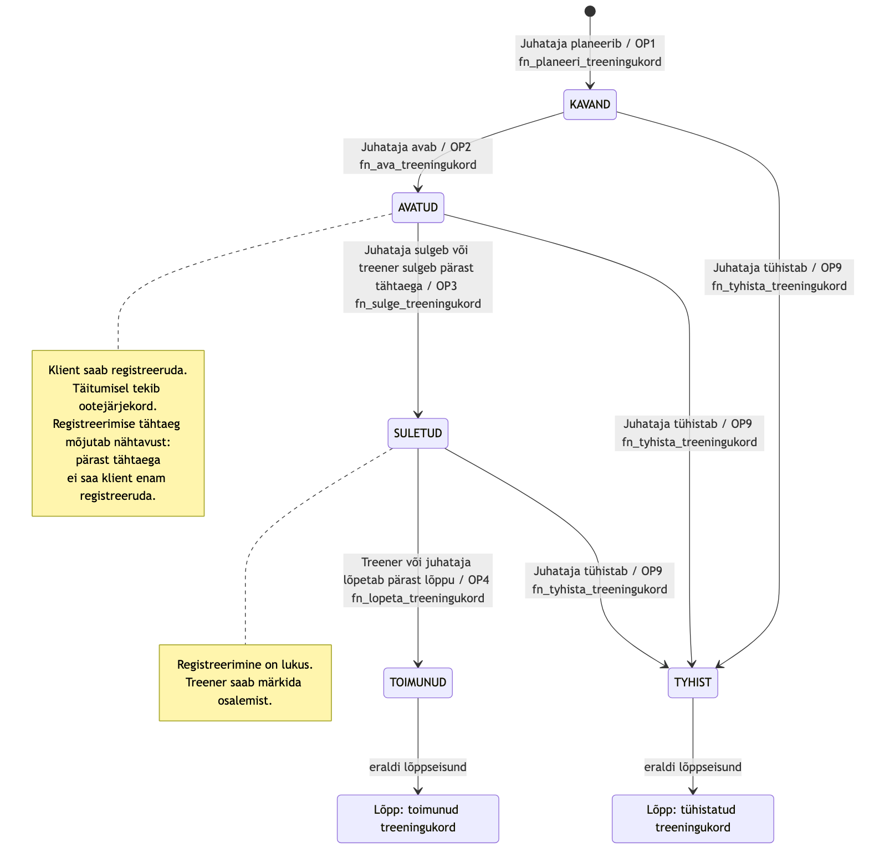
Joonis 12. Treeningukorra seisundimudel ja ajatingimustega seotud üleminekud.

Tabel 22. Treeningukorra lubatud seisundimuudatused
Algseisund | Lõppseisund | Tegutseja või käivitaja | Kasutusjuht | Eeltingimus | Järeltingimus | Mõjutatud olemid
CREATE | KAVAND | Juhataja | Planeeri treeningukord (OP1) | On sobiv treeninguliik, ruum ja treeneri rollis pädev töötaja. | Tekib kavandatud treeningukord. | Treeningukord, Töötaja, Treeninguliik, Ruum
KAVAND | AVATUD | Juhataja | Ava registreerimine (OP2) | Treeningukord on tulevikus ja kavandatud. | Klient saab esitada registreeringu. | Treeningukord
AVATUD | SULETUD | Juhataja või treener; tähtaeg on tingimus | Sulge registreerimine (OP3) | Registreerimine on avatud; treeneri korral on tähtaeg möödas. | Uusi registreeringuid enam ei lisata. | Treeningukord
SULETUD | TOIMUNUD | Treener või juhataja; lõppaeg on tingimus | Lõpeta treeningukord (OP4) | Treeningukorra lõppaeg on möödas. | Treeningukord märgitakse toimunuks. | Treeningukord, Osalemine
KAVAND/AVATUD/SULETUD | TYHIST | Juhataja | Tühista treeningukord (OP9) | Treeningukord ei ole juba toimunud. | Treeningukord ja aktiivsed registreeringud on tühistatud. | Treeningukord, Registreering

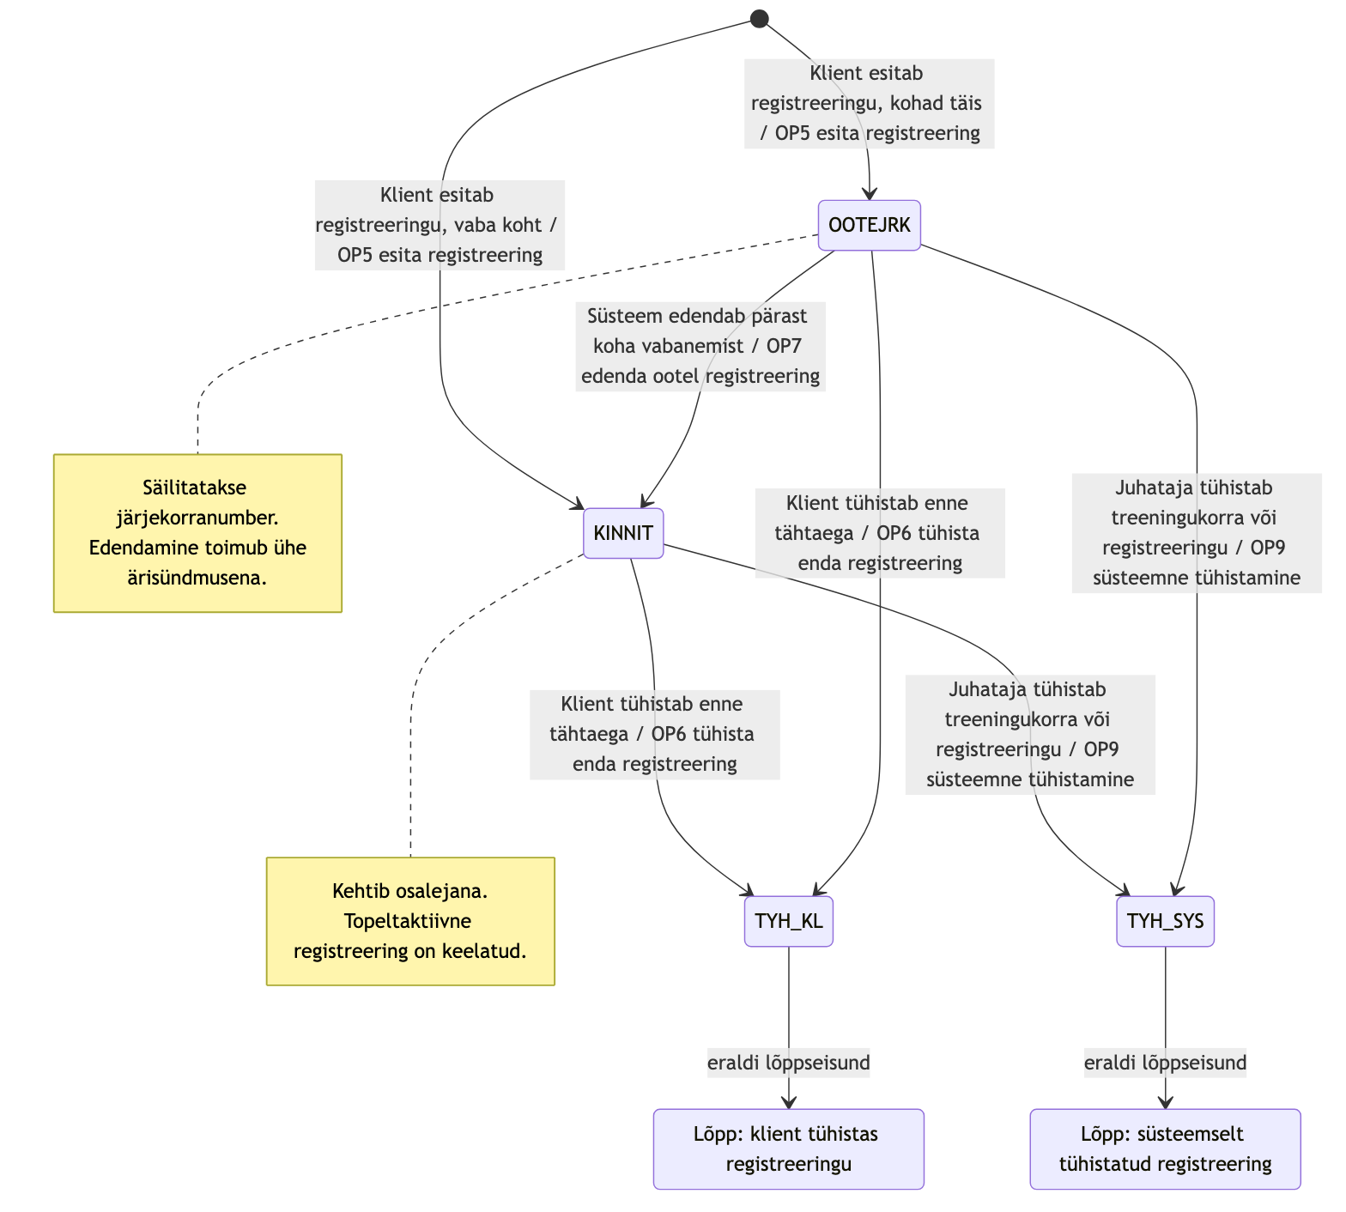
Joonis 13. Registreeringu seisundimudel ja iga siirdega seotud kasutusjuht.

Tabel 23. Registreeringu lubatud seisundimuudatused
Algseisund | Lõppseisund | Tegutseja või käivitaja | Kasutusjuht | Eeltingimus | Järeltingimus | Mõjutatud olemid
CREATE | KINNIT | Klient | Esita registreering (OP5) | Klient on aktiivne, treeningukord on avatud, tähtaeg kehtib ja vaba koht on olemas. | Tekib kinnitatud registreering. | Klient, Treeningukord, Registreering
CREATE | OOTEJRK | Klient | Esita registreering (OP5) | Klient on aktiivne, treeningukord on avatud, tähtaeg kehtib ja kohad on täis. | Tekib ootel registreering ja ootejärjekorra koht. | Klient, Treeningukord, Registreering, Ootejärjekorra koht
OOTEJRK | KINNIT | Süsteem | Edenda ootel registreering (OP7) | Kinnitatud koht vabanes ja sama treeningukorra ootejärjekorras on registreering. | Esimene ootel registreering muutub kinnitatuks. | Registreering, Ootejärjekorra koht, Treeningukord
KINNIT/OOTEJRK | TYH_KL | Klient | Tühista enda registreering (OP6) | Klient tegutseb enda aktiivse registreeringuga ja tühistamise tähtaeg lubab. | Registreering on kliendi poolt tühistatud; kinnitatud koha vabanemisel käivitub edendamine. | Registreering, Ootejärjekorra koht
KINNIT/OOTEJRK | TYH_SYS | Juhataja või süsteem | Tühista treeningukord / süsteemne tühistamine (OP9) | Treeningukord tühistatakse või juhataja tühistab aktiivse registreeringu. | Registreering on süsteemselt tühistatud. | Registreering, Treeningukord, Ootejärjekorra koht

2.3 CRUD maatriks
Maatriksi loetavuse huvides on veergudes kasutatud kasutusjuhtude koode. Legend on vahetult enne maatrikseid; nii jäävad tabeli lahtrid lühikeseks ning kõik kontseptuaalsed olemitüübid mahuvad samasse kontrollitavasse vaatesse.
Tabel 24. CRUD-maatriksi kasutusjuhtude legend
Kood | Kasutusjuht
KJ1 | Vaata vabu treeningukordi
KJ2 | Esita registreering
KJ3 | Vaata enda registreeringuid
KJ4 | Tühista enda registreering
KJ5 | Edenda ootel registreering
KJ6 | Vaata treeningukorra registreeringuid
KJ7 | Märgi osalemine
KJ8 | Sulge registreerimine
KJ9 | Lõpeta treeningukord
KJ10 | Tühista treeningukord
KJ11 | Planeeri treeningukord
KJ12 | Ava registreerimine
KJ13 | Vaata treeningukordade täituvuse statistikat

Tabel 25. CRUD-maatriks põhiobjektide ja kesksete olemitüüpide lõikes
Olemitüüp | KJ1 | KJ2 | KJ3 | KJ4 | KJ5 | KJ6 | KJ7 | KJ8 | KJ9 | KJ10 | KJ11 | KJ12 | KJ13 | Kokku
Isik |  |  | R | R |  | R | R |  |  |  |  |  |  | R
Kasutajakonto |  | R | R | R |  | R | R | R | R | R | R | R |  | R
Töötaja |  |  |  |  |  | R | R | R | R | R | R | R |  | R
Klient |  | R | R | R |  | R | R |  |  |  |  |  |  | R
Treener | R |  |  |  |  | R | R | R | R | R | R |  |  | R
Töötaja rolli omamine |  |  |  |  |  | R | R | R | R | R | R | R |  | R
Treeningukord | R | R | R | R | R | R | R | U | U | U | C | U | R | CRU
Registreering |  | C | R | U | U | R | R |  |  | U |  |  | R | CRU
Ootejärjekorra koht |  | C | R | D | D | R |  |  |  | D |  |  | R | CDR
Osalemine |  |  | R |  |  | R | CU |  | R |  |  |  | R | CRU

Tabel 26. CRUD-maatriks suhteobjektide, ressursiobjektide ja klassifikaatorite lõikes
Olemitüüp | KJ1 | KJ2 | KJ3 | KJ4 | KJ5 | KJ6 | KJ7 | KJ8 | KJ9 | KJ10 | KJ11 | KJ12 | KJ13 | Kokku
Treeninguliik | R | R | R |  |  | R |  |  |  |  | R |  | R | R
Ruum | R |  | R |  |  | R |  |  |  |  | R |  | R | R
Varustus |  |  |  |  |  |  |  |  |  |  | R |  |  | R
Treeneri pädevus | R |  |  |  |  |  |  |  |  |  | R |  |  | R
Ruumi varustatus |  |  |  |  |  |  |  |  |  |  | R |  |  | R
Varustuse nõue |  |  |  |  |  |  |  |  |  |  | R |  |  | R
Klassifikaator | R | R | R | R | R | R | R | R | R | R | R | R | R | R
Seisund | R | R | R | R | R | R | R | R | R | R | R | R | R | R
Roll |  |  |  |  |  | R | R | R | R | R | R | R |  | R
Riik |  |  | R |  |  |  |  |  |  |  |  |  |  | R

Maatriksis on kõik kontseptuaalsetel skeemidel näidatud olemid. Treeninguliik, treener, treeningukord, registreering ja osalemine on nähtavad seal, kus kasutusjuht neid päriselt loeb või muudab. Tühistamine on käsitletud seisundimuutusena, mitte füüsilise kustutamisena; ootejärjekorra koht võib tühistamisel või edendamisel kaduda, sest see sõltub registreeringu seisundist.

3 Füüsiline disain

3.1 Rühmatreeningute funktsionaalse allsüsteemi vajatavate registrite füüsiline disain
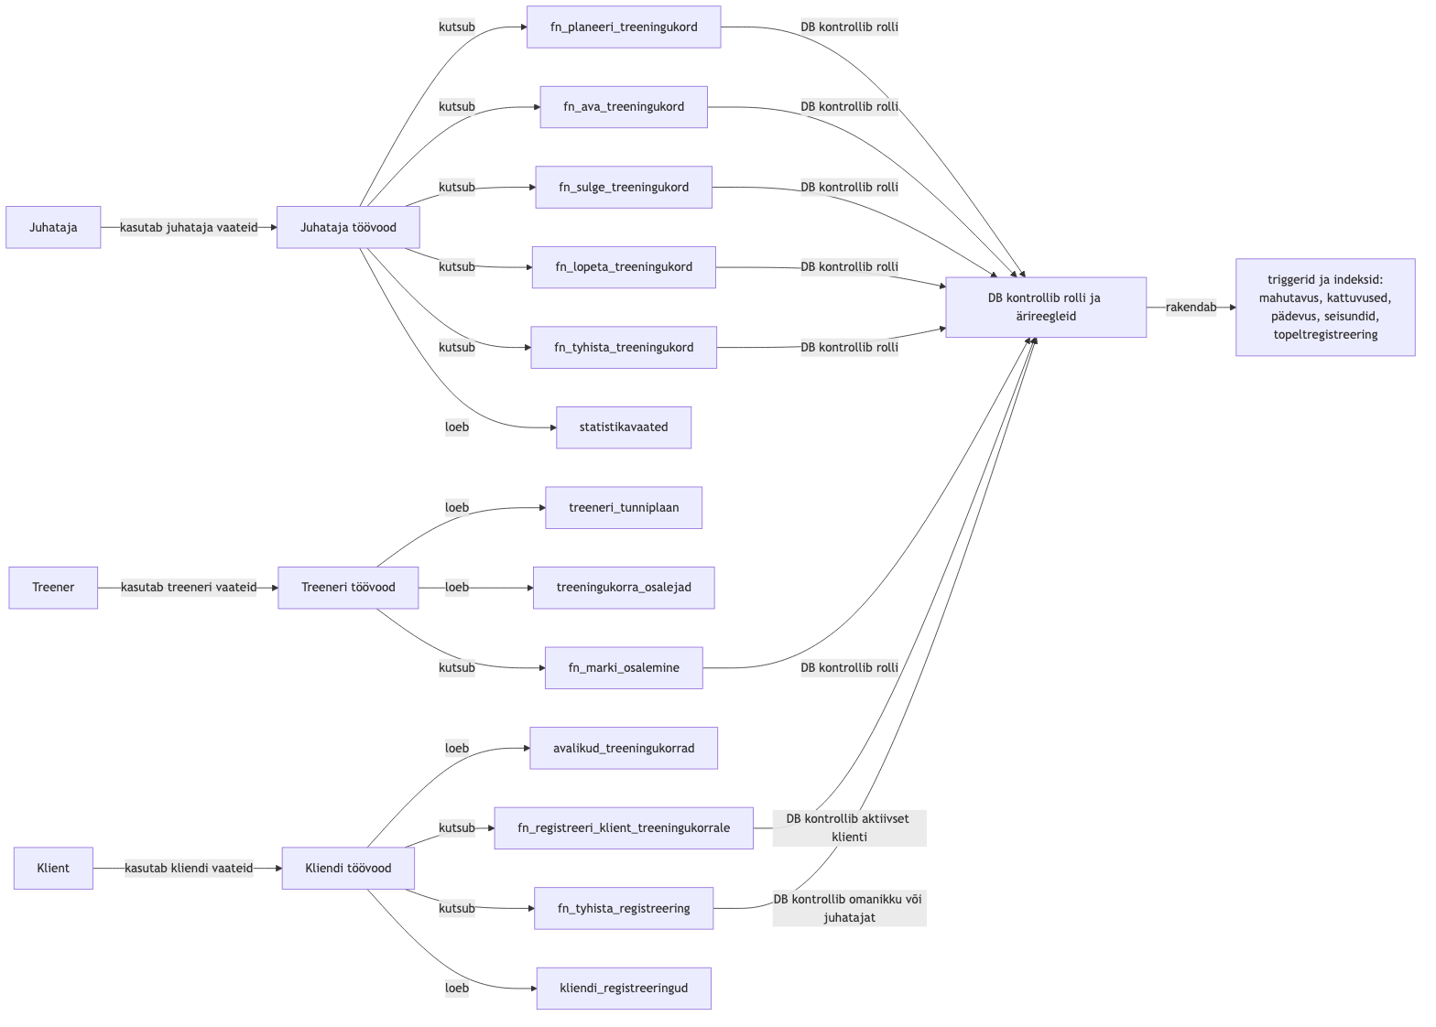
Joonis 14. Õiguste ja andmebaasirutiinide seos juhataja, treeneri ja kliendi vaates.

Paketi süsteem on esitatud EAP mudelis paketidiagrammina „Rühmatreeningute pädevusalad ja registrid”. DOCX-is toetavad sama jaotust süsteemi kontekst, õiguste ja andmebaasirutiinide diagramm ning rakenduse ja andmebaasi arhitektuuri diagramm.
DBeaveri PostgreSQL füüsilise disaini diagramme ei saa selles build-skriptis usaldusväärselt eksportida, sest DBeaveri diagrammipaigutus sõltub lokaalsest tööruumist ja käsitsi ühendatud andmebaasist. Kui kursuse nõue eeldab DBeaveri diagrammipilte, siis allolev kontrolltabel üksi seda nõuet ei täida.
Tabel 27. DBeaver/PostgreSQL füüsiliste diagrammide ekspordikontroll
Register | Diagrammil kuvatavad tabelid | Kontrollitav sisu
Registreeringute register | registreering, ootejarjekorra_koht, registreeringu_seisundi_liik, klient, treeningukord | Peab näitama registreeringu seose kliendi ja treeningukorraga ning ootejärjekorra füüsilised võtmed.
Treeningukordade register | treeningukord, treeninguliik, tootaja, ruum, ruumi_varustuse_omamine, treeninguliigi_varustuse_noue, varustus | Peab näitama treeneri, ruumi, treeninguliigi ja varustuse kontrolliks vajalikud FK-seosed.
Osalemiste register | osalemine, registreering, tootaja, klient, treeningukord | Peab näitama osalemine.klient_e_meil otsest viidet osalejale, osalemine.treener_e_meil otsest viidet treenerile ja markija_e_meil viidet märkinud töötajale.
Isikute ja rollide register | isik, kasutajakonto, klient, tootaja, tootaja_rolli_omamine, tootaja_roll, riik | Peab näitama isiku, kliendi, töötaja ja rolli füüsilised seosed ilma eraldi Juhataja tabelita.
Treenerite ja pädevuste register | tootaja, tootaja_rolli_omamine, treeneri_padevus, treeninguliik | Peab näitama, et treener on töötaja roll ning pädevus seob töötaja treeninguliigiga.
Klassifikaatorite register | isiku_seisundi_liik, tootaja_seisundi_liik, tootaja_roll, treeninguliigi_seisundi_liik, treeningukorra_seisundi_liik, registreeringu_seisundi_liik, riik | Peab näitama füüsilised klassifikaatoritabelid eraldi hallatavate väärtustena.

Allpool on DBeaverist käsitsi eksporditud PostgreSQL füüsilise disaini diagrammid. Need peavad vastama samast `submission_files/skript.sql` skriptist taastatud andmebaasile.
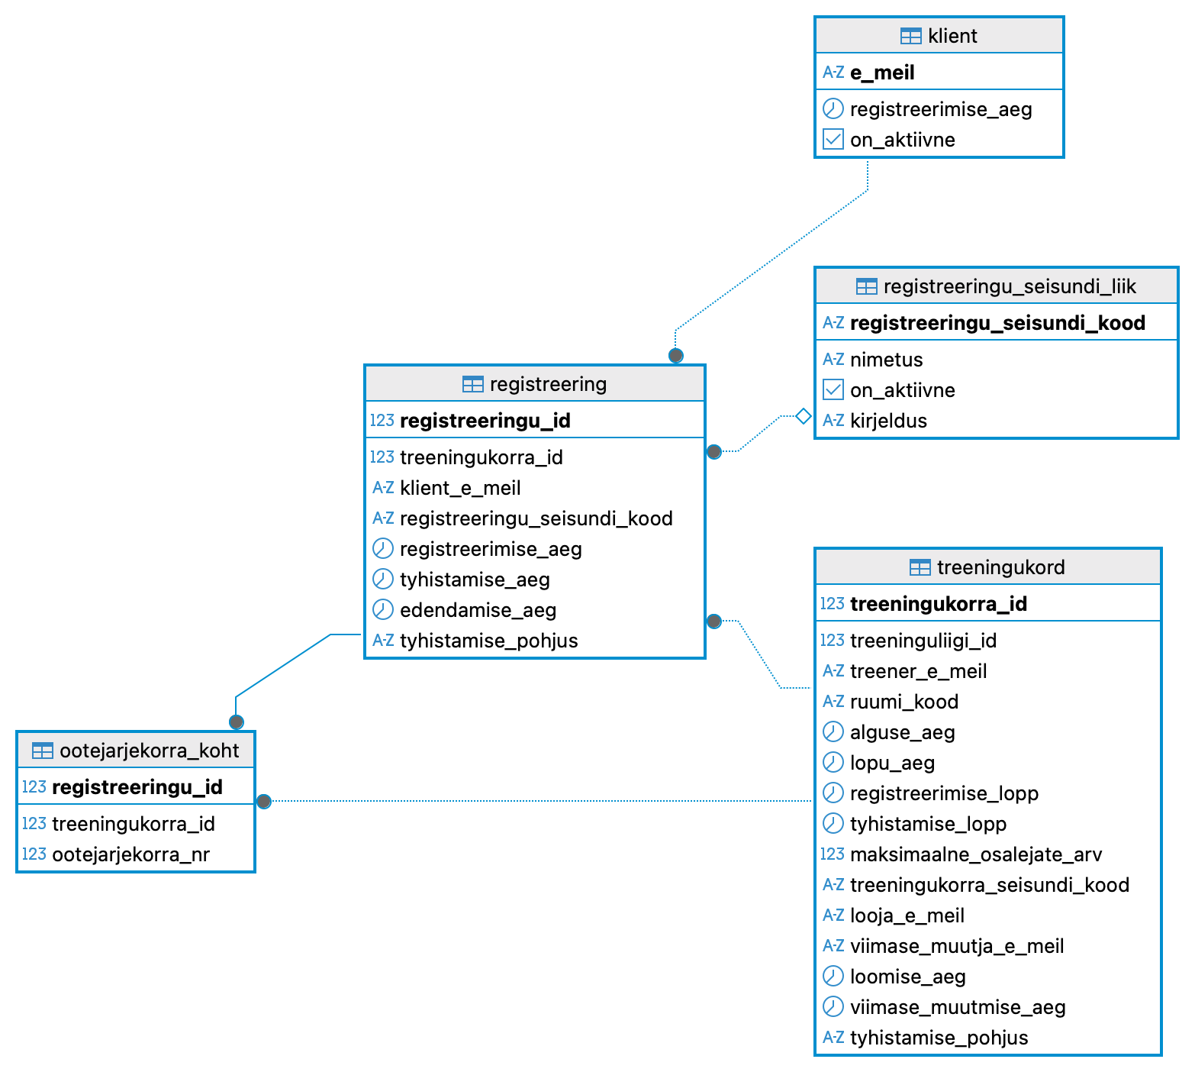
Joonis 15. DBeaver/PostgreSQL füüsiline diagramm: registreeringute register.

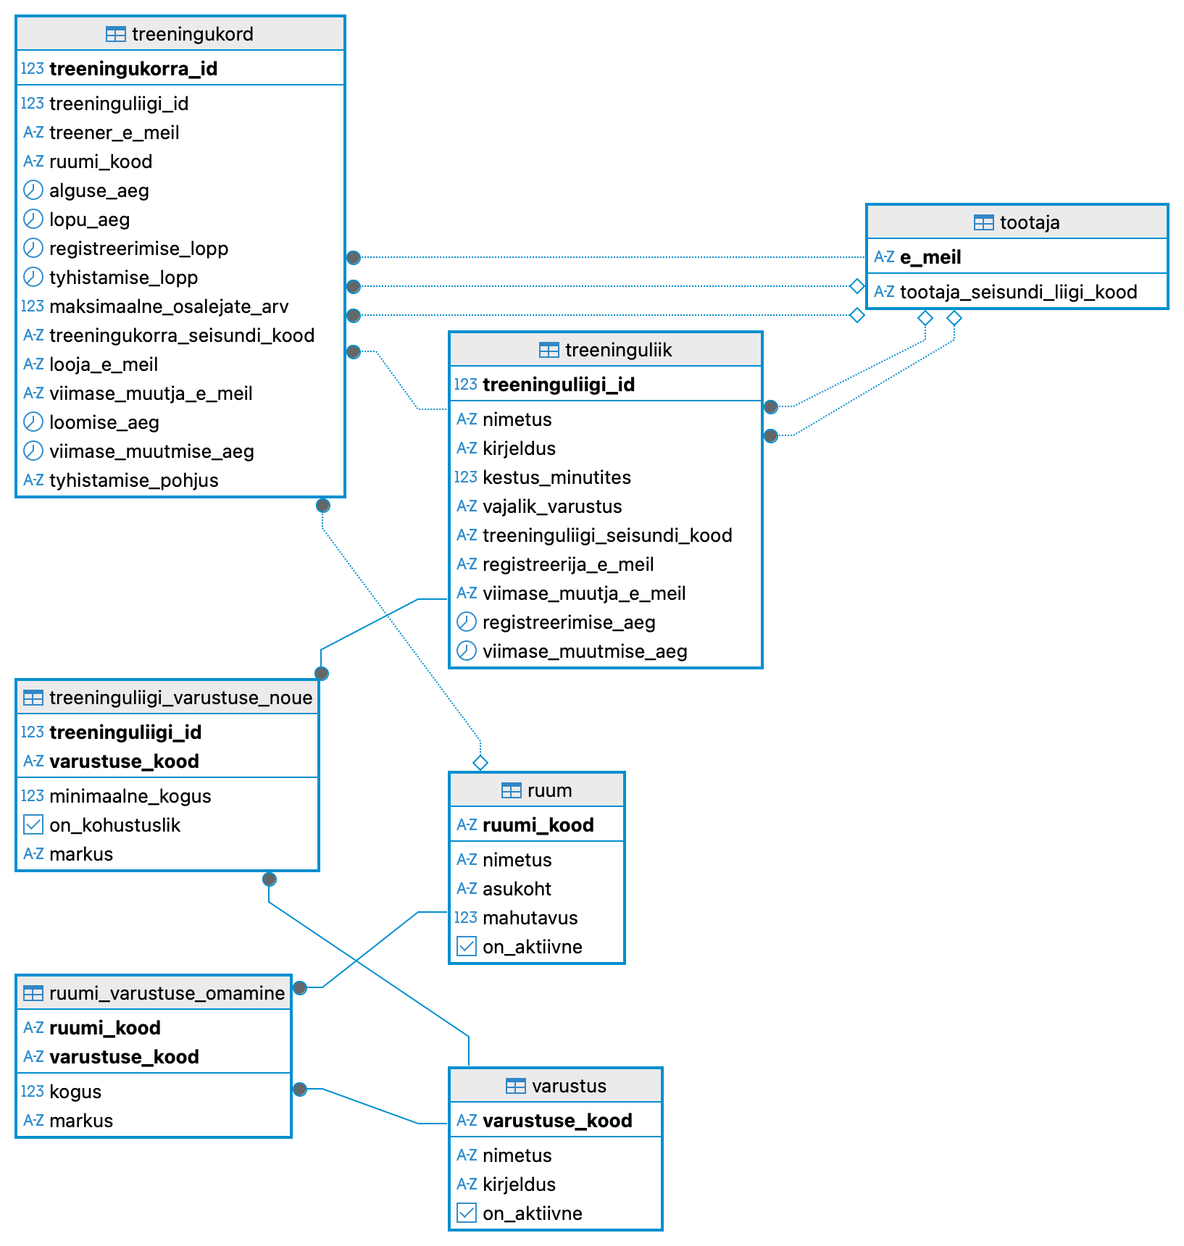
Joonis 16. DBeaver/PostgreSQL füüsiline diagramm: treeningukordade register.

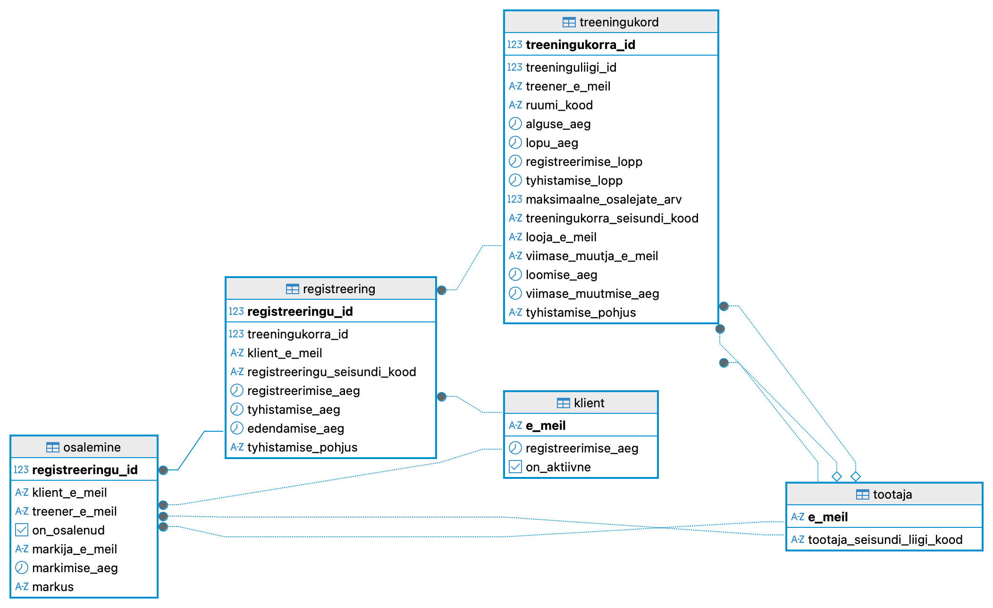
Joonis 17. DBeaver/PostgreSQL füüsiline diagramm: osalemiste register.

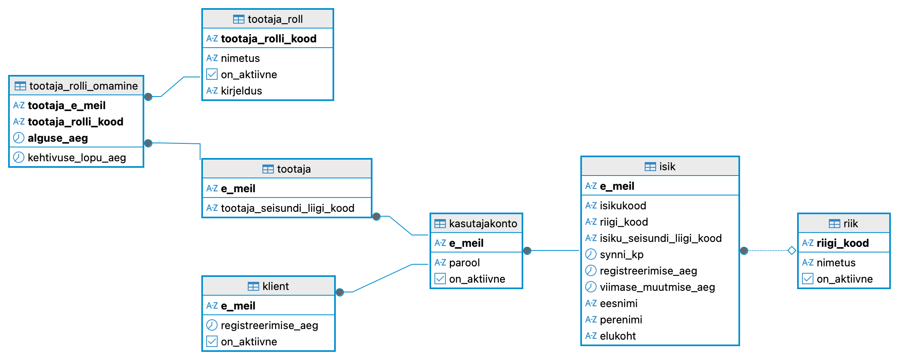
Joonis 18. DBeaver/PostgreSQL füüsiline diagramm: isikute ja rollide register.

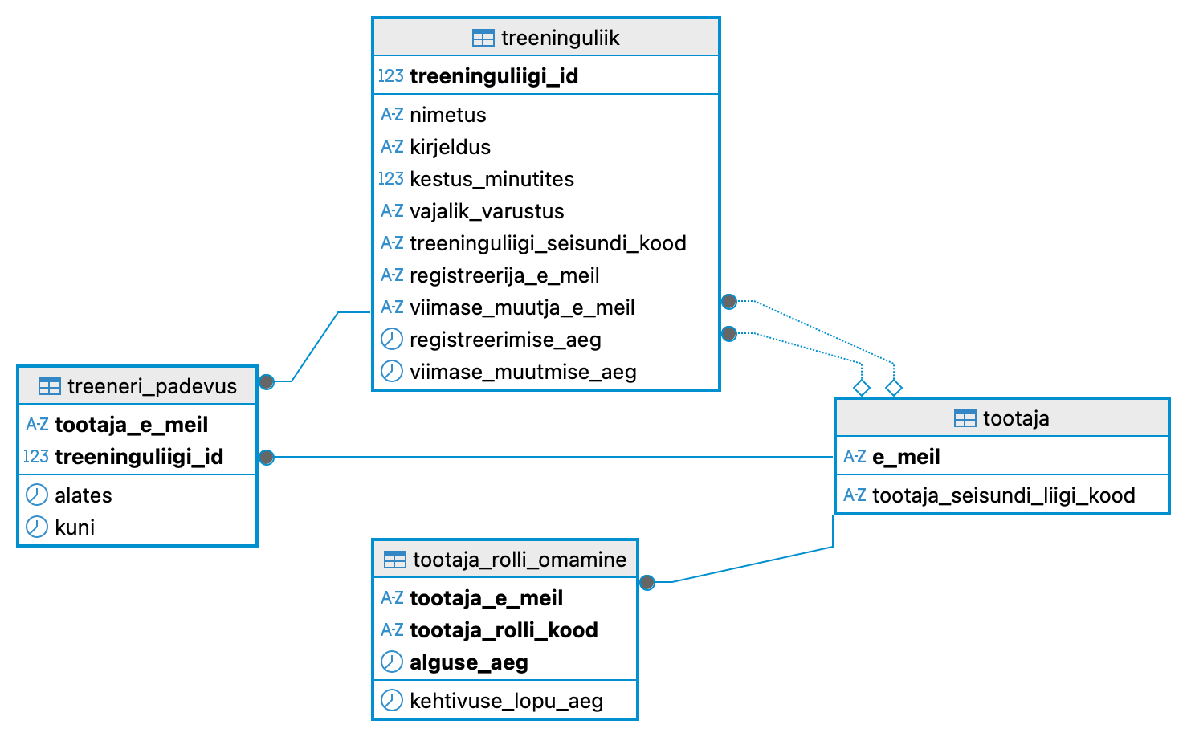
Joonis 19. DBeaver/PostgreSQL füüsiline diagramm: treenerite ja pädevuste register.

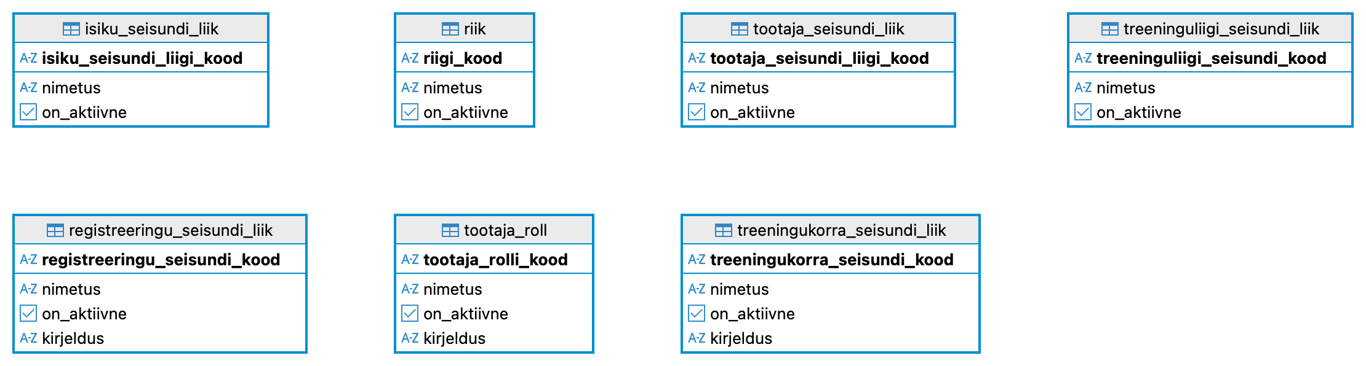
Joonis 20. DBeaver/PostgreSQL füüsiline diagramm: klassifikaatorite register.

Tabel 28. Olulisemad tabelid ja piirangud
Tabel | Eesmärk | Võtmed ja piirangud
klient | Kasutajakontoga seotud osaleja. | PK e_meil, FK kasutajakonto.
treeninguliigi_seisundi_liik | Treeninguliigi elutsükli klassifikaator. | KOOST, AKTIIVNE, MITTEAKT, LOPETATUD.
treeninguliik | Rühmatreeningu korduv mall. | PK treeninguliigi_id, UNIQUE nimetus, FK seisund.
ruum | Saal või stuudio. | PK ruumi_kood, UNIQUE nimetus, CHECK mahutavus > 0.
varustus | Treeningu läbiviimiseks vajalik põhiandmete objekt. | PK varustuse_kood, UNIQUE nimetus, aktiivsuse tunnus.
ruumi_varustuse_omamine | Ruumi olemasolev varustus ja kogus. | PK ruumi_kood + varustuse_kood, FK ruum ja varustus, CHECK kogus > 0.
treeninguliigi_varustuse_noue | Treeninguliigi kohustuslik või soovituslik varustuse nõue. | PK treeninguliigi_id + varustuse_kood, FK treeninguliik ja varustus, CHECK minimaalne_kogus > 0.
treeneri_padevus | Treeneri lubatud treeninguliigid. | PK tootaja_e_meil + treeninguliigi_id, FK tootaja ja treeninguliik.
treeningukorra_seisundi_liik | Konkreetse treeningukorra elutsükkel. | KAVAND, AVATUD, SULETUD, TOIMUNUD, TYHIST.
treeningukord | Ajakavas toimuv konkreetne rühmatund. | FK treeninguliik, treener, ruum, seisund; aja- ja mahupiirangud.
registreeringu_seisundi_liik | Registreeringu elutsükkel. | KINNIT, OOTEJRK, TYH_KL, TYH_SYS.
registreering | Kliendi kinnitatud või ootejärjekorra kirje. | PK registreeringu_id, partial UNIQUE aktiivsele kliendile ja treeningukorrale.
ootejarjekorra_koht | Ootejärjekorras oleva registreeringu järjekorrakoht. | PK/FK registreeringu_id, UNIQUE treeningukorra_id ja ootejarjekorra_nr.
osalemine | Kohalolu tulemus. | PK/FK registreeringu_id, FK klient_e_meil, FK treener_e_meil, FK markija_e_meil.

Tabel 29. Rakenduse ja aruandluse vaated
Vaade | Kasutus
avalikud_treeningukorrad | Kliendile nähtav avatud ajakava koos vabade kohtade ja ootejärjekorraga.
kliendi_registreeringud | Kliendi enda registreeringud, seisundid, ootejärjekorra number ja osalemise tulemus.
treeneri_tunniplaan | Treeneri töölaud tulevaste ja toimunud treeningukordade vaatamiseks.
treeningukorra_osalejad | Treeneri ja juhataja osalejate nimekiri koos kohalolu tulemustega.
juhataja_treeningukordade_ulevaade | Juhataja haldusvaade kõigi treeningukordade täituvuse ja seisunditega.
treeningute_taituvuse_statistika | Koondstatistika treeninguliigi kaupa.
treeninguliigid_kategooriatega | Treeninguliikide loend koos kategooriatega.
ruumide_varustus | Ruumide varustuse ülevaade juhataja planeerimisvormi ja kontrolli selgitamiseks.
treeninguliigi_varustuse_nouded | Treeninguliikide kohustuslikud ja soovituslikud varustuse nõuded.

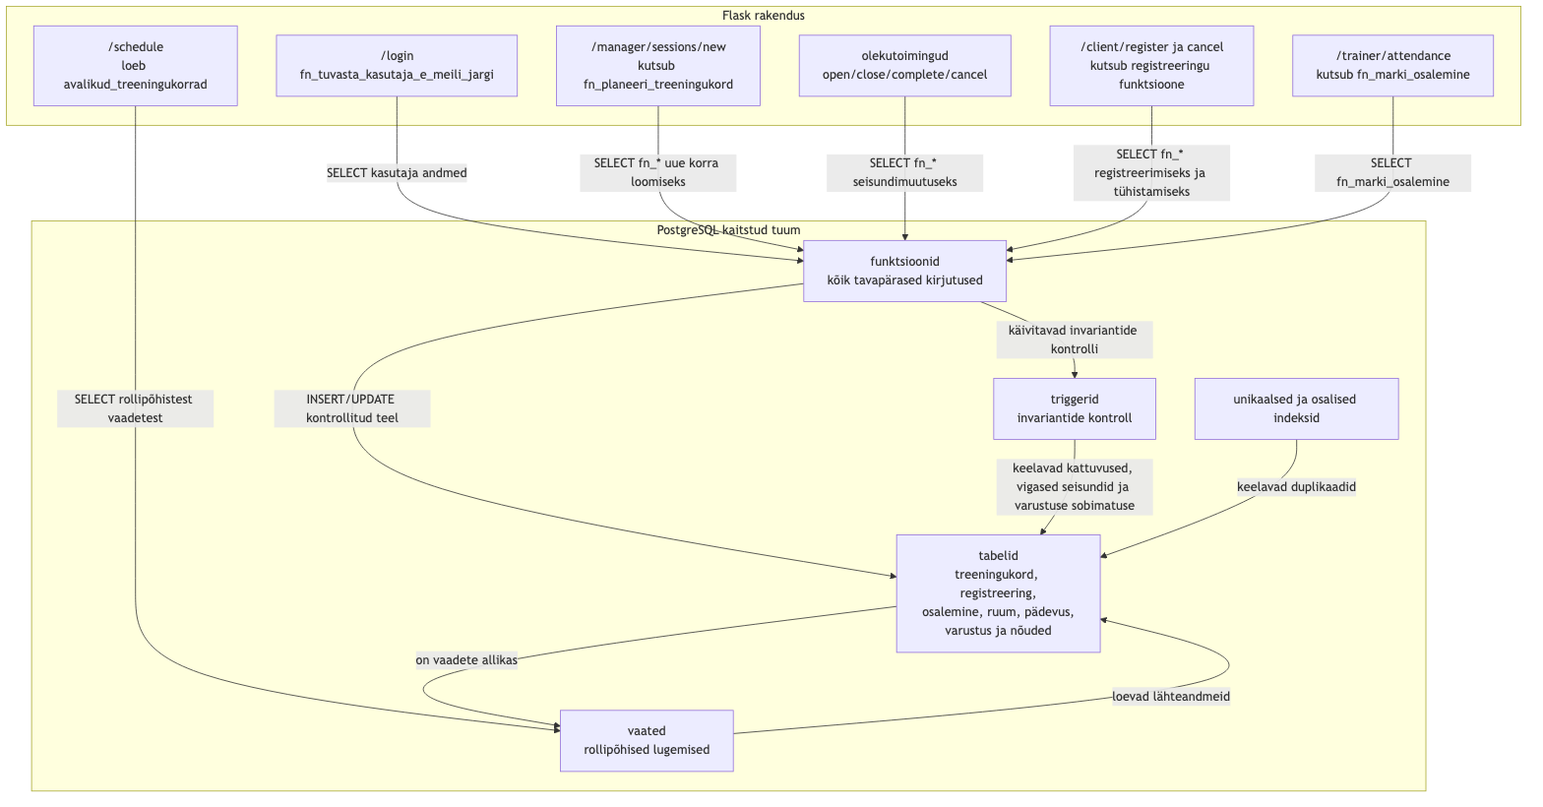
Joonis 21. Rakenduse ja andmebaasi arhitektuur: vaated lugemiseks, funktsioonid kirjutamiseks.

Füüsiline mudel kasutab eraldi klassifikaatoreid treeninguliigi, treeningukorra ja registreeringu seisunditele. Aktiivse registreeringu topelttegemise keelab osaline unikaalne indeks. Ruumi ja treeneri kattuvused on triggeripõhised, sest see ei eelda PostgreSQL laienduste paigaldamist. Ootejärjekorra edendamine toimub funktsioonis, mis lukustab korraga vajalikud read ja väldib sama koha mitmekordset jagamist.

4 Realisatsioon PostgreSQLis

4.1 Andmebaasi loomine
Andmebaas luuakse PostgreSQLis. Esitatav skript eeldab hindamiseks eraldatud olemasolevat andmebaasi, loob public skeemi uuesti ning lisab sinna vajalikud objektid.

4.2 Skeemid
Käesolevas prototüübis kasutatakse public skeemi. Rakenduse ja vaatleja rollidele antakse õigused sellele skeemile.

4.3 Domeenid
SQL loob korduvkasutatavad domeenid kood_10, e_meil_aadress ja ajakava_ajahetk. Domeenid kirjeldavad klassifikaatorikoode, e-posti aadressi salvestust ning ajakava ajatemplite vahemikku. Isiku nimeosad on tabelis piiritletud lühikesed tekstiveerud koos mittetühjuse kontrollidega.

4.4 Tabelid ja arvujada generaatorid
Tabel 30. PostgreSQL tabelid ja põhipiirangud
Tabel | Eesmärk | Võtmed ja piirangud
klient | Kasutajakontoga seotud osaleja. | PK e_meil, FK kasutajakonto.
treeninguliigi_seisundi_liik | Treeninguliigi elutsükli klassifikaator. | KOOST, AKTIIVNE, MITTEAKT, LOPETATUD.
treeninguliik | Rühmatreeningu korduv mall. | PK treeninguliigi_id, UNIQUE nimetus, FK seisund.
ruum | Saal või stuudio. | PK ruumi_kood, UNIQUE nimetus, CHECK mahutavus > 0.
varustus | Treeningu läbiviimiseks vajalik põhiandmete objekt. | PK varustuse_kood, UNIQUE nimetus, aktiivsuse tunnus.
ruumi_varustuse_omamine | Ruumi olemasolev varustus ja kogus. | PK ruumi_kood + varustuse_kood, FK ruum ja varustus, CHECK kogus > 0.
treeninguliigi_varustuse_noue | Treeninguliigi kohustuslik või soovituslik varustuse nõue. | PK treeninguliigi_id + varustuse_kood, FK treeninguliik ja varustus, CHECK minimaalne_kogus > 0.
treeneri_padevus | Treeneri lubatud treeninguliigid. | PK tootaja_e_meil + treeninguliigi_id, FK tootaja ja treeninguliik.
treeningukorra_seisundi_liik | Konkreetse treeningukorra elutsükkel. | KAVAND, AVATUD, SULETUD, TOIMUNUD, TYHIST.
treeningukord | Ajakavas toimuv konkreetne rühmatund. | FK treeninguliik, treener, ruum, seisund; aja- ja mahupiirangud.
registreeringu_seisundi_liik | Registreeringu elutsükkel. | KINNIT, OOTEJRK, TYH_KL, TYH_SYS.
registreering | Kliendi kinnitatud või ootejärjekorra kirje. | PK registreeringu_id, partial UNIQUE aktiivsele kliendile ja treeningukorrale.
ootejarjekorra_koht | Ootejärjekorras oleva registreeringu järjekorrakoht. | PK/FK registreeringu_id, UNIQUE treeningukorra_id ja ootejarjekorra_nr.
osalemine | Kohalolu tulemus. | PK/FK registreeringu_id, FK klient_e_meil, FK treener_e_meil, FK markija_e_meil.

4.5 Vaated
Tabel 31. PostgreSQL vaated
Vaade | Kasutus
avalikud_treeningukorrad | Kliendile nähtav avatud ajakava koos vabade kohtade ja ootejärjekorraga.
kliendi_registreeringud | Kliendi enda registreeringud, seisundid, ootejärjekorra number ja osalemise tulemus.
treeneri_tunniplaan | Treeneri töölaud tulevaste ja toimunud treeningukordade vaatamiseks.
treeningukorra_osalejad | Treeneri ja juhataja osalejate nimekiri koos kohalolu tulemustega.
juhataja_treeningukordade_ulevaade | Juhataja haldusvaade kõigi treeningukordade täituvuse ja seisunditega.
treeningute_taituvuse_statistika | Koondstatistika treeninguliigi kaupa.
treeninguliigid_kategooriatega | Treeninguliikide loend koos kategooriatega.
ruumide_varustus | Ruumide varustuse ülevaade juhataja planeerimisvormi ja kontrolli selgitamiseks.
treeninguliigi_varustuse_nouded | Treeninguliikide kohustuslikud ja soovituslikud varustuse nõuded.

4.6 Protseduursed keeled
Projekt kasutab PostgreSQL PL/pgSQL funktsioone triggerite ja rakendusest kutsutavate rutiinide realiseerimiseks.

4.7 Trigeri funktsioonid ja trigerid
- fn_kontrolli_treeneri_padevust kontrollib, et pädevuse saab anda ainult treenerile.
- fn_kontrolli_treeningukorra_invariandid kontrollib ruumi mahtu, treeneri pädevust, ruumi varustuse sobivust ning treeneri ja ruumi kattuvusi.
- fn_kontrolli_treeningukorra_seisund ja fn_kontrolli_registreeringu_seisund keelavad lubamatud seisundimuutused.
- fn_kontrolli_osalemine lubab kohalolu märkida ainult sobivas seisundis kinnitatud registreeringule.

4.7.1 Trigerite testimise laused
SQL skript sisaldab DO-plokke, mis proovivad eeldatavalt vigaseid lisamisi: ruumi mahu ületamist, treeneri kattuvust, ruumi kattuvust, varustuse nõude rikkumist ja topeltregistreeringut. Live-validaator käivitab täiendavad käitumistestid eraldi ajutises andmebaasis.

4.8 Reeglid
PostgreSQL CREATE RULE objekte ei kasutata. Hindamismudeli sisulised ärireeglid on realiseeritud CHECK/FK piirangute, triggerite, osaliste indeksite ja funktsioonidega.

4.8.1 Reeglite testimise laused
Eraldi CREATE RULE testlauseid ei ole, sest CREATE RULE objekte ei kasutata. Sama ärireeglite käitumine on kaetud triggerite ja rutiinide testidega.

4.9 Rutiinid
Tabel 32. Rakendusest kutsutavad rutiinid
Rutiin | Tegutseja | Eeltingimused, järeltingimused ja vead
OP1 / fn_planeeri_treeningukord | Juhataja | Kasutus kasutusjuhtude poolt: Planeeri treeningukord. Eeltingimused: aktiivne treeninguliik, aktiivne ruum, ruumis olemas treeninguliigi kohustuslik varustus ja TREENER rolliga pädev treener. Järeltingimused: tekib KAVAND treeningukord. Tõrkeolukorrad: vale roll, kattuv aeg, ruumi mahu ületamine, nõutud varustuse puudumine või pädevuse puudumine.
OP2 / fn_ava_treeningukord | Juhataja | Kasutus kasutusjuhtude poolt: Ava registreerimine. Eeltingimused: treeningukord on KAVAND ja tulevikus. Järeltingimused: seisund muutub AVATUD. Tõrkeolukorrad: kirje puudub, seisund pole KAVAND või algus on möödas.
OP3 / fn_sulge_treeningukord | Juhataja või määratud treener | Kasutus kasutusjuhtude poolt: Sulge registreerimine. Eeltingimused: treeningukord on AVATUD ja tegutseja on juhataja või määratud treener. Järeltingimused: seisund muutub SULETUD. Tõrkeolukorrad: vale roll või liiga varane sulgemine treeneri poolt.
OP4 / fn_lopeta_treeningukord | Juhataja või määratud treener | Kasutus kasutusjuhtude poolt: Lõpeta treeningukord. Eeltingimused: treeningukord on SULETUD ja lõpu aeg on möödas. Järeltingimused: seisund muutub TOIMUNUD. Tõrkeolukorrad: vale roll, vale seisund või tulevane treeningukord.
OP5 / fn_registreeri_klient_treeningukorrale | Klient | Kasutus kasutusjuhtude poolt: Esita registreering. Eeltingimused: aktiivne klient ja AVATUD treeningukord tähtaja sees. Järeltingimused: tekib KINNIT või OOTEJRK registreering. Tõrkeolukorrad: topeltaktiivne registreering, möödunud tähtaeg või mitteaktiivne klient.
OP6 / fn_tyhista_registreering | Klient või juhataja | Kasutus kasutusjuhtude poolt: Tühista enda registreering või süsteemne registreeringu tühistamine. Eeltingimused: aktiivne registreering; klient tegutseb enda nimel või tegutseja on juhataja. Järeltingimused: registreering muutub TYH_KL või TYH_SYS; kinnitatud koha vabanemisel edendatakse ootejärjekord. Tõrkeolukorrad: vale omanik, möödunud tähtaeg või lõpetatud treeningukord.
OP7 / fn_edenda_ootejarjekorrast | Süsteem | Kasutus kasutusjuhtude poolt: Ootejärjekorrast edendamine registreeringu tühistamise järel. Eeltingimused: AVATUD treeningukorral on vaba koht ja OOTEJRK rida. Järeltingimused: esimene ootel registreering muutub KINNIT. Tõrkeolukorrad: vaba kohta või ootel rida pole.
OP8 / fn_marki_osalemine | Treener või juhataja | Kasutus kasutusjuhtude poolt: Märgi osalemine. Eeltingimused: kinnitatud registreering, alanud SULETUD või TOIMUNUD treeningukord ning määratud treener või juhataja. Järeltingimused: osalemise rida lisatakse või uuendatakse. Tõrkeolukorrad: vale roll, vale seisund või liiga varane märkimine.
OP9 / fn_tyhista_treeningukord | Juhataja | Kasutus kasutusjuhtude poolt: Tühista treeningukord. Eeltingimused: treeningukord on KAVAND, AVATUD või SULETUD. Järeltingimused: treeningukord muutub TYHIST ning aktiivsed registreeringud TYH_SYS. Tõrkeolukorrad: vale roll, puuduv kirje või juba toimunud treeningukord.

4.9.1 Rutiinide testimise laused
Validaatori live SQL režiim kutsub registreerimise, tühistamise, ootejärjekorra edendamise ja treeningukorra planeerimise funktsioone. Varustuse sobivust kontrollitakse on_ruum_sobiv_treeninguliigile abifunktsiooni kaudu. SQL skript sisaldab ka demoandmeid, mille põhjal saab rutiine käsitsi välja kutsuda.

4.10 Indeksid

4.10.1 Välisvõtmete veergudele lisatavad indeksid
SQL lisab indeksid välisvõtmete veergudele, sh treeningukord.treeninguliigi_id, treeningukord.treener_e_meil, treeningukord.ruumi_kood, registreering.treeningukorra_id, registreering.klient_e_meil ning varustuse seostabelite varustuse_kood veerud.

4.10.2 Täiendavad sekundaarsed indeksid
Täiendav osaline unikaalne indeks uq_registreering_aktiivne_klient_kord keelab sama kliendi mitu aktiivset registreeringut samale treeningukorrale.

4.10.3 Funktsioonil põhinevad indeksid
Funktsioonil põhinevaid indekseid ei kasutata, sest päringud ja piirangud on lahendatud tavaliste ning osaliste indeksitega.

4.11 Klassifikaatorite väärtustamine
SQL väärtustab riigi, isiku seisundi, töötaja seisundi, töötaja rolli, treeninguliigi seisundi, treeningukorra seisundi, registreeringu seisundi ja treeningu kategooria klassifikaatorid ning lisab varustuse põhiandmed.

4.12 JSON formaadis lähteandmete laadimine
SQL skript demonstreerib JSON-vormingus lähteandmete laadimist ruumi testandmete juures. Plokk kasutab PostgreSQL funktsiooni jsonb_to_recordset, teisendab JSON massiivi veergudeks ning lisab saadud read tabelisse ruum. Ülejäänud demoandmed lisatakse loetavuse huvides tavaliste INSERT lausetega.

4.13 Täiendavate testandmete lisamine
SQL lisab testandmed kõigisse põhitabelitesse: ruumid, varustus, treeninguliikide varustuse nõuded, ruumide varustus, treenerid, kliendid, treeninguliigid, pädevused, treeningukorrad, registreeringud ja osalemised. Demoandmetes on ka täis treeningukord, ootejärjekorra näide ning ruum, mis ei sobi jõutreeningu varustuse nõude tõttu.

4.14 Andmebaasi statistika kogumine
Andmebaasi statistika kogumiseks käivitab skript pärast objektide ja testandmete loomist käsu ANALYZE. See loob optimeerijale värske statistika demoandmete põhjal.

4.15 Päringu täitmisplaani näide
Päringuplaani kontrolliks sobib näiteks EXPLAIN SELECT treeningukorra_id, treeninguliigi_nimetus, vabu_kohti FROM avalikud_treeningukorrad WHERE vabu_kohti > 0. Vaade kasutab treeningukorra ja registreeringu indekseid ning koondab kinnitatud/ootejärjekorra loendusi.

4.16 Rollid ja kasutajad
SQL proovib luua rollid jousaali_rakendus ja jousaali_vaatleja. Kui kasutajal puudub CREATE ROLE õigus, annab skript NOTICE teate ega katkesta põhiskeemi loomist.

4.17 Üleliigsete õiguste äravõtmine
Skript proovib eemaldada PUBLIC rollilt public skeemi CREATE õiguse. Kui käivitajal puudub selleks õigus, väljastatakse NOTICE ning põhiskeemi loomist ei katkestata. Rakenduse roll ei saa tavapärastes õigustes põhitabelitesse otse INSERT, UPDATE või DELETE käske teha; andmeid muutvad töövood käivad PostgreSQL funktsioonide kaudu.

4.18 Õiguste jagamine
Rakenduse roll saab skeemi kasutusõiguse, tabelite lugemisõiguse, järjestuste kasutusõiguse ja funktsioonide käivitamise õiguse. Vaatleja roll saab lugemisõiguse.

4.19 Andmebaasiobjektide kustutamine
Kustutamislaused tuleb käivitada vastupidises sõltuvusjärjekorras: õigused, vaated, triggerid, funktsioonid, tabelid, domeenid, rollid. Esitatav loomisskript alustab public skeemi taasloomisega, mistõttu seda tuleb käivitada ainult hindamiseks eraldatud andmebaasis. Täiendav kustutamise näidisplokk on skripti lõpus kommentaaridena.

4.20 Rakenduse prototüüp
Flaski prototüübis on kolm nähtavat töövoogu. Juhataja saab näha ja planeerida treeningukordi, avada või sulgeda registreerimist, tühistada treeningukorra ning vaadata täituvuse statistikat. Treener näeb enda treeningukordi, avab osalejate nimekirja ja märgib osalemist. Klient näeb avatud ajakava, registreerub treeningukorrale, näeb kas ta on kinnitatud või ootejärjekorras ning saab enda registreeringu enne tähtaega tühistada.
Juhataja planeerimisvorm kuvab ruumide varustuse kokkuvõtte ning treeninguliikide varustuse nõuded. Kui valitud ruum ei sobi, tagastab andmebaas eestikeelse vea ja rakendus kuvab selle vormil.
Tavapärased kirjutavad marsruudid ei tee otse INSERT/UPDATE/DELETE käske tabelitesse treeningukord, registreering ja osalemine. Need kutsuvad funktsioone fn_planeeri_treeningukord, fn_ava_treeningukord, fn_sulge_treeningukord, fn_lopeta_treeningukord, fn_registreeri_klient_treeningukorrale, fn_tyhista_registreering, fn_tyhista_treeningukord ja fn_marki_osalemine.

4.21 Kontroll ja valideerimine
- Staatiline validaator kontrollib nõutud tabeleid, funktsioone, vaateid, triggereid, osalist unikaalset indeksit ja Mermaid diagramme.
- DOCX kontroll otsib uue projekti võtmetermineid: rühmatreeningute ajakava, treeningukord, registreering, ootejärjekord, osalemine, ruum, varustus ja treeneri pädevus.
- Rakenduse kontroll otsib, et kirjutavad marsruudid kutsuvad andmebaasi funktsioone ja et rakenduse ZIP ei sisalda venv, .env, __pycache__, .class või .jar faile.
- Validaator toetab valikulisi live SQL teste keskkonnamuutujaga RUN_LIVE_SQL_TESTS=1, et tõestada kattuvuste, mahutavuse, varustuse sobivuse, topeltregistreeringu, ootejärjekorra ja seisundite käitumist tegelikus PostgreSQL andmebaasis.

4.22 Kaitsmise selgitus
Projekt käsitleb kitsalt rühmatreeningute ajakava, registreerimise ja osalemise tööprotsessi, mitte kogu jõusaali infosüsteemi. Keskne elutsükli objekt on registreering: registreering luuakse, kinnitatakse või paigutatakse ootejärjekorda, tühistatakse kliendi või süsteemi poolt ning edendatakse koha vabanemisel. Treeningukord, treeninguliik, isik, töötaja, klient ja treener on vajalikud põhiobjektid, kuid treener ei ole isikust ja töötajast eraldiseisev uus persooniobjekt. Andmebaas kontrollib mahutavust, kattuvaid aegu, treeneri pädevust, kohustuslikku varustust, registreerimise tähtaegu, seisundimuutusi ja ootejärjekorra edendamist.
Lisaks mahutavusele ja pädevusele kontrollib andmebaas ka seda, et treeningukorra ruumis oleks treeninguliigi jaoks nõutav varustus. See ei muuda projekti inventarihalduseks, vaid lisab ajakava planeerimisele sisulise ruumi sobivuse reegli.
Vaba teema nõue on täidetud valitud allsüsteemi sügavuse kaudu: töös on eraldi kasutajarollid, mitu seotud põhiobjekti, seisundimudelid, ootejärjekorra transaktsiooniline edendamine, ruumi ja treeneri kattuvuste kontroll, pädevuse kontroll, mahutavuse kontroll ning rollipõhised vaated. Seetõttu ei ole vaja modelleerida kõiki jõusaali võimalikke ärivaldkondi.
Vaba teema tugevus tuleb sellest, et protsessil on mitu osalist, mitu töökohta ja mitu üksteisest sõltuvat ärireeglit. Juhataja, treener ja klient näevad erinevaid vaateid ja saavad teha erinevaid toiminguid, kuid sisulised reeglid paiknevad andmebaasis.

5 Realisatsioon Oracles
Ei rakendu. Projekt realiseeritakse PostgreSQLis ja Oracle skripti ega Oracle APEX rakendust ei esitata.

6 Tehisintellekti kasutus
Projekti autorid määrasid töö skoobi, valisid põhiobjektid ja tegutsejad, koostasid kasutusjuhtude sisu, kavandasid andmemudeli, kirjeldasid ärireeglid, vormistasid andmebaasioperatsioonide lepingud ning tegid lõplikud otsused SQL-skeemi, diagrammide ja esitatavate failide kohta. Tehisintellekti kasutati abivahendina autorite loodud lahenduste kontrollimiseks, vastuolude otsimiseks ja tehnilise vormistuse parandamiseks.
Tehisintellekti kasutati eelkõige kavandite võrdlemiseks kursuse juhenditega, kontrollnimekirjade koostamiseks, Mermaid diagrammide, DOCX generaatori ja staatilise validaatori tehniliseks parandamiseks, SQL-i vigade otsimiseks ning sõnastuse parendusettepanekute saamiseks. Tehisintellekti väljundeid ei kasutatud iseseisva autoriteetse allikana.
Autorid kontrollisid ja valisid kõik lõplikud lahendused ise. Projekti skoopi, andmemudelit, ärireegleid, SQL-i, EAP/DOCX artefakte ja esitatavaid faile kontrolliti kursuse nõuete, lähtejuhendite, lokaalse buildi, staatilise validaatori, EAP ekspordi kontrollide ja PostgreSQL testidega. Vastutus töö sisulise õigsuse eest jääb autoritele.

7 Kasutatud materjalid
Loetelus on esitatud töö koostamisel kasutatud kursusematerjalid, metoodilised allikad ja tehnilised dokumentatsioonid. Veebiallikate puhul on lisatud URL ja kasutamise kuupäev.
- Eessaar, E. Andmebaasid I kursuse projektijuhendid ja mallid: AB_projekt_Nullist_tegemiseks_2026.doc, Iseseisva_too_ylesande_pystitus_ITI0206_2026.pdf, Projekti_mustripohine_juhend_1_52.pdf, Projekti_tyypvead_ITI0206_2026.pdf ja Naidisprojekt_ITI0206_vastuvotuajad_ver6_44.pdf. Kasutatud projekti struktuuri, kontrollreeglite ja näidete allikana.
- TalTech raamatukogu. Kirjalike tööde vormistamine, viitamine. https://taltech.ee/raamatukogu/kirjalike-toode-vormistamine (kasutatud 29.05.2026). Kasutatud allikate loetelu vormistusnõuete kontrollimiseks.
- Larman, C. Applying UML and Patterns: An Introduction to Object-Oriented Analysis and Design and Iterative Development. 3rd ed. Pearson, 2005. Kasutatud kasutusjuhtude, tegevusdiagrammide, seisundidiagrammide ja operatsioonilepingute metoodilise taustana.
- Eesti Keele Instituut. AKIT - andmekaitse ja infoturbe leksikon. https://akit.cyber.ee/ (kasutatud 29.05.2026). Kasutatud mittefunktsionaalsete nõuete ja infoturbe mõistete täpsustamiseks.
- PostgreSQL Global Development Group. PostgreSQL 16 Documentation. https://www.postgresql.org/docs/16/ (kasutatud 29.05.2026). Kasutatud PL/pgSQL, triggerite, vaadete, indeksite ja piirangute tehnilise alusmaterjalina.
- Mermaid. Mermaid documentation. https://mermaid.js.org/intro/ (kasutatud 29.05.2026). Kasutatud Mermaid diagrammide süntaksi kontrollimiseks.
- python-docx contributors. python-docx documentation. https://python-docx.readthedocs.io/ (kasutatud 29.05.2026). Kasutatud DOCX generaatori tehnilise dokumentatsioonina.

Lisa A. SQL skript
Allpool on projektis genereeritav PostgreSQL skript. Sama sisu kirjutatakse buildi käigus faili jousaali_skript.sql ja submission_files/skript.sql.
-- Jõusaali rühmatreeningute ajakava, registreerimise ja osalemise
-- funktsionaalse allsüsteemi PostgreSQL DDL.
--
-- Skript loob public skeemi terviklikult uuesti, et varasemad ümbernimetatud
-- objektid ei jääks hindaja jaoks alles.

DROP SCHEMA IF EXISTS public CASCADE;
CREATE SCHEMA public;

CREATE DOMAIN kood_10 AS VARCHAR(10) NOT NULL
CONSTRAINT chk_domeen_lyhikood_mittetyhi CHECK (VALUE ~ '[^[:space:]]');

CREATE DOMAIN e_meil_aadress AS VARCHAR(254)
CONSTRAINT chk_domeen_e_meil_at_mark_olemas CHECK (VALUE LIKE '%@%');

CREATE DOMAIN ajakava_ajahetk AS TIMESTAMP(0) WITH TIME ZONE
CONSTRAINT chk_domeen_ajatempel_alampiir CHECK (
VALUE >= (TIMESTAMP '2000-01-01 00:00:00' AT TIME ZONE 'Europe/Tallinn')
)
CONSTRAINT chk_domeen_ajatempel_ylempiir CHECK (
VALUE < (TIMESTAMP '2100-01-01 00:00:00' AT TIME ZONE 'Europe/Tallinn')
);

CREATE TABLE riik (
riigi_kood kood_10,
nimetus VARCHAR(100) NOT NULL,
on_aktiivne BOOLEAN NOT NULL DEFAULT TRUE,
CONSTRAINT pk_riik PRIMARY KEY (riigi_kood),
CONSTRAINT chk_riik_nimetus_mittetyhi CHECK (nimetus ~ '[^[:space:]]')
);

CREATE TABLE isiku_seisundi_liik (
isiku_seisundi_liigi_kood kood_10,
nimetus VARCHAR(100) NOT NULL,
on_aktiivne BOOLEAN NOT NULL DEFAULT TRUE,
CONSTRAINT pk_isiku_seisundi_liik PRIMARY KEY (isiku_seisundi_liigi_kood),
CONSTRAINT chk_isiku_seisundi_liik_nimetus_mittetyhi CHECK (nimetus ~ '[^[:space:]]')
);

CREATE TABLE tootaja_seisundi_liik (
tootaja_seisundi_liigi_kood kood_10,
nimetus VARCHAR(100) NOT NULL,
on_aktiivne BOOLEAN NOT NULL DEFAULT TRUE,
CONSTRAINT pk_tootaja_seisundi_liik PRIMARY KEY (tootaja_seisundi_liigi_kood),
CONSTRAINT chk_tootaja_seisundi_liik_nimetus_mittetyhi CHECK (nimetus ~ '[^[:space:]]')
);

CREATE TABLE tootaja_roll (
tootaja_rolli_kood kood_10,
nimetus VARCHAR(100) NOT NULL,
on_aktiivne BOOLEAN NOT NULL DEFAULT TRUE,
kirjeldus TEXT,
CONSTRAINT pk_tootaja_roll PRIMARY KEY (tootaja_rolli_kood),
CONSTRAINT chk_tootaja_roll_nimetus_mittetyhi CHECK (nimetus ~ '[^[:space:]]'),
CONSTRAINT chk_tootaja_roll_kirjeldus_mittetyhi CHECK (kirjeldus ~ '[^[:space:]]')
);

CREATE TABLE treeninguliigi_seisundi_liik (
treeninguliigi_seisundi_kood kood_10,
nimetus VARCHAR(100) NOT NULL,
on_aktiivne BOOLEAN NOT NULL DEFAULT TRUE,
CONSTRAINT pk_treeninguliigi_seisundi_liik PRIMARY KEY (treeninguliigi_seisundi_kood),
CONSTRAINT chk_treeninguliigi_seisundi_liik_nimetus_mittetyhi CHECK (nimetus ~ '[^[:space:]]')
);

CREATE TABLE treeningukorra_seisundi_liik (
treeningukorra_seisundi_kood kood_10,
nimetus VARCHAR(100) NOT NULL,
on_aktiivne BOOLEAN NOT NULL DEFAULT TRUE,
kirjeldus TEXT,
CONSTRAINT pk_treeningukorra_seisundi_liik PRIMARY KEY (treeningukorra_seisundi_kood),
CONSTRAINT chk_treeningukorra_seisundi_liik_nimetus_mittetyhi CHECK (nimetus ~ '[^[:space:]]'),
CONSTRAINT chk_treeningukorra_seisundi_liik_kirjeldus_mittetyhi CHECK (kirjeldus ~ '[^[:space:]]')
);

CREATE TABLE registreeringu_seisundi_liik (
registreeringu_seisundi_kood kood_10,
nimetus VARCHAR(100) NOT NULL,
on_aktiivne BOOLEAN NOT NULL DEFAULT TRUE,
kirjeldus TEXT,
CONSTRAINT pk_registreeringu_seisundi_liik PRIMARY KEY (registreeringu_seisundi_kood),
CONSTRAINT chk_registreeringu_seisundi_liik_nimetus_mittetyhi CHECK (nimetus ~ '[^[:space:]]'),
CONSTRAINT chk_registreeringu_seisundi_liik_kirjeldus_mittetyhi CHECK (kirjeldus ~ '[^[:space:]]')
);

CREATE TABLE treeningu_kategooria_tyyp (
treeningu_kategooria_tyybi_kood kood_10,
nimetus VARCHAR(100) NOT NULL,
on_aktiivne BOOLEAN NOT NULL DEFAULT TRUE,
CONSTRAINT pk_treeningu_kategooria_tyyp PRIMARY KEY (treeningu_kategooria_tyybi_kood),
CONSTRAINT chk_treeningu_kategooria_tyyp_nimetus_mittetyhi CHECK (nimetus ~ '[^[:space:]]')
);

CREATE TABLE treeningu_kategooria (
treeningu_kategooria_kood kood_10,
treeningu_kategooria_tyybi_kood kood_10,
nimetus VARCHAR(100) NOT NULL,
on_aktiivne BOOLEAN NOT NULL DEFAULT TRUE,
CONSTRAINT pk_treeningu_kategooria PRIMARY KEY (treeningu_kategooria_kood),
CONSTRAINT uq_treeningu_kategooria_tyyp_nimetus UNIQUE (treeningu_kategooria_tyybi_kood, nimetus),
CONSTRAINT fk_treeningu_kategooria_treeningu_kategooria_tyyp FOREIGN KEY (treeningu_kategooria_tyybi_kood)
REFERENCES treeningu_kategooria_tyyp (treeningu_kategooria_tyybi_kood) ON UPDATE CASCADE,
CONSTRAINT chk_treeningu_kategooria_nimetus_mittetyhi CHECK (nimetus ~ '[^[:space:]]')
);

CREATE TABLE isik (
e_meil e_meil_aadress NOT NULL,
isikukood VARCHAR(20) NOT NULL,
riigi_kood kood_10,
isiku_seisundi_liigi_kood kood_10 DEFAULT 'KLIENT',
synni_kp DATE NOT NULL,
registreerimise_aeg ajakava_ajahetk NOT NULL DEFAULT CURRENT_TIMESTAMP(0),
viimase_muutmise_aeg ajakava_ajahetk NOT NULL DEFAULT CURRENT_TIMESTAMP(0),
eesnimi VARCHAR(100),
perenimi VARCHAR(100),
elukoht VARCHAR(200),
CONSTRAINT pk_isik PRIMARY KEY (e_meil),
CONSTRAINT uq_isik_isikukood_riigi_kood UNIQUE (isikukood, riigi_kood),
CONSTRAINT fk_isik_riik FOREIGN KEY (riigi_kood) REFERENCES riik (riigi_kood) ON UPDATE CASCADE,
CONSTRAINT fk_isik_isiku_seisundi_liik FOREIGN KEY (isiku_seisundi_liigi_kood)
REFERENCES isiku_seisundi_liik (isiku_seisundi_liigi_kood) ON UPDATE CASCADE,
CONSTRAINT chk_isik_isikukood_mittetyhi CHECK (isikukood ~ '[^[:space:]]'),
CONSTRAINT chk_isik_eesnimi_voi_perenimi_olemas CHECK (eesnimi IS NOT NULL OR perenimi IS NOT NULL),
CONSTRAINT chk_isik_eesnimi_mittetyhi CHECK (eesnimi ~ '[^[:space:]]'),
CONSTRAINT chk_isik_perenimi_mittetyhi CHECK (perenimi ~ '[^[:space:]]'),
CONSTRAINT chk_isik_elukoht_mittetyhi CHECK (elukoht ~ '[^[:space:]]'),
CONSTRAINT chk_isik_synni_kp_alampiir CHECK (synni_kp >= DATE '1900-01-01'),
CONSTRAINT chk_isik_synni_kp_tulevikus_keelatud CHECK (synni_kp <= CURRENT_DATE),
CONSTRAINT chk_isik_synni_kp_enne_registreerimise_aega CHECK (synni_kp <= registreerimise_aeg::date),
CONSTRAINT chk_isik_viimase_muutmise_aeg_parast_registreerimist CHECK (registreerimise_aeg <= viimase_muutmise_aeg)
);

CREATE TABLE kasutajakonto (
e_meil e_meil_aadress NOT NULL,
parool VARCHAR(255) NOT NULL,
on_aktiivne BOOLEAN NOT NULL DEFAULT TRUE,
CONSTRAINT pk_kasutajakonto PRIMARY KEY (e_meil),
CONSTRAINT fk_kasutajakonto_isik FOREIGN KEY (e_meil) REFERENCES isik (e_meil) ON UPDATE CASCADE ON DELETE CASCADE,
CONSTRAINT chk_kasutajakonto_parool_mittetyhi CHECK (parool ~ '[^[:space:]]')
);

CREATE OR REPLACE FUNCTION fn_uuenda_viimase_muutmise_aeg()
RETURNS trigger
LANGUAGE plpgsql
AS $$
BEGIN
NEW.viimase_muutmise_aeg := CURRENT_TIMESTAMP(0);
RETURN NEW;
END;
$$;

CREATE TRIGGER trg_isik_viimase_muutmise_aeg
BEFORE UPDATE ON isik
FOR EACH ROW
EXECUTE FUNCTION fn_uuenda_viimase_muutmise_aeg();

CREATE TABLE klient (
e_meil e_meil_aadress NOT NULL,
registreerimise_aeg ajakava_ajahetk NOT NULL DEFAULT CURRENT_TIMESTAMP(0),
on_aktiivne BOOLEAN NOT NULL DEFAULT TRUE,
CONSTRAINT pk_klient PRIMARY KEY (e_meil),
CONSTRAINT fk_klient_kasutajakonto FOREIGN KEY (e_meil) REFERENCES kasutajakonto (e_meil) ON UPDATE CASCADE ON DELETE CASCADE
);

CREATE TABLE tootaja (
e_meil e_meil_aadress NOT NULL,
tootaja_seisundi_liigi_kood kood_10 DEFAULT 'AKTIIVNE',
CONSTRAINT pk_tootaja PRIMARY KEY (e_meil),
CONSTRAINT fk_tootaja_kasutajakonto FOREIGN KEY (e_meil) REFERENCES kasutajakonto (e_meil) ON UPDATE CASCADE ON DELETE CASCADE,
CONSTRAINT fk_tootaja_tootaja_seisundi_liik FOREIGN KEY (tootaja_seisundi_liigi_kood)
REFERENCES tootaja_seisundi_liik (tootaja_seisundi_liigi_kood) ON UPDATE CASCADE
);

CREATE TABLE tootaja_rolli_omamine (
tootaja_e_meil e_meil_aadress NOT NULL,
tootaja_rolli_kood kood_10,
alguse_aeg ajakava_ajahetk NOT NULL DEFAULT CURRENT_TIMESTAMP(0),
kehtivuse_lopu_aeg TIMESTAMP(0) WITH TIME ZONE NOT NULL DEFAULT TIMESTAMPTZ 'infinity',
CONSTRAINT pk_tootaja_rolli_omamine PRIMARY KEY (tootaja_e_meil, tootaja_rolli_kood, alguse_aeg),
CONSTRAINT fk_tootaja_rolli_omamine_tootaja FOREIGN KEY (tootaja_e_meil) REFERENCES tootaja (e_meil) ON UPDATE CASCADE ON DELETE CASCADE,
CONSTRAINT fk_tootaja_rolli_omamine_tootaja_roll FOREIGN KEY (tootaja_rolli_kood)
REFERENCES tootaja_roll (tootaja_rolli_kood) ON UPDATE CASCADE,
CONSTRAINT chk_tootaja_rolli_omamine_kehtivuse_lopu_aeg_alampiir CHECK (
kehtivuse_lopu_aeg >= (TIMESTAMP '2000-01-01 00:00:00' AT TIME ZONE 'Europe/Tallinn')
),
CONSTRAINT chk_tootaja_rolli_omamine_kehtivuse_lopu_aeg_ylempiir CHECK (
kehtivuse_lopu_aeg < (TIMESTAMP '2100-01-01 00:00:00' AT TIME ZONE 'Europe/Tallinn')
OR kehtivuse_lopu_aeg = TIMESTAMPTZ 'infinity'
),
CONSTRAINT chk_tootaja_rolli_omamine_alguse_aeg_enne_kehtivuse_lopu_aega CHECK (
alguse_aeg::TIMESTAMP WITH TIME ZONE < kehtivuse_lopu_aeg::TIMESTAMP WITH TIME ZONE
)
);

CREATE TABLE treeninguliik (
treeninguliigi_id INTEGER GENERATED ALWAYS AS IDENTITY (
SEQUENCE NAME seq_treeninguliigi_id
START WITH 1000
INCREMENT BY 1
),
nimetus VARCHAR(100) NOT NULL,
kirjeldus TEXT,
kestus_minutites INTEGER NOT NULL,
vajalik_varustus VARCHAR(1000),
treeninguliigi_seisundi_kood kood_10 DEFAULT 'KOOST',
registreerija_e_meil e_meil_aadress,
viimase_muutja_e_meil e_meil_aadress,
registreerimise_aeg ajakava_ajahetk NOT NULL DEFAULT CURRENT_TIMESTAMP(0),
viimase_muutmise_aeg ajakava_ajahetk NOT NULL DEFAULT CURRENT_TIMESTAMP(0),
CONSTRAINT pk_treeninguliik PRIMARY KEY (treeninguliigi_id),
CONSTRAINT uq_treeninguliik_nimetus UNIQUE (nimetus),
CONSTRAINT fk_treeninguliik_treeninguliigi_seisundi_liik FOREIGN KEY (treeninguliigi_seisundi_kood)
REFERENCES treeninguliigi_seisundi_liik (treeninguliigi_seisundi_kood) ON UPDATE CASCADE,
CONSTRAINT fk_treeninguliik_registreerija_tootaja FOREIGN KEY (registreerija_e_meil)
REFERENCES tootaja (e_meil) ON UPDATE CASCADE,
CONSTRAINT fk_treeninguliik_viimase_muutja_tootaja FOREIGN KEY (viimase_muutja_e_meil)
REFERENCES tootaja (e_meil) ON UPDATE CASCADE,
CONSTRAINT chk_treeninguliik_treeninguliigi_id_positiivne CHECK (treeninguliigi_id > 0),
CONSTRAINT chk_treeninguliik_nimetus_mittetyhi CHECK (nimetus ~ '[^[:space:]]'),
CONSTRAINT chk_treeninguliik_kestus_minutites_miinimum CHECK (kestus_minutites >= 15),
CONSTRAINT chk_treeninguliik_kestus_minutites_maksimum CHECK (kestus_minutites <= 240),
CONSTRAINT chk_treeninguliik_kirjeldus_mittetyhi CHECK (kirjeldus ~ '[^[:space:]]'),
CONSTRAINT chk_treeninguliik_vajalik_varustus_mittetyhi CHECK (vajalik_varustus ~ '[^[:space:]]'),
CONSTRAINT chk_treeninguliik_viimase_muutmise_aeg_parast_registreerimist CHECK (registreerimise_aeg <= viimase_muutmise_aeg)
);

CREATE TRIGGER trg_treeninguliik_viimase_muutmise_aeg
BEFORE UPDATE ON treeninguliik
FOR EACH ROW
EXECUTE FUNCTION fn_uuenda_viimase_muutmise_aeg();

CREATE TABLE treeninguliigi_kategooria_omamine (
treeninguliigi_id INTEGER NOT NULL,
treeningu_kategooria_kood kood_10,
CONSTRAINT pk_treeninguliigi_kategooria_omamine PRIMARY KEY (treeninguliigi_id, treeningu_kategooria_kood),
CONSTRAINT fk_treeninguliigi_kategooria_omamine_treeninguliik FOREIGN KEY (treeninguliigi_id)
REFERENCES treeninguliik (treeninguliigi_id) ON DELETE CASCADE,
CONSTRAINT fk_treeninguliigi_kategooria_omamine_treeningu_kategooria FOREIGN KEY (treeningu_kategooria_kood)
REFERENCES treeningu_kategooria (treeningu_kategooria_kood) ON UPDATE CASCADE
);

CREATE TABLE varustus (
varustuse_kood kood_10,
nimetus VARCHAR(100) NOT NULL,
kirjeldus TEXT,
on_aktiivne BOOLEAN NOT NULL DEFAULT TRUE,
CONSTRAINT pk_varustus PRIMARY KEY (varustuse_kood),
CONSTRAINT uq_varustus_nimetus UNIQUE (nimetus),
CONSTRAINT chk_varustus_nimetus_mittetyhi CHECK (nimetus ~ '[^[:space:]]'),
CONSTRAINT chk_varustus_kirjeldus_mittetyhi CHECK (kirjeldus ~ '[^[:space:]]')
);

CREATE TABLE treeninguliigi_varustuse_noue (
treeninguliigi_id INTEGER NOT NULL,
varustuse_kood kood_10,
minimaalne_kogus INTEGER NOT NULL,
on_kohustuslik BOOLEAN NOT NULL DEFAULT TRUE,
markus VARCHAR(1000),
CONSTRAINT pk_treeninguliigi_varustuse_noue PRIMARY KEY (treeninguliigi_id, varustuse_kood),
CONSTRAINT fk_treeninguliigi_varustuse_noue_treeninguliik FOREIGN KEY (treeninguliigi_id)
REFERENCES treeninguliik (treeninguliigi_id) ON DELETE CASCADE,
CONSTRAINT fk_treeninguliigi_varustuse_noue_varustus FOREIGN KEY (varustuse_kood)
REFERENCES varustus (varustuse_kood) ON UPDATE CASCADE ON DELETE CASCADE,
CONSTRAINT chk_treeninguliigi_varustuse_noue_minimaalne_kogus_positiivne CHECK (minimaalne_kogus > 0),
CONSTRAINT chk_treeninguliigi_varustuse_noue_markus_mittetyhi CHECK (markus ~ '[^[:space:]]')
);

CREATE TABLE ruum (
ruumi_kood kood_10,
nimetus VARCHAR(100) NOT NULL,
asukoht VARCHAR(300),
mahutavus INTEGER NOT NULL,
on_aktiivne BOOLEAN NOT NULL DEFAULT TRUE,
CONSTRAINT pk_ruum PRIMARY KEY (ruumi_kood),
CONSTRAINT uq_ruum_nimetus UNIQUE (nimetus),
CONSTRAINT chk_ruum_nimetus_mittetyhi CHECK (nimetus ~ '[^[:space:]]'),
CONSTRAINT chk_ruum_asukoht_mittetyhi CHECK (asukoht ~ '[^[:space:]]'),
CONSTRAINT chk_ruum_mahutavus_positiivne CHECK (mahutavus > 0)
);

CREATE TABLE ruumi_varustuse_omamine (
ruumi_kood kood_10,
varustuse_kood kood_10,
kogus INTEGER NOT NULL,
markus VARCHAR(1000),
CONSTRAINT pk_ruumi_varustuse_omamine PRIMARY KEY (ruumi_kood, varustuse_kood),
CONSTRAINT fk_ruumi_varustuse_omamine_ruum FOREIGN KEY (ruumi_kood)
REFERENCES ruum (ruumi_kood) ON UPDATE CASCADE ON DELETE CASCADE,
CONSTRAINT fk_ruumi_varustuse_omamine_varustus FOREIGN KEY (varustuse_kood)
REFERENCES varustus (varustuse_kood) ON UPDATE CASCADE ON DELETE CASCADE,
CONSTRAINT chk_ruumi_varustuse_omamine_kogus_positiivne CHECK (kogus > 0),
CONSTRAINT chk_ruumi_varustuse_omamine_markus_mittetyhi CHECK (markus ~ '[^[:space:]]')
);

CREATE TABLE treeneri_padevus (
tootaja_e_meil e_meil_aadress NOT NULL,
treeninguliigi_id INTEGER NOT NULL,
alates DATE NOT NULL DEFAULT CURRENT_DATE,
kuni DATE NOT NULL DEFAULT DATE 'infinity',
CONSTRAINT pk_treeneri_padevus PRIMARY KEY (tootaja_e_meil, treeninguliigi_id),
CONSTRAINT fk_treeneri_padevus_tootaja FOREIGN KEY (tootaja_e_meil) REFERENCES tootaja (e_meil) ON UPDATE CASCADE ON DELETE CASCADE,
CONSTRAINT fk_treeneri_padevus_treeninguliik FOREIGN KEY (treeninguliigi_id)
REFERENCES treeninguliik (treeninguliigi_id) ON DELETE CASCADE,
CONSTRAINT chk_treeneri_padevus_alates_alampiir CHECK (alates >= DATE '2000-01-01'),
CONSTRAINT chk_treeneri_padevus_alates_ylempiir CHECK (alates < DATE '2100-01-01'),
CONSTRAINT chk_treeneri_padevus_kuni_alampiir CHECK (kuni >= DATE '2000-01-01'),
CONSTRAINT chk_treeneri_padevus_kuni_ylempiir CHECK (kuni < DATE '2100-01-01' OR kuni = DATE 'infinity'),
CONSTRAINT chk_treeneri_padevus_alates_enne_kuni CHECK (alates < kuni)
);

CREATE TABLE treeningukord (
treeningukorra_id INTEGER GENERATED ALWAYS AS IDENTITY (
SEQUENCE NAME seq_treeningukorra_id
START WITH 2000
INCREMENT BY 1
),
treeninguliigi_id INTEGER NOT NULL,
treener_e_meil e_meil_aadress NOT NULL,
ruumi_kood kood_10,
alguse_aeg ajakava_ajahetk NOT NULL,
lopu_aeg ajakava_ajahetk NOT NULL,
registreerimise_lopp ajakava_ajahetk NOT NULL,
tyhistamise_lopp ajakava_ajahetk NOT NULL,
maksimaalne_osalejate_arv INTEGER NOT NULL,
treeningukorra_seisundi_kood kood_10 DEFAULT 'KAVAND',
looja_e_meil e_meil_aadress,
viimase_muutja_e_meil e_meil_aadress,
loomise_aeg ajakava_ajahetk NOT NULL DEFAULT CURRENT_TIMESTAMP(0),
viimase_muutmise_aeg ajakava_ajahetk NOT NULL DEFAULT CURRENT_TIMESTAMP(0),
tyhistamise_pohjus VARCHAR(1000),
CONSTRAINT pk_treeningukord PRIMARY KEY (treeningukorra_id),
CONSTRAINT uq_treeningukord_treeninguliik_ruum_treener_alguse_aeg UNIQUE (treeninguliigi_id, ruumi_kood, treener_e_meil, alguse_aeg),
CONSTRAINT fk_treeningukord_treeninguliik FOREIGN KEY (treeninguliigi_id) REFERENCES treeninguliik (treeninguliigi_id),
CONSTRAINT fk_treeningukord_treener FOREIGN KEY (treener_e_meil) REFERENCES tootaja (e_meil) ON UPDATE CASCADE,
CONSTRAINT fk_treeningukord_ruum FOREIGN KEY (ruumi_kood) REFERENCES ruum (ruumi_kood) ON UPDATE CASCADE,
CONSTRAINT fk_treeningukord_treeningukorra_seisundi_liik FOREIGN KEY (treeningukorra_seisundi_kood)
REFERENCES treeningukorra_seisundi_liik (treeningukorra_seisundi_kood) ON UPDATE CASCADE,
CONSTRAINT fk_treeningukord_looja_tootaja FOREIGN KEY (looja_e_meil) REFERENCES tootaja (e_meil) ON UPDATE CASCADE,
CONSTRAINT fk_treeningukord_viimase_muutja_tootaja FOREIGN KEY (viimase_muutja_e_meil)
REFERENCES tootaja (e_meil) ON UPDATE CASCADE,
CONSTRAINT chk_treeningukord_treeningukorra_id_positiivne CHECK (treeningukorra_id > 0),
CONSTRAINT chk_treeningukord_alguse_aeg_enne_lopu_aega CHECK (
alguse_aeg::TIMESTAMP WITH TIME ZONE < lopu_aeg::TIMESTAMP WITH TIME ZONE
),
CONSTRAINT chk_treeningukord_registreerimise_lopp_enne_alguse_aega CHECK (registreerimise_lopp <= alguse_aeg),
CONSTRAINT chk_treeningukord_registreerimise_lopp_enne_tyhistamise_loppu CHECK (registreerimise_lopp <= tyhistamise_lopp),
CONSTRAINT chk_treeningukord_tyhistamise_lopp_enne_alguse_aega CHECK (tyhistamise_lopp <= alguse_aeg),
CONSTRAINT chk_treeningukord_maksimaalne_osalejate_arv_positiivne CHECK (maksimaalne_osalejate_arv > 0),
CONSTRAINT chk_treeningukord_tyhistamise_pohjus_mittetyhi CHECK (tyhistamise_pohjus ~ '[^[:space:]]'),
CONSTRAINT chk_treeningukord_viimase_muutmise_aeg_parast_loomist CHECK (loomise_aeg <= viimase_muutmise_aeg)
);

CREATE TRIGGER trg_treeningukord_viimase_muutmise_aeg
BEFORE UPDATE ON treeningukord
FOR EACH ROW
EXECUTE FUNCTION fn_uuenda_viimase_muutmise_aeg();

CREATE TABLE registreering (
registreeringu_id INTEGER GENERATED ALWAYS AS IDENTITY (
SEQUENCE NAME seq_registreeringu_id
START WITH 3000
INCREMENT BY 1
),
treeningukorra_id INTEGER NOT NULL,
klient_e_meil e_meil_aadress NOT NULL,
registreeringu_seisundi_kood kood_10 DEFAULT 'KINNIT',
registreerimise_aeg ajakava_ajahetk NOT NULL DEFAULT CURRENT_TIMESTAMP(0),
tyhistamise_aeg ajakava_ajahetk,
edendamise_aeg ajakava_ajahetk,
tyhistamise_pohjus VARCHAR(1000),
CONSTRAINT pk_registreering PRIMARY KEY (registreeringu_id),
CONSTRAINT fk_registreering_treeningukord FOREIGN KEY (treeningukorra_id) REFERENCES treeningukord (treeningukorra_id),
CONSTRAINT fk_registreering_klient FOREIGN KEY (klient_e_meil) REFERENCES klient (e_meil) ON UPDATE CASCADE,
CONSTRAINT fk_registreering_registreeringu_seisundi_liik FOREIGN KEY (registreeringu_seisundi_kood)
REFERENCES registreeringu_seisundi_liik (registreeringu_seisundi_kood) ON UPDATE CASCADE,
CONSTRAINT chk_registreering_registreeringu_id_positiivne CHECK (registreeringu_id > 0),
CONSTRAINT chk_registreering_kliendi_tyhistamise_aeg_olemas CHECK (registreeringu_seisundi_kood <> 'TYH_KL' OR tyhistamise_aeg IS NOT NULL),
CONSTRAINT chk_registreering_systeemse_tyhistamise_aeg_olemas CHECK (registreeringu_seisundi_kood <> 'TYH_SYS' OR tyhistamise_aeg IS NOT NULL),
CONSTRAINT chk_registreering_registreerimise_aeg_enne_edendamise_aega CHECK (registreerimise_aeg <= edendamise_aeg),
CONSTRAINT chk_registreering_registreerimise_aeg_enne_tyhistamise_aega CHECK (registreerimise_aeg <= tyhistamise_aeg),
CONSTRAINT chk_registreering_edendamise_aeg_enne_tyhistamise_aega CHECK (edendamise_aeg <= tyhistamise_aeg),
CONSTRAINT chk_registreering_tyhistamise_pohjus_mittetyhi CHECK (tyhistamise_pohjus ~ '[^[:space:]]')
);

CREATE TABLE ootejarjekorra_koht (
registreeringu_id INTEGER NOT NULL,
treeningukorra_id INTEGER NOT NULL,
ootejarjekorra_nr INTEGER NOT NULL,
CONSTRAINT pk_ootejarjekorra_koht PRIMARY KEY (registreeringu_id),
CONSTRAINT uq_ootejarjekorra_koht_treeningukord_nr UNIQUE (treeningukorra_id, ootejarjekorra_nr),
CONSTRAINT fk_ootejarjekorra_koht_registreering FOREIGN KEY (registreeringu_id)
REFERENCES registreering (registreeringu_id) ON DELETE CASCADE,
CONSTRAINT fk_ootejarjekorra_koht_treeningukord FOREIGN KEY (treeningukorra_id)
REFERENCES treeningukord (treeningukorra_id),
CONSTRAINT chk_ootejarjekorra_koht_ootejarjekorra_nr_positiivne CHECK (ootejarjekorra_nr > 0)
);

CREATE TABLE osalemine (
registreeringu_id INTEGER NOT NULL,
klient_e_meil e_meil_aadress NOT NULL,
treener_e_meil e_meil_aadress NOT NULL,
on_osalenud BOOLEAN NOT NULL,
markija_e_meil e_meil_aadress NOT NULL,
markimise_aeg ajakava_ajahetk NOT NULL DEFAULT CURRENT_TIMESTAMP(0),
markus VARCHAR(1000),
CONSTRAINT pk_osalemine PRIMARY KEY (registreeringu_id),
CONSTRAINT fk_osalemine_registreering FOREIGN KEY (registreeringu_id) REFERENCES registreering (registreeringu_id) ON DELETE CASCADE,
CONSTRAINT fk_osalemine_klient FOREIGN KEY (klient_e_meil) REFERENCES klient (e_meil) ON UPDATE CASCADE,
CONSTRAINT fk_osalemine_treener FOREIGN KEY (treener_e_meil) REFERENCES tootaja (e_meil) ON UPDATE CASCADE,
CONSTRAINT fk_osalemine_markija FOREIGN KEY (markija_e_meil) REFERENCES tootaja (e_meil) ON UPDATE CASCADE,
CONSTRAINT chk_osalemine_markus_mittetyhi CHECK (markus ~ '[^[:space:]]')
);

CREATE INDEX ix_isik_riik ON isik (riigi_kood);
CREATE INDEX ix_isik_isiku_seisundi_liik ON isik (isiku_seisundi_liigi_kood);
CREATE INDEX ix_tootaja_tootaja_seisundi_liik ON tootaja (tootaja_seisundi_liigi_kood);
CREATE UNIQUE INDEX uq_tootaja_rolli_omamine_aktiivne_roll
ON tootaja_rolli_omamine (tootaja_rolli_kood, tootaja_e_meil)
WHERE kehtivuse_lopu_aeg = TIMESTAMPTZ 'infinity';

CREATE INDEX ix_treeninguliik_seisundi_liik ON treeninguliik (treeninguliigi_seisundi_kood);
CREATE INDEX ix_treeninguliik_registreerija_tootaja ON treeninguliik (registreerija_e_meil);
CREATE INDEX ix_treeninguliik_viimase_muutja_tootaja ON treeninguliik (viimase_muutja_e_meil);
CREATE INDEX ix_treeninguliigi_kategooria_omamine_treeningu_kategooria ON treeninguliigi_kategooria_omamine (treeningu_kategooria_kood);
CREATE INDEX ix_treeninguliigi_varustuse_noue_varustus ON treeninguliigi_varustuse_noue (varustuse_kood);
CREATE INDEX ix_ruumi_varustuse_omamine_varustus ON ruumi_varustuse_omamine (varustuse_kood);
CREATE INDEX ix_treeneri_padevus_treeninguliik ON treeneri_padevus (treeninguliigi_id);
CREATE INDEX ix_treeningukord_treener_aeg ON treeningukord (treener_e_meil, alguse_aeg, lopu_aeg);
CREATE INDEX ix_treeningukord_ruum_aeg ON treeningukord (ruumi_kood, alguse_aeg, lopu_aeg);
CREATE INDEX ix_treeningukord_seisundi_liik ON treeningukord (treeningukorra_seisundi_kood);
CREATE INDEX ix_treeningukord_looja_tootaja ON treeningukord (looja_e_meil);
CREATE INDEX ix_treeningukord_viimase_muutja_tootaja ON treeningukord (viimase_muutja_e_meil);
CREATE INDEX ix_registreering_seisundi_liik ON registreering (registreeringu_seisundi_kood);
CREATE INDEX ix_registreering_treeningukord_seisund_aeg ON registreering (treeningukorra_id, registreeringu_seisundi_kood, registreerimise_aeg);
CREATE INDEX ix_osalemine_klient ON osalemine (klient_e_meil);
CREATE INDEX ix_osalemine_treener ON osalemine (treener_e_meil);
CREATE INDEX ix_osalemine_markija ON osalemine (markija_e_meil);

CREATE UNIQUE INDEX uq_registreering_aktiivne_klient_kord
ON registreering (klient_e_meil, treeningukorra_id)
WHERE registreeringu_seisundi_kood = 'KINNIT' OR registreeringu_seisundi_kood = 'OOTEJRK';

CREATE OR REPLACE FUNCTION on_kasutajal_roll(
p_e_meil e_meil_aadress,
p_tootaja_rolli_kood kood_10
)
RETURNS BOOLEAN
LANGUAGE sql
STABLE
BEGIN ATOMIC
SELECT EXISTS (
SELECT 1
FROM tootaja t
JOIN tootaja_rolli_omamine tro ON tro.tootaja_e_meil = t.e_meil
JOIN tootaja_roll tr ON tr.tootaja_rolli_kood = tro.tootaja_rolli_kood
WHERE t.e_meil = p_e_meil
AND t.tootaja_seisundi_liigi_kood = 'AKTIIVNE'
AND tr.tootaja_rolli_kood = p_tootaja_rolli_kood
AND tr.on_aktiivne
AND tro.alguse_aeg <= CURRENT_TIMESTAMP(0)
AND tro.kehtivuse_lopu_aeg > CURRENT_TIMESTAMP(0)
);
END;

CREATE OR REPLACE FUNCTION on_juhataja(p_e_meil e_meil_aadress)
RETURNS BOOLEAN
LANGUAGE sql
STABLE
BEGIN ATOMIC
SELECT on_kasutajal_roll(p_e_meil => p_e_meil, p_tootaja_rolli_kood => 'JUHATAJA');
END;

CREATE OR REPLACE FUNCTION on_treener(p_e_meil e_meil_aadress)
RETURNS BOOLEAN
LANGUAGE sql
STABLE
BEGIN ATOMIC
SELECT on_kasutajal_roll(p_e_meil => p_e_meil, p_tootaja_rolli_kood => 'TREENER');
END;

CREATE OR REPLACE FUNCTION fn_tuvasta_kasutaja_e_meili_jargi(p_kasutaja_e_meili_aadress e_meil_aadress)
RETURNS TABLE (
e_meil e_meil_aadress,
parooli_rasi VARCHAR(255),
on_aktiivne BOOLEAN,
eesnimi VARCHAR(100),
perenimi VARCHAR(100),
kasutaja_liik TEXT,
rollid TEXT[]
)
LANGUAGE sql
STABLE
BEGIN ATOMIC
SELECT
k.e_meil,
k.parool AS parooli_rasi,
k.on_aktiivne,
i.eesnimi,
i.perenimi,
CASE
WHEN EXISTS (SELECT 1 FROM tootaja t WHERE t.e_meil = k.e_meil) THEN 'tootaja'
WHEN EXISTS (SELECT 1 FROM klient kl WHERE kl.e_meil = k.e_meil) THEN 'klient'
ELSE 'uudistaja'
END AS kasutaja_liik,
COALESCE(
array_agg(DISTINCT tro.tootaja_rolli_kood)
FILTER (WHERE tro.tootaja_rolli_kood IS NOT NULL),
ARRAY[]::TEXT[]
) AS rollid
FROM kasutajakonto k
JOIN isik i ON i.e_meil = k.e_meil
LEFT JOIN tootaja_rolli_omamine tro
ON tro.tootaja_e_meil = k.e_meil
AND tro.alguse_aeg <= CURRENT_TIMESTAMP(0)
AND tro.kehtivuse_lopu_aeg > CURRENT_TIMESTAMP(0)
WHERE k.e_meil = p_kasutaja_e_meili_aadress
GROUP BY k.e_meil, k.parool, k.on_aktiivne, i.eesnimi, i.perenimi;
END;

CREATE OR REPLACE FUNCTION fn_kontrolli_treeneri_padevust()
RETURNS trigger
LANGUAGE plpgsql
AS $$
BEGIN
IF NOT on_treener(NEW.tootaja_e_meil) THEN
RAISE EXCEPTION 'Pädevust saab lisada ainult aktiivse TREENER rolliga töötajale.';
END IF;
RETURN NEW;
END;
$$;

CREATE TRIGGER trg_treeneri_padevus_roll
BEFORE INSERT OR UPDATE ON treeneri_padevus
FOR EACH ROW
EXECUTE FUNCTION fn_kontrolli_treeneri_padevust();

CREATE OR REPLACE FUNCTION fn_treeningukord_algseisund()
RETURNS trigger
LANGUAGE plpgsql
AS $$
BEGIN
IF NEW.treeningukorra_seisundi_kood <> 'KAVAND' THEN
RAISE EXCEPTION 'Treeningukord tuleb luua seisundis KAVAND.';
END IF;
RETURN NEW;
END;
$$;

CREATE TRIGGER trg_treeningukord_algseisund
BEFORE INSERT ON treeningukord
FOR EACH ROW
EXECUTE FUNCTION fn_treeningukord_algseisund();

CREATE OR REPLACE FUNCTION fn_treeningukord_seisundisiire()
RETURNS trigger
LANGUAGE plpgsql
AS $$
BEGIN
IF OLD.treeningukorra_seisundi_kood IS NOT DISTINCT FROM NEW.treeningukorra_seisundi_kood THEN
RETURN NEW;
END IF;

IF NOT (
(OLD.treeningukorra_seisundi_kood = 'KAVAND' AND NEW.treeningukorra_seisundi_kood IN ('AVATUD', 'TYHIST'))
OR (OLD.treeningukorra_seisundi_kood = 'AVATUD' AND NEW.treeningukorra_seisundi_kood IN ('SULETUD', 'TYHIST'))
OR (OLD.treeningukorra_seisundi_kood = 'SULETUD' AND NEW.treeningukorra_seisundi_kood IN ('TOIMUNUD', 'TYHIST'))
) THEN
RAISE EXCEPTION 'Treeningukorra lubamatu seisundimuudatus: % -> %.',
OLD.treeningukorra_seisundi_kood,
NEW.treeningukorra_seisundi_kood;
END IF;

RETURN NEW;
END;
$$;

CREATE TRIGGER trg_treeningukord_seisundisiire
BEFORE UPDATE OF treeningukorra_seisundi_kood ON treeningukord
FOR EACH ROW
EXECUTE FUNCTION fn_treeningukord_seisundisiire();

CREATE OR REPLACE FUNCTION on_ruum_sobiv_treeninguliigile(
p_ruumi_kood kood_10,
p_treeninguliigi_id INTEGER
)
RETURNS BOOLEAN
LANGUAGE sql
STABLE
BEGIN ATOMIC
SELECT NOT EXISTS (
SELECT 1
FROM treeninguliigi_varustuse_noue n
WHERE n.treeninguliigi_id = p_treeninguliigi_id
AND n.on_kohustuslik
AND NOT EXISTS (
SELECT 1
FROM ruumi_varustuse_omamine rvo
JOIN varustus v ON v.varustuse_kood = rvo.varustuse_kood
WHERE rvo.ruumi_kood = p_ruumi_kood
AND rvo.varustuse_kood = n.varustuse_kood
AND rvo.kogus >= n.minimaalne_kogus
AND v.on_aktiivne
)
);
END;

CREATE OR REPLACE FUNCTION fn_kontrolli_treeningukorra_invariandid()
RETURNS trigger
LANGUAGE plpgsql
AS $$
DECLARE
v_ruumi_mahutavus INTEGER;
BEGIN
IF NEW.treeningukorra_seisundi_kood = 'TYHIST' THEN
RETURN NEW;
END IF;

SELECT mahutavus INTO v_ruumi_mahutavus
FROM ruum
WHERE ruumi_kood = NEW.ruumi_kood
AND on_aktiivne;

IF v_ruumi_mahutavus IS NULL THEN
RAISE EXCEPTION 'Treeningukorra ruum puudub või ei ole aktiivne.';
END IF;

IF NEW.maksimaalne_osalejate_arv > v_ruumi_mahutavus THEN
RAISE EXCEPTION 'Treeningukorra osalejate arv (%) ületab ruumi mahutavuse (%).',
NEW.maksimaalne_osalejate_arv,
v_ruumi_mahutavus;
END IF;

IF NOT EXISTS (
SELECT 1
FROM treeninguliik tl
WHERE tl.treeninguliigi_id = NEW.treeninguliigi_id
AND tl.treeninguliigi_seisundi_kood = 'AKTIIVNE'
) THEN
RAISE EXCEPTION 'Treeningukorda saab planeerida ainult aktiivse treeninguliigi alusel.';
END IF;

IF NOT on_treener(NEW.treener_e_meil) THEN
RAISE EXCEPTION 'Treeningukorra treeneril peab olema aktiivne TREENER roll.';
END IF;

IF NOT EXISTS (
SELECT 1
FROM treeneri_padevus tp
WHERE tp.tootaja_e_meil = NEW.treener_e_meil
AND tp.treeninguliigi_id = NEW.treeninguliigi_id
AND tp.alates <= NEW.alguse_aeg::date
AND tp.kuni > NEW.alguse_aeg::date
) THEN
RAISE EXCEPTION 'Treeneril puudub valitud treeninguliigi kehtiv pädevus.';
END IF;

IF NOT on_ruum_sobiv_treeninguliigile(
p_ruumi_kood => NEW.ruumi_kood,
p_treeninguliigi_id => NEW.treeninguliigi_id
) THEN
RAISE EXCEPTION 'Ruumis puudub treeninguliigi jaoks nõutav varustus.';
END IF;

IF EXISTS (
SELECT 1
FROM treeningukord tk
WHERE tk.treener_e_meil = NEW.treener_e_meil
AND tk.treeningukorra_seisundi_kood <> 'TYHIST'
AND (TG_OP = 'INSERT' OR tk.treeningukorra_id <> OLD.treeningukorra_id)
AND NOT (NEW.lopu_aeg <= tk.alguse_aeg OR NEW.alguse_aeg >= tk.lopu_aeg)
) THEN
RAISE EXCEPTION 'Treeneril on samal ajal juba teine tühistamata treeningukord.';
END IF;

IF EXISTS (
SELECT 1
FROM treeningukord tk
WHERE tk.ruumi_kood = NEW.ruumi_kood
AND tk.treeningukorra_seisundi_kood <> 'TYHIST'
AND (TG_OP = 'INSERT' OR tk.treeningukorra_id <> OLD.treeningukorra_id)
AND NOT (NEW.lopu_aeg <= tk.alguse_aeg OR NEW.alguse_aeg >= tk.lopu_aeg)
) THEN
RAISE EXCEPTION 'Ruumis on samal ajal juba teine tühistamata treeningukord.';
END IF;

RETURN NEW;
END;
$$;

CREATE TRIGGER trg_treeningukord_invariandid
BEFORE INSERT OR UPDATE OF treeninguliigi_id, treener_e_meil, ruumi_kood, alguse_aeg, lopu_aeg, maksimaalne_osalejate_arv, treeningukorra_seisundi_kood
ON treeningukord
FOR EACH ROW
EXECUTE FUNCTION fn_kontrolli_treeningukorra_invariandid();

CREATE OR REPLACE FUNCTION fn_registreering_seisundisiire()
RETURNS trigger
LANGUAGE plpgsql
AS $$
BEGIN
IF TG_OP = 'INSERT' THEN
IF NEW.registreeringu_seisundi_kood NOT IN ('KINNIT', 'OOTEJRK') THEN
RAISE EXCEPTION 'Registreering tuleb luua seisundis KINNIT või OOTEJRK.';
END IF;
RETURN NEW;
END IF;

IF OLD.registreeringu_seisundi_kood IS NOT DISTINCT FROM NEW.registreeringu_seisundi_kood THEN
RETURN NEW;
END IF;

IF NOT (
(OLD.registreeringu_seisundi_kood = 'OOTEJRK' AND NEW.registreeringu_seisundi_kood IN ('KINNIT', 'TYH_KL', 'TYH_SYS'))
OR (OLD.registreeringu_seisundi_kood = 'KINNIT' AND NEW.registreeringu_seisundi_kood IN ('TYH_KL', 'TYH_SYS'))
) THEN
RAISE EXCEPTION 'Registreeringu lubamatu seisundimuudatus: % -> %.',
OLD.registreeringu_seisundi_kood,
NEW.registreeringu_seisundi_kood;
END IF;

RETURN NEW;
END;
$$;

CREATE TRIGGER trg_registreering_seisundisiire
BEFORE INSERT OR UPDATE OF registreeringu_seisundi_kood ON registreering
FOR EACH ROW
EXECUTE FUNCTION fn_registreering_seisundisiire();

CREATE OR REPLACE FUNCTION fn_kontrolli_osalemine()
RETURNS trigger
LANGUAGE plpgsql
AS $$
DECLARE
v_treeningukorra_id INTEGER;
v_klient_e_meil e_meil_aadress;
v_treener_e_meil e_meil_aadress;
v_treeningukorra_seisundi_kood VARCHAR(10);
v_alguse_aeg TIMESTAMP WITH TIME ZONE;
v_registreeringu_seisundi_kood VARCHAR(10);
BEGIN
SELECT r.treeningukorra_id, r.klient_e_meil, r.registreeringu_seisundi_kood, tk.treener_e_meil, tk.treeningukorra_seisundi_kood, tk.alguse_aeg
INTO v_treeningukorra_id, v_klient_e_meil, v_registreeringu_seisundi_kood, v_treener_e_meil, v_treeningukorra_seisundi_kood, v_alguse_aeg
FROM registreering r
JOIN treeningukord tk ON tk.treeningukorra_id = r.treeningukorra_id
WHERE r.registreeringu_id = NEW.registreeringu_id;

IF NOT FOUND THEN
RAISE EXCEPTION 'Registreeringut ei leitud.';
END IF;

IF NEW.klient_e_meil <> v_klient_e_meil THEN
RAISE EXCEPTION 'Osalemise klient peab vastama registreeringu kliendile.';
END IF;

IF NEW.treener_e_meil <> v_treener_e_meil THEN
RAISE EXCEPTION 'Osalemise treener peab vastama treeningukorra määratud treenerile.';
END IF;

IF NOT on_treener(NEW.treener_e_meil) THEN
RAISE EXCEPTION 'Osalemise treener peab omama TREENER rolli.';
END IF;

IF v_registreeringu_seisundi_kood <> 'KINNIT' THEN
RAISE EXCEPTION 'Osalemist saab märkida ainult kinnitatud registreeringule.';
END IF;

IF v_treeningukorra_seisundi_kood NOT IN ('SULETUD', 'TOIMUNUD') THEN
RAISE EXCEPTION 'Osalemist saab märkida ainult suletud või toimunud treeningukorrale.';
END IF;

IF v_alguse_aeg > CURRENT_TIMESTAMP(0) THEN
RAISE EXCEPTION 'Osalemist ei saa märkida enne treeningukorra algust.';
END IF;

IF NEW.markija_e_meil <> v_treener_e_meil AND NOT on_juhataja(NEW.markija_e_meil) THEN
RAISE EXCEPTION 'Osalemist saab märkida ainult määratud treener või juhataja.';
END IF;

RETURN NEW;
END;
$$;

CREATE TRIGGER trg_osalemine_kontroll
BEFORE INSERT OR UPDATE ON osalemine
FOR EACH ROW
EXECUTE FUNCTION fn_kontrolli_osalemine();

CREATE OR REPLACE FUNCTION fn_planeeri_treeningukord(
p_treeninguliigi_id INTEGER,
p_treener_e_meil e_meil_aadress,
p_ruumi_kood kood_10,
p_alguse_aeg TIMESTAMP WITH TIME ZONE,
p_lopu_aeg TIMESTAMP WITH TIME ZONE,
p_registreerimise_lopp TIMESTAMP WITH TIME ZONE,
p_tyhistamise_lopp TIMESTAMP WITH TIME ZONE,
p_maksimaalne_osalejate_arv INTEGER,
p_juhataja_e_meil e_meil_aadress
)
RETURNS VOID
LANGUAGE plpgsql
SECURITY DEFINER
SET search_path = public, pg_temp
AS $$
BEGIN
IF NOT on_juhataja(p_juhataja_e_meil) THEN
RAISE EXCEPTION 'Treeningukorra planeerimiseks peab kasutajal olema JUHATAJA roll.';
END IF;

INSERT INTO treeningukord (
treeninguliigi_id,
treener_e_meil,
ruumi_kood,
alguse_aeg,
lopu_aeg,
registreerimise_lopp,
tyhistamise_lopp,
maksimaalne_osalejate_arv,
treeningukorra_seisundi_kood,
looja_e_meil,
viimase_muutja_e_meil
)
VALUES (
p_treeninguliigi_id,
p_treener_e_meil,
p_ruumi_kood,
p_alguse_aeg,
p_lopu_aeg,
p_registreerimise_lopp,
p_tyhistamise_lopp,
p_maksimaalne_osalejate_arv,
'KAVAND',
p_juhataja_e_meil,
p_juhataja_e_meil
);
END;
$$;

CREATE OR REPLACE FUNCTION fn_ava_treeningukord(
p_treeningukorra_id INTEGER,
p_juhataja_e_meil e_meil_aadress
)
RETURNS VOID
LANGUAGE plpgsql
SECURITY DEFINER
SET search_path = public, pg_temp
AS $$
DECLARE
v_updated INTEGER;
BEGIN
IF NOT on_juhataja(p_juhataja_e_meil) THEN
RAISE EXCEPTION 'Treeningukorra avamiseks peab kasutajal olema JUHATAJA roll.';
END IF;

UPDATE treeningukord
SET treeningukorra_seisundi_kood = 'AVATUD',
viimase_muutja_e_meil = p_juhataja_e_meil,
viimase_muutmise_aeg = CURRENT_TIMESTAMP(0)
WHERE treeningukorra_id = p_treeningukorra_id
AND treeningukorra_seisundi_kood = 'KAVAND'
AND alguse_aeg > CURRENT_TIMESTAMP(0)
RETURNING 1 INTO v_updated;

IF v_updated IS NULL THEN
RAISE EXCEPTION 'Avatavat tulevast kavandatud treeningukorda ei leitud.';
END IF;
END;
$$;

CREATE OR REPLACE FUNCTION fn_sulge_treeningukord(
p_treeningukorra_id INTEGER,
p_actor_e_meil e_meil_aadress
)
RETURNS VOID
LANGUAGE plpgsql
SECURITY DEFINER
SET search_path = public, pg_temp
AS $$
DECLARE
v_treener_e_meil e_meil_aadress;
v_reg_lopp TIMESTAMP WITH TIME ZONE;
v_updated INTEGER;
BEGIN
SELECT treener_e_meil, registreerimise_lopp
INTO v_treener_e_meil, v_reg_lopp
FROM treeningukord
WHERE treeningukorra_id = p_treeningukorra_id;

IF v_treener_e_meil IS NULL THEN
RAISE EXCEPTION 'Suletavat treeningukorda ei leitud.';
END IF;

IF p_actor_e_meil <> v_treener_e_meil AND NOT on_juhataja(p_actor_e_meil) THEN
RAISE EXCEPTION 'Treeningukorra saab sulgeda määratud treener või juhataja.';
END IF;

IF CURRENT_TIMESTAMP(0) < v_reg_lopp AND NOT on_juhataja(p_actor_e_meil) THEN
RAISE EXCEPTION 'Treener saab treeningukorra sulgeda alles pärast registreerimise lõppu.';
END IF;

UPDATE treeningukord
SET treeningukorra_seisundi_kood = 'SULETUD',
viimase_muutja_e_meil = p_actor_e_meil,
viimase_muutmise_aeg = CURRENT_TIMESTAMP(0)
WHERE treeningukorra_id = p_treeningukorra_id
AND treeningukorra_seisundi_kood = 'AVATUD'
RETURNING 1 INTO v_updated;

IF v_updated IS NULL THEN
RAISE EXCEPTION 'Suletavat avatud treeningukorda ei leitud.';
END IF;
END;
$$;

CREATE OR REPLACE FUNCTION fn_lopeta_treeningukord(
p_treeningukorra_id INTEGER,
p_actor_e_meil e_meil_aadress
)
RETURNS VOID
LANGUAGE plpgsql
SECURITY DEFINER
SET search_path = public, pg_temp
AS $$
DECLARE
v_treener_e_meil e_meil_aadress;
v_updated INTEGER;
BEGIN
SELECT treener_e_meil
INTO v_treener_e_meil
FROM treeningukord
WHERE treeningukorra_id = p_treeningukorra_id;

IF v_treener_e_meil IS NULL THEN
RAISE EXCEPTION 'Lõpetatavat treeningukorda ei leitud.';
END IF;

IF p_actor_e_meil <> v_treener_e_meil AND NOT on_juhataja(p_actor_e_meil) THEN
RAISE EXCEPTION 'Treeningukorra saab toimunuks märkida määratud treener või juhataja.';
END IF;

UPDATE treeningukord
SET treeningukorra_seisundi_kood = 'TOIMUNUD',
viimase_muutja_e_meil = p_actor_e_meil,
viimase_muutmise_aeg = CURRENT_TIMESTAMP(0)
WHERE treeningukorra_id = p_treeningukorra_id
AND treeningukorra_seisundi_kood = 'SULETUD'
AND lopu_aeg <= CURRENT_TIMESTAMP(0)
RETURNING 1 INTO v_updated;

IF v_updated IS NULL THEN
RAISE EXCEPTION 'Toimunuks saab märkida ainult lõppenud suletud treeningukorra.';
END IF;
END;
$$;

CREATE OR REPLACE FUNCTION fn_registreeri_klient_treeningukorrale(
p_treeningukorra_id INTEGER,
p_klient_e_meil e_meil_aadress
)
RETURNS VOID
LANGUAGE plpgsql
SECURITY DEFINER
SET search_path = public, pg_temp
AS $$
DECLARE
v_kord treeningukord%ROWTYPE;
v_kinnitatud_arv INTEGER;
v_ootejarjekorra_nr INTEGER;
v_registreeringu_id INTEGER;
BEGIN
SELECT
tk.treeningukorra_id,
tk.treeninguliigi_id,
tk.treener_e_meil,
tk.ruumi_kood,
tk.alguse_aeg,
tk.lopu_aeg,
tk.registreerimise_lopp,
tk.tyhistamise_lopp,
tk.maksimaalne_osalejate_arv,
tk.treeningukorra_seisundi_kood,
tk.looja_e_meil,
tk.viimase_muutja_e_meil,
tk.loomise_aeg,
tk.viimase_muutmise_aeg,
tk.tyhistamise_pohjus
INTO v_kord
FROM treeningukord tk
WHERE tk.treeningukorra_id = p_treeningukorra_id
FOR UPDATE;

IF NOT FOUND THEN
RAISE EXCEPTION 'Treeningukorda ei leitud.';
END IF;

IF NOT EXISTS (
SELECT 1
FROM klient k
JOIN kasutajakonto kk ON kk.e_meil = k.e_meil
WHERE k.e_meil = p_klient_e_meil
AND k.on_aktiivne
AND kk.on_aktiivne
) THEN
RAISE EXCEPTION 'Klient puudub või ei ole aktiivne.';
END IF;

IF v_kord.treeningukorra_seisundi_kood <> 'AVATUD' THEN
RAISE EXCEPTION 'Registreerida saab ainult avatud treeningukorrale.';
END IF;

IF CURRENT_TIMESTAMP(0) > v_kord.registreerimise_lopp THEN
RAISE EXCEPTION 'Registreerimise tähtaeg on möödunud.';
END IF;

SELECT COUNT(*)
INTO v_kinnitatud_arv
FROM registreering r
WHERE r.treeningukorra_id = p_treeningukorra_id
AND r.registreeringu_seisundi_kood = 'KINNIT';

IF v_kinnitatud_arv < v_kord.maksimaalne_osalejate_arv THEN
INSERT INTO registreering (treeningukorra_id, klient_e_meil, registreeringu_seisundi_kood)
VALUES (p_treeningukorra_id, p_klient_e_meil, 'KINNIT');
ELSE
SELECT COALESCE(MAX(ok.ootejarjekorra_nr), 0) + 1
INTO v_ootejarjekorra_nr
FROM ootejarjekorra_koht ok
JOIN registreering r ON r.registreeringu_id = ok.registreeringu_id
WHERE ok.treeningukorra_id = p_treeningukorra_id
AND r.registreeringu_seisundi_kood = 'OOTEJRK';

INSERT INTO registreering (treeningukorra_id, klient_e_meil, registreeringu_seisundi_kood)
VALUES (p_treeningukorra_id, p_klient_e_meil, 'OOTEJRK')
RETURNING registreering.registreeringu_id INTO v_registreeringu_id;

INSERT INTO ootejarjekorra_koht (registreeringu_id, treeningukorra_id, ootejarjekorra_nr)
VALUES (v_registreeringu_id, p_treeningukorra_id, v_ootejarjekorra_nr);
END IF;
END;
$$;

CREATE OR REPLACE FUNCTION fn_edenda_ootejarjekorrast(
p_treeningukorra_id INTEGER
)
RETURNS VOID
LANGUAGE plpgsql
SECURITY DEFINER
SET search_path = public, pg_temp
AS $$
DECLARE
v_kord treeningukord%ROWTYPE;
v_promote_id INTEGER;
v_kinnitatud_arv INTEGER;
BEGIN
SELECT
tk.treeningukorra_id,
tk.treeninguliigi_id,
tk.treener_e_meil,
tk.ruumi_kood,
tk.alguse_aeg,
tk.lopu_aeg,
tk.registreerimise_lopp,
tk.tyhistamise_lopp,
tk.maksimaalne_osalejate_arv,
tk.treeningukorra_seisundi_kood,
tk.looja_e_meil,
tk.viimase_muutja_e_meil,
tk.loomise_aeg,
tk.viimase_muutmise_aeg,
tk.tyhistamise_pohjus
INTO v_kord
FROM treeningukord tk
WHERE tk.treeningukorra_id = p_treeningukorra_id
FOR UPDATE;

IF NOT FOUND OR v_kord.treeningukorra_seisundi_kood <> 'AVATUD' THEN
RETURN;
END IF;

SELECT COUNT(*)
INTO v_kinnitatud_arv
FROM registreering r
WHERE r.treeningukorra_id = p_treeningukorra_id
AND r.registreeringu_seisundi_kood = 'KINNIT';

IF v_kinnitatud_arv >= v_kord.maksimaalne_osalejate_arv THEN
RETURN;
END IF;

SELECT r.registreeringu_id
INTO v_promote_id
FROM registreering r
JOIN ootejarjekorra_koht ok ON ok.registreeringu_id = r.registreeringu_id
WHERE r.treeningukorra_id = p_treeningukorra_id
AND r.registreeringu_seisundi_kood = 'OOTEJRK'
ORDER BY ok.ootejarjekorra_nr, r.registreerimise_aeg, r.registreeringu_id
FETCH FIRST 1 ROW ONLY
FOR UPDATE SKIP LOCKED;

IF v_promote_id IS NULL THEN
RETURN;
END IF;

UPDATE registreering
SET registreeringu_seisundi_kood = 'KINNIT',
edendamise_aeg = CURRENT_TIMESTAMP(0)
WHERE registreering.registreeringu_id = v_promote_id;

DELETE FROM ootejarjekorra_koht
WHERE registreeringu_id = v_promote_id;
END;
$$;

CREATE OR REPLACE FUNCTION fn_tyhista_registreering(
p_registreeringu_id INTEGER,
p_actor_e_meil e_meil_aadress,
p_pohjus TEXT DEFAULT NULL
)
RETURNS VOID
LANGUAGE plpgsql
SECURITY DEFINER
SET search_path = public, pg_temp
AS $$
DECLARE
v_reg registreering%ROWTYPE;
v_kord treeningukord%ROWTYPE;
v_uus_seisund VARCHAR(10);
BEGIN
SELECT
r.registreeringu_id,
r.treeningukorra_id,
r.klient_e_meil,
r.registreeringu_seisundi_kood,
r.registreerimise_aeg,
r.tyhistamise_aeg,
r.edendamise_aeg,
r.tyhistamise_pohjus
INTO v_reg
FROM registreering r
WHERE r.registreeringu_id = p_registreeringu_id
FOR UPDATE;

IF NOT FOUND THEN
RAISE EXCEPTION 'Registreeringut ei leitud.';
END IF;

SELECT
tk.treeningukorra_id,
tk.treeninguliigi_id,
tk.treener_e_meil,
tk.ruumi_kood,
tk.alguse_aeg,
tk.lopu_aeg,
tk.registreerimise_lopp,
tk.tyhistamise_lopp,
tk.maksimaalne_osalejate_arv,
tk.treeningukorra_seisundi_kood,
tk.looja_e_meil,
tk.viimase_muutja_e_meil,
tk.loomise_aeg,
tk.viimase_muutmise_aeg,
tk.tyhistamise_pohjus
INTO v_kord
FROM treeningukord tk
WHERE tk.treeningukorra_id = v_reg.treeningukorra_id
FOR UPDATE;

IF v_reg.registreeringu_seisundi_kood NOT IN ('KINNIT', 'OOTEJRK') THEN
RAISE EXCEPTION 'Tühistada saab ainult aktiivset registreeringut.';
END IF;

IF v_kord.treeningukorra_seisundi_kood IN ('TOIMUNUD', 'TYHIST') THEN
RAISE EXCEPTION 'Toimunud või tühistatud treeningukorra registreeringut ei saa kliendi kaudu tühistada.';
END IF;

IF on_juhataja(p_actor_e_meil) THEN
v_uus_seisund := 'TYH_SYS';
ELSE
IF p_actor_e_meil <> v_reg.klient_e_meil THEN
RAISE EXCEPTION 'Klient saab tühistada ainult enda registreeringu.';
END IF;
IF CURRENT_TIMESTAMP(0) > v_kord.tyhistamise_lopp THEN
RAISE EXCEPTION 'Tühistamise tähtaeg on möödunud.';
END IF;
v_uus_seisund := 'TYH_KL';
END IF;

UPDATE registreering
SET registreeringu_seisundi_kood = v_uus_seisund,
tyhistamise_aeg = CURRENT_TIMESTAMP(0),
tyhistamise_pohjus = p_pohjus
WHERE registreering.registreeringu_id = p_registreeringu_id;

DELETE FROM ootejarjekorra_koht
WHERE registreeringu_id = p_registreeringu_id;

IF v_reg.registreeringu_seisundi_kood = 'KINNIT' AND v_uus_seisund = 'TYH_KL' THEN
PERFORM fn_edenda_ootejarjekorrast(p_treeningukorra_id => v_reg.treeningukorra_id);
END IF;
END;
$$;

CREATE OR REPLACE FUNCTION fn_marki_osalemine(
p_registreeringu_id INTEGER,
p_markija_e_meil e_meil_aadress,
p_on_osalenud BOOLEAN,
p_markus TEXT DEFAULT NULL
)
RETURNS VOID
LANGUAGE plpgsql
SECURITY DEFINER
SET search_path = public, pg_temp
AS $$
DECLARE
v_klient_e_meil e_meil_aadress;
v_treener_e_meil e_meil_aadress;
BEGIN
SELECT r.klient_e_meil, tk.treener_e_meil
INTO v_klient_e_meil, v_treener_e_meil
FROM registreering r
JOIN treeningukord tk ON tk.treeningukorra_id = r.treeningukorra_id
WHERE r.registreeringu_id = p_registreeringu_id;

IF NOT FOUND THEN
RAISE EXCEPTION 'Registreeringut ei leitud.';
END IF;

INSERT INTO osalemine (
registreeringu_id,
klient_e_meil,
treener_e_meil,
on_osalenud,
markija_e_meil,
markus
)
VALUES (
p_registreeringu_id,
v_klient_e_meil,
v_treener_e_meil,
p_on_osalenud,
p_markija_e_meil,
p_markus
)
ON CONFLICT (registreeringu_id)
DO UPDATE SET
klient_e_meil = EXCLUDED.klient_e_meil,
treener_e_meil = EXCLUDED.treener_e_meil,
on_osalenud = EXCLUDED.on_osalenud,
markija_e_meil = EXCLUDED.markija_e_meil,
markimise_aeg = CURRENT_TIMESTAMP(0),
markus = EXCLUDED.markus;
END;
$$;

CREATE OR REPLACE FUNCTION fn_tyhista_treeningukord(
p_treeningukorra_id INTEGER,
p_juhataja_e_meil e_meil_aadress,
p_pohjus TEXT DEFAULT NULL
)
RETURNS VOID
LANGUAGE plpgsql
SECURITY DEFINER
SET search_path = public, pg_temp
AS $$
DECLARE
v_updated INTEGER;
BEGIN
IF NOT on_juhataja(p_juhataja_e_meil) THEN
RAISE EXCEPTION 'Treeningukorra tühistamiseks peab kasutajal olema JUHATAJA roll.';
END IF;

UPDATE treeningukord
SET treeningukorra_seisundi_kood = 'TYHIST',
viimase_muutja_e_meil = p_juhataja_e_meil,
viimase_muutmise_aeg = CURRENT_TIMESTAMP(0),
tyhistamise_pohjus = p_pohjus
WHERE treeningukorra_id = p_treeningukorra_id
AND treeningukorra_seisundi_kood IN ('KAVAND', 'AVATUD', 'SULETUD')
RETURNING 1 INTO v_updated;

IF v_updated IS NULL THEN
RAISE EXCEPTION 'Tühistatavat kavandatud, avatud või suletud treeningukorda ei leitud.';
END IF;

UPDATE registreering
SET registreeringu_seisundi_kood = 'TYH_SYS',
tyhistamise_aeg = CURRENT_TIMESTAMP(0),
tyhistamise_pohjus = COALESCE(p_pohjus, 'Treeningukord tühistati.')
WHERE treeningukorra_id = p_treeningukorra_id
AND registreeringu_seisundi_kood IN ('KINNIT', 'OOTEJRK');

DELETE FROM ootejarjekorra_koht ok
USING registreering r
WHERE r.registreeringu_id = ok.registreeringu_id
AND r.treeningukorra_id = p_treeningukorra_id;
END;
$$;

CREATE VIEW treeninguliigid_kategooriatega WITH (security_barrier = true) AS
SELECT
tl.treeninguliigi_id,
tl.nimetus AS treeninguliigi_nimetus,
tl.kirjeldus AS treeninguliigi_kirjeldus,
tl.kestus_minutites,
tl.vajalik_varustus AS treeninguliigi_vajalik_varustus,
tl.treeninguliigi_seisundi_kood,
COALESCE(string_agg(tk.nimetus, ', ' ORDER BY tk.nimetus), '') AS treeningu_kategooriad
FROM treeninguliik tl
LEFT JOIN treeninguliigi_kategooria_omamine tlko ON tlko.treeninguliigi_id = tl.treeninguliigi_id
LEFT JOIN treeningu_kategooria tk ON tk.treeningu_kategooria_kood = tlko.treeningu_kategooria_kood
GROUP BY tl.treeninguliigi_id, tl.nimetus, tl.kirjeldus, tl.kestus_minutites, tl.vajalik_varustus, tl.treeninguliigi_seisundi_kood;

CREATE VIEW treeninguliigi_varustuse_nouded WITH (security_barrier = true) AS
SELECT
tl.treeninguliigi_id,
tl.nimetus AS treeninguliigi_nimetus,
n.varustuse_kood,
v.nimetus AS varustuse_nimetus,
n.minimaalne_kogus,
n.on_kohustuslik,
n.markus AS varustuse_noude_markus
FROM treeninguliigi_varustuse_noue n
JOIN treeninguliik tl ON tl.treeninguliigi_id = n.treeninguliigi_id
JOIN varustus v ON v.varustuse_kood = n.varustuse_kood;

CREATE VIEW ruumide_varustus WITH (security_barrier = true) AS
SELECT
r.ruumi_kood,
r.nimetus AS ruumi_nimetus,
r.mahutavus AS ruumi_mahutavus,
v.varustuse_kood,
v.nimetus AS varustuse_nimetus,
rvo.kogus AS ruumi_varustuse_kogus,
rvo.markus AS ruumi_varustuse_markus
FROM ruumi_varustuse_omamine rvo
JOIN ruum r ON r.ruumi_kood = rvo.ruumi_kood
JOIN varustus v ON v.varustuse_kood = rvo.varustuse_kood;

CREATE VIEW juhataja_treeningukordade_ulevaade WITH (security_barrier = true) AS
SELECT
tk.treeningukorra_id,
tk.treeningukorra_seisundi_kood AS korra_seisundi_kood,
tl.nimetus AS treeninguliigi_nimetus,
tk.alguse_aeg,
tk.lopu_aeg,
tk.registreerimise_lopp,
tk.tyhistamise_lopp,
r.nimetus AS ruumi_nimetus,
r.mahutavus AS ruumi_mahutavus,
tk.maksimaalne_osalejate_arv,
tr.e_meil AS treener_e_meil,
concat_ws(' ', i.eesnimi, i.perenimi) AS treener_nimi,
COUNT(reg.registreeringu_id) FILTER (WHERE reg.registreeringu_seisundi_kood = 'KINNIT') AS kinnitatud_osalejate_arv,
COUNT(reg.registreeringu_id) FILTER (WHERE reg.registreeringu_seisundi_kood = 'OOTEJRK') AS ootel_registreeringute_arv,
GREATEST(
tk.maksimaalne_osalejate_arv - COUNT(reg.registreeringu_id) FILTER (WHERE reg.registreeringu_seisundi_kood = 'KINNIT'),
0
) AS vabu_kohti
FROM treeningukord tk
JOIN treeninguliik tl ON tl.treeninguliigi_id = tk.treeninguliigi_id
JOIN ruum r ON r.ruumi_kood = tk.ruumi_kood
JOIN tootaja tr ON tr.e_meil = tk.treener_e_meil
JOIN kasutajakonto kk ON kk.e_meil = tr.e_meil
JOIN isik i ON i.e_meil = kk.e_meil
LEFT JOIN registreering reg ON reg.treeningukorra_id = tk.treeningukorra_id
GROUP BY tk.treeningukorra_id, tk.treeningukorra_seisundi_kood, tl.nimetus, tk.alguse_aeg, tk.lopu_aeg,
tk.registreerimise_lopp, tk.tyhistamise_lopp, r.nimetus, r.mahutavus,
tk.maksimaalne_osalejate_arv, tr.e_meil, i.eesnimi, i.perenimi;

CREATE VIEW avalikud_treeningukorrad WITH (security_barrier = true) AS
SELECT
tk.treeningukorra_id,
tk.treeningukorra_seisundi_kood AS korra_seisundi_kood,
tl.nimetus AS treeninguliigi_nimetus,
tk.alguse_aeg,
tk.lopu_aeg,
tk.registreerimise_lopp,
tk.tyhistamise_lopp,
r.nimetus AS ruumi_nimetus,
r.mahutavus AS ruumi_mahutavus,
tk.maksimaalne_osalejate_arv,
tr.e_meil AS treener_e_meil,
concat_ws(' ', i.eesnimi, i.perenimi) AS treener_nimi,
COUNT(reg.registreeringu_id) FILTER (WHERE reg.registreeringu_seisundi_kood = 'KINNIT') AS kinnitatud_osalejate_arv,
COUNT(reg.registreeringu_id) FILTER (WHERE reg.registreeringu_seisundi_kood = 'OOTEJRK') AS ootel_registreeringute_arv,
GREATEST(
tk.maksimaalne_osalejate_arv - COUNT(reg.registreeringu_id) FILTER (WHERE reg.registreeringu_seisundi_kood = 'KINNIT'),
0
) AS vabu_kohti
FROM treeningukord tk
JOIN treeninguliik tl ON tl.treeninguliigi_id = tk.treeninguliigi_id
JOIN ruum r ON r.ruumi_kood = tk.ruumi_kood
JOIN tootaja tr ON tr.e_meil = tk.treener_e_meil
JOIN kasutajakonto kk ON kk.e_meil = tr.e_meil
JOIN isik i ON i.e_meil = kk.e_meil
LEFT JOIN registreering reg ON reg.treeningukorra_id = tk.treeningukorra_id
WHERE tk.treeningukorra_seisundi_kood = 'AVATUD'
AND tk.registreerimise_lopp >= CURRENT_TIMESTAMP(0)
GROUP BY tk.treeningukorra_id, tk.treeningukorra_seisundi_kood, tl.nimetus, tk.alguse_aeg, tk.lopu_aeg,
tk.registreerimise_lopp, tk.tyhistamise_lopp, r.nimetus, r.mahutavus,
tk.maksimaalne_osalejate_arv, tr.e_meil, i.eesnimi, i.perenimi;

CREATE VIEW kliendi_registreeringud WITH (security_barrier = true) AS
SELECT
reg.registreeringu_id,
reg.klient_e_meil,
reg.treeningukorra_id,
reg.registreeringu_seisundi_kood,
ok.ootejarjekorra_nr,
tl.nimetus AS treeninguliigi_nimetus,
tk.alguse_aeg,
tk.treeningukorra_seisundi_kood,
r.nimetus AS ruumi_nimetus,
concat_ws(' ', i.eesnimi, i.perenimi) AS treener_nimi,
os.on_osalenud
FROM registreering reg
JOIN treeningukord tk ON tk.treeningukorra_id = reg.treeningukorra_id
JOIN treeninguliik tl ON tl.treeninguliigi_id = tk.treeninguliigi_id
JOIN ruum r ON r.ruumi_kood = tk.ruumi_kood
JOIN isik i ON i.e_meil = tk.treener_e_meil
LEFT JOIN osalemine os ON os.registreeringu_id = reg.registreeringu_id
LEFT JOIN ootejarjekorra_koht ok ON ok.registreeringu_id = reg.registreeringu_id;

CREATE VIEW treeneri_tunniplaan WITH (security_barrier = true) AS
SELECT
tk.treeningukorra_id,
tk.treeningukorra_seisundi_kood AS korra_seisundi_kood,
tl.nimetus AS treeninguliigi_nimetus,
tk.alguse_aeg,
tk.lopu_aeg,
r.nimetus AS ruumi_nimetus,
tk.maksimaalne_osalejate_arv,
tr.e_meil AS treener_e_meil,
COUNT(reg.registreeringu_id) FILTER (WHERE reg.registreeringu_seisundi_kood = 'KINNIT') AS kinnitatud_osalejate_arv,
COUNT(reg.registreeringu_id) FILTER (WHERE reg.registreeringu_seisundi_kood = 'OOTEJRK') AS ootel_registreeringute_arv
FROM treeningukord tk
JOIN treeninguliik tl ON tl.treeninguliigi_id = tk.treeninguliigi_id
JOIN ruum r ON r.ruumi_kood = tk.ruumi_kood
JOIN tootaja tr ON tr.e_meil = tk.treener_e_meil
LEFT JOIN registreering reg ON reg.treeningukorra_id = tk.treeningukorra_id
GROUP BY tk.treeningukorra_id, tk.treeningukorra_seisundi_kood, tl.nimetus, tk.alguse_aeg, tk.lopu_aeg,
r.nimetus, tk.maksimaalne_osalejate_arv, tr.e_meil;

CREATE VIEW treeningukorra_osalejad WITH (security_barrier = true) AS
SELECT
reg.registreeringu_id,
reg.treeningukorra_id,
reg.klient_e_meil,
concat_ws(' ', i.eesnimi, i.perenimi) AS klient_nimi,
reg.registreeringu_seisundi_kood,
ok.ootejarjekorra_nr,
reg.registreerimise_aeg,
os.klient_e_meil AS osalemise_klient_e_meil,
os.treener_e_meil AS osalemise_treener_e_meil,
os.on_osalenud,
os.markija_e_meil,
os.markimise_aeg,
os.markus AS osalemise_markus
FROM registreering reg
JOIN klient k ON k.e_meil = reg.klient_e_meil
JOIN isik i ON i.e_meil = k.e_meil
LEFT JOIN osalemine os ON os.registreeringu_id = reg.registreeringu_id
LEFT JOIN ootejarjekorra_koht ok ON ok.registreeringu_id = reg.registreeringu_id;

CREATE VIEW treeningute_taituvuse_statistika WITH (security_barrier = true) AS
SELECT
tl.treeninguliigi_id,
tl.nimetus AS treeninguliigi_nimetus,
COUNT(tk.treeningukorra_id) AS treeningukordade_koguarv,
COUNT(tk.treeningukorra_id) FILTER (WHERE tk.treeningukorra_seisundi_kood = 'AVATUD') AS avatud_treeningukordade_arv,
COUNT(tk.treeningukorra_id) FILTER (WHERE tk.treeningukorra_seisundi_kood = 'TOIMUNUD') AS toimunud_treeningukordade_arv,
COALESCE(SUM(tk.maksimaalne_osalejate_arv), 0) AS maksimaalsete_kohtade_arv,
COUNT(reg.registreeringu_id) FILTER (WHERE reg.registreeringu_seisundi_kood = 'KINNIT') AS kinnitatud_osalejate_arv,
COUNT(reg.registreeringu_id) FILTER (WHERE reg.registreeringu_seisundi_kood = 'OOTEJRK') AS ootel_registreeringute_arv,
ROUND(
CASE WHEN COALESCE(SUM(tk.maksimaalne_osalejate_arv), 0) = 0 THEN 0
ELSE COUNT(reg.registreeringu_id) FILTER (WHERE reg.registreeringu_seisundi_kood = 'KINNIT')::numeric
/ SUM(tk.maksimaalne_osalejate_arv)::numeric * 100
END,
1
) AS taituvus_protsent
FROM treeninguliik tl
LEFT JOIN treeningukord tk ON tk.treeninguliigi_id = tl.treeninguliigi_id
LEFT JOIN registreering reg ON reg.treeningukorra_id = tk.treeningukorra_id
GROUP BY tl.treeninguliigi_id, tl.nimetus;

COMMENT ON TABLE treeninguliik IS 'Korduv rühmatreeningu tüüp ehk mall, mille alusel planeeritakse konkreetsed treeningukorrad.';
COMMENT ON TABLE treeningukord IS 'Konkreetne kalendris toimuv rühmatreening koos ruumi, treeneri, tähtaegade ja mahupiiranguga.';
COMMENT ON TABLE registreering IS 'Kliendi kinnitatud või ootejärjekorras registreering treeningukorrale.';
COMMENT ON TABLE ootejarjekorra_koht IS 'Ootejärjekorras oleva registreeringu kohustuslik järjekorrakoht.';
COMMENT ON TABLE osalemine IS 'Treeningukorra kohalolu tulemus kinnitatud registreeringu kohta.';
COMMENT ON TABLE treeneri_padevus IS 'Seos, mis määrab, milliseid treeninguliike treener võib juhendada.';
COMMENT ON TABLE varustus IS 'Rühmatreeningu läbiviimiseks vajalik toetav põhiandmete tabel.';
COMMENT ON TABLE ruumi_varustuse_omamine IS 'Seos, mis näitab, milline varustus ja millises koguses on ruumis olemas.';
COMMENT ON TABLE treeninguliigi_varustuse_noue IS 'Treeninguliigi kohustuslikud ja soovituslikud varustuse nõuded.';

INSERT INTO riik (riigi_kood, nimetus) VALUES
('EE', 'Eesti'),
('LV', 'Läti'),
('LT', 'Leedu')
ON CONFLICT DO NOTHING;

INSERT INTO isiku_seisundi_liik (isiku_seisundi_liigi_kood, nimetus) VALUES
('KLIENT', 'Klient'),
('TOOTAJA', 'Töötaja')
ON CONFLICT DO NOTHING;

INSERT INTO tootaja_seisundi_liik (tootaja_seisundi_liigi_kood, nimetus) VALUES
('AKTIIVNE', 'Aktiivne'),
('PUHKUSEL', 'Puhkusel'),
('LAHKUNUD', 'Lahkunud')
ON CONFLICT DO NOTHING;

INSERT INTO tootaja_roll (tootaja_rolli_kood, nimetus, kirjeldus) VALUES
('TREENER', 'Treener', 'Treener, kes näeb enda treeningukordi ja märgib osalemist.'),
('JUHATAJA', 'Juhataja', 'Juhataja, kes planeerib, avab, tühistab ja analüüsib treeningukordi.'),
('KL_HALDUR', 'Klassifikaatorite haldur', 'Klassifikaatorite haldur.'),
('TOO_HALD', 'Töötajate haldur', 'Töötajate andmete haldur.')
ON CONFLICT DO NOTHING;

INSERT INTO treeninguliigi_seisundi_liik (treeninguliigi_seisundi_kood, nimetus, on_aktiivne) VALUES
('KOOST', 'Koostamisel', TRUE),
('AKTIIVNE', 'Aktiivne', TRUE),
('MITTEAKT', 'Mitteaktiivne', TRUE),
('LOPETATUD', 'Lõpetatud', FALSE)
ON CONFLICT DO NOTHING;

INSERT INTO treeningukorra_seisundi_liik (treeningukorra_seisundi_kood, nimetus, on_aktiivne, kirjeldus) VALUES
('KAVAND', 'Kavandatud', TRUE, 'Treeningukord on planeeritud, kuid registreerimine ei ole avatud.'),
('AVATUD', 'Registreerimiseks avatud', TRUE, 'Klient saab registreeruda või sattuda ootejärjekorda.'),
('SULETUD', 'Suletud', TRUE, 'Registreerimine on lõppenud ja treener saab kohalolu märkida.'),
('TOIMUNUD', 'Toimunud', FALSE, 'Treeningukord on lõpetatud.'),
('TYHIST', 'Tühistatud', FALSE, 'Treeningukord tühistati.')
ON CONFLICT DO NOTHING;

INSERT INTO registreeringu_seisundi_liik (registreeringu_seisundi_kood, nimetus, on_aktiivne, kirjeldus) VALUES
('KINNIT', 'Kinnitatud', TRUE, 'Klient on treeningukorra osalejate hulgas.'),
('OOTEJRK', 'Ootejärjekorras', TRUE, 'Treeningukord on täis ja klient ootab vaba kohta.'),
('TYH_KL', 'Kliendi poolt tühistatud', FALSE, 'Klient tühistas enda aktiivse registreeringu.'),
('TYH_SYS', 'Süsteemi poolt tühistatud', FALSE, 'Registreering tühistati treeningukorra või juhataja otsuse tõttu.')
ON CONFLICT DO NOTHING;

INSERT INTO treeningu_kategooria_tyyp (treeningu_kategooria_tyybi_kood, nimetus, on_aktiivne) VALUES
('GRUPP', 'Rühmatreening', TRUE),
('TASE', 'Raskusaste', TRUE),
('FOOKUS', 'Treeningu fookus', TRUE)
ON CONFLICT DO NOTHING;

INSERT INTO treeningu_kategooria (treeningu_kategooria_kood, treeningu_kategooria_tyybi_kood, nimetus, on_aktiivne) VALUES
('JOOGA', 'GRUPP', 'Jooga', TRUE),
('HIIT', 'GRUPP', 'HIIT', TRUE),
('JOUD', 'FOOKUS', 'Jõutreening', TRUE),
('ALG', 'TASE', 'Algajatele', TRUE),
('EDAS', 'TASE', 'Edasijõudnutele', TRUE)
ON CONFLICT DO NOTHING;

INSERT INTO isik (isikukood, riigi_kood, isiku_seisundi_liigi_kood, synni_kp, eesnimi, perenimi, elukoht, e_meil)
VALUES
('39001010001', 'EE', 'TOOTAJA', DATE '1990-01-01', 'Anna', 'Juhataja', 'Tallinn', 'juhataja@jousaal.ee'),
('38802020002', 'EE', 'TOOTAJA', DATE '1988-02-02', 'Tristan', 'Treener', 'Tallinn', 'treener@jousaal.ee'),
('39203030003', 'EE', 'TOOTAJA', DATE '1992-03-03', 'Liis', 'Treener', 'Tartu', 'treener2@jousaal.ee'),
('39504040004', 'EE', 'KLIENT', DATE '1995-04-04', 'Andres', 'Klient', 'Tallinn', 'klient@jousaal.ee'),
('39605050005', 'EE', 'KLIENT', DATE '1996-05-05', 'Kärt', 'Klient', 'Pärnu', 'klient2@jousaal.ee'),
('39706060006', 'EE', 'KLIENT', DATE '1997-06-06', 'Mati', 'Klient', 'Tartu', 'klient3@jousaal.ee'),
('39807070007', 'EE', 'KLIENT', DATE '1998-07-07', 'Mari', 'Klient', 'Tallinn', 'klient4@jousaal.ee')
ON CONFLICT DO NOTHING;

INSERT INTO kasutajakonto (e_meil, parool, on_aktiivne)
VALUES
('juhataja@jousaal.ee', 'pbkdf2:sha256:600000$NGnXTK9mS91J7f0j$584635e60de4cf6f7c5118e432d070a6c8637293d1d0e883f09804c42f947391', TRUE),
('treener@jousaal.ee', 'pbkdf2:sha256:600000$qGrjekABIBB0g8pG$4272ce1a72ccbac241b1495117c3d283d55c610f1bc07b94ac360f92fd46a5f8', TRUE),
('treener2@jousaal.ee', 'pbkdf2:sha256:600000$qGrjekABIBB0g8pG$4272ce1a72ccbac241b1495117c3d283d55c610f1bc07b94ac360f92fd46a5f8', TRUE),
('klient@jousaal.ee', 'pbkdf2:sha256:600000$B5iUw7q4jcv37X7p$4ed6374c3e1c0ef86063fa0a1033a4fcf780b5476a769a2b8bb19f89fbfbc1b2', TRUE),
('klient2@jousaal.ee', 'pbkdf2:sha256:600000$B5iUw7q4jcv37X7p$4ed6374c3e1c0ef86063fa0a1033a4fcf780b5476a769a2b8bb19f89fbfbc1b2', TRUE),
('klient3@jousaal.ee', 'pbkdf2:sha256:600000$B5iUw7q4jcv37X7p$4ed6374c3e1c0ef86063fa0a1033a4fcf780b5476a769a2b8bb19f89fbfbc1b2', TRUE),
('klient4@jousaal.ee', 'pbkdf2:sha256:600000$B5iUw7q4jcv37X7p$4ed6374c3e1c0ef86063fa0a1033a4fcf780b5476a769a2b8bb19f89fbfbc1b2', TRUE)
ON CONFLICT DO NOTHING;

INSERT INTO klient (e_meil)
VALUES
('klient@jousaal.ee'),
('klient2@jousaal.ee'),
('klient3@jousaal.ee'),
('klient4@jousaal.ee')
ON CONFLICT DO NOTHING;

INSERT INTO tootaja (e_meil, tootaja_seisundi_liigi_kood)
VALUES
('juhataja@jousaal.ee', 'AKTIIVNE'),
('treener@jousaal.ee', 'AKTIIVNE'),
('treener2@jousaal.ee', 'AKTIIVNE')
ON CONFLICT DO NOTHING;

INSERT INTO tootaja_rolli_omamine (tootaja_e_meil, tootaja_rolli_kood, alguse_aeg)
VALUES
('juhataja@jousaal.ee', 'JUHATAJA', TIMESTAMPTZ '2025-01-01 00:00:00+02'),
('treener@jousaal.ee', 'TREENER', TIMESTAMPTZ '2025-01-01 00:00:00+02'),
('treener2@jousaal.ee', 'TREENER', TIMESTAMPTZ '2025-01-01 00:00:00+02')
ON CONFLICT DO NOTHING;

INSERT INTO treeninguliik (
treeninguliigi_id,
nimetus,
kirjeldus,
kestus_minutites,
vajalik_varustus,
treeninguliigi_seisundi_kood,
registreerija_e_meil,
viimase_muutja_e_meil
)
OVERRIDING SYSTEM VALUE
VALUES
(1000, 'Jooga algajatele', 'Rahulik rühmatreening liikuvuse ja hingamise arendamiseks.', 60, 'Matid ja joogaplokid', 'AKTIIVNE', 'juhataja@jousaal.ee', 'juhataja@jousaal.ee'),
(1001, 'HIIT rühmatreening', 'Kõrge intensiivsusega intervalltreening väikesele grupile.', 45, 'Matid, hantlid ja stopper', 'AKTIIVNE', 'juhataja@jousaal.ee', 'juhataja@jousaal.ee'),
(1002, 'Jõutreeningu tehnika', 'Rühmatund jõusaali põhiharjutuste tehnika õppimiseks.', 75, 'Kangid ja kettad', 'AKTIIVNE', 'juhataja@jousaal.ee', 'juhataja@jousaal.ee')
ON CONFLICT DO NOTHING;

SELECT setval('seq_treeninguliigi_id', GREATEST((SELECT COALESCE(MAX(treeninguliigi_id), 999) FROM treeninguliik), 999), TRUE);

INSERT INTO treeninguliigi_kategooria_omamine (treeninguliigi_id, treeningu_kategooria_kood)
VALUES
(1000, 'JOOGA'),
(1000, 'ALG'),
(1001, 'HIIT'),
(1001, 'EDAS'),
(1002, 'JOUD'),
(1002, 'ALG')
ON CONFLICT DO NOTHING;

INSERT INTO varustus (varustuse_kood, nimetus, kirjeldus, on_aktiivne)
VALUES
('MATID', 'Treeningmatid', 'Rühmatreeningu matid põrandaharjutusteks.', TRUE),
('HANTLID', 'Hantlid', 'Väikese grupi jõuharjutuste hantlid.', TRUE),
('KANGID', 'Kangid', 'Jõutreeningu tehnika harjutuste kangid.', TRUE),
('EKRAAN', 'Ekraan või projektor', 'Juhendvideo või ajakava kuvamiseks kasutatav ekraan.', TRUE),
('RATTAD', 'Spinningurattad', 'Statsionaarsed rattad rattatreeninguks.', TRUE),
('PALLID', 'Võimlemispallid', 'Tasakaalu- ja kereharjutuste pallid.', TRUE)
ON CONFLICT DO NOTHING;

INSERT INTO treeninguliigi_varustuse_noue (
treeninguliigi_id,
varustuse_kood,
minimaalne_kogus,
on_kohustuslik,
markus
)
VALUES
(1000, 'MATID', 6, TRUE, 'Joogatund vajab igale osalejale matti.'),
(1000, 'EKRAAN', 1, FALSE, 'Soovituslik juhendmaterjali kuvamiseks.'),
(1001, 'MATID', 2, TRUE, 'HIIT kasutab põrandaharjutusi.'),
(1001, 'HANTLID', 2, TRUE, 'HIIT tunnis kasutatakse hantleid.'),
(1002, 'KANGID', 4, TRUE, 'Jõutreeningu tehnika tunnis kasutatakse kange.')
ON CONFLICT DO NOTHING;

INSERT INTO ruum (ruumi_kood, nimetus, asukoht, mahutavus)
VALUES
('SAAL_A', 'Väike stuudio', '1. korrus', 2),
('SAAL_B', 'Suur rühmatreeningute saal', '2. korrus', 12)
ON CONFLICT DO NOTHING;

WITH json_ruumid AS (
SELECT ruumi_kood, nimetus, asukoht, mahutavus
FROM jsonb_to_recordset(
'[
{"ruumi_kood":"SAAL_C","nimetus":"Rahulik venitusstuudio","asukoht":"1. korrus","mahutavus":6}
]'::jsonb
) AS x(ruumi_kood kood_10, nimetus VARCHAR(100), asukoht VARCHAR(200), mahutavus INTEGER)
)
INSERT INTO ruum (ruumi_kood, nimetus, asukoht, mahutavus)
SELECT jr.ruumi_kood, jr.nimetus, jr.asukoht, jr.mahutavus
FROM json_ruumid jr
ON CONFLICT DO NOTHING;

INSERT INTO ruumi_varustuse_omamine (ruumi_kood, varustuse_kood, kogus, markus)
VALUES
('SAAL_A', 'MATID', 4, 'Väikese stuudio matid.'),
('SAAL_A', 'HANTLID', 4, 'HIIT tunniks piisav hulk hantleid.'),
('SAAL_A', 'PALLID', 2, 'Lisavarustus väikese grupi harjutusteks.'),
('SAAL_B', 'MATID', 12, 'Suure saali matid.'),
('SAAL_B', 'HANTLID', 10, 'Suure saali hantlid.'),
('SAAL_B', 'KANGID', 6, 'Jõutreeningu tehnika varustus.'),
('SAAL_B', 'EKRAAN', 1, 'Ekraan või projektor juhendmaterjaliks.'),
('SAAL_C', 'MATID', 6, 'Venitusstuudio matid.'),
('SAAL_C', 'PALLID', 6, 'Venitusstuudio võimlemispallid.')
ON CONFLICT DO NOTHING;

INSERT INTO treeneri_padevus (tootaja_e_meil, treeninguliigi_id, alates)
VALUES
('treener@jousaal.ee', 1000, DATE '2025-01-01'),
('treener@jousaal.ee', 1001, DATE '2025-01-01'),
('treener2@jousaal.ee', 1002, DATE '2025-01-01')
ON CONFLICT DO NOTHING;

-- Demo treeningukord rows use fixed IDs as stable seed identities. Avoid
-- attempting duplicate inserts because BEFORE INSERT overlap triggers fire
-- before ON CONFLICT can skip an existing row.
WITH seeded_treeningukorrad (
treeningukorra_id,
treeninguliigi_id,
treener_e_meil,
ruumi_kood,
alguse_aeg,
lopu_aeg,
registreerimise_lopp,
tyhistamise_lopp,
maksimaalne_osalejate_arv,
treeningukorra_seisundi_kood,
looja_e_meil,
viimase_muutja_e_meil
) AS (
VALUES
(2000, 1002, 'treener2@jousaal.ee', 'SAAL_B',
CURRENT_TIMESTAMP(0) + INTERVAL '10 days',
CURRENT_TIMESTAMP(0) + INTERVAL '10 days 75 minutes',
CURRENT_TIMESTAMP(0) + INTERVAL '9 days',
CURRENT_TIMESTAMP(0) + INTERVAL '9 days',
8, 'KAVAND', 'juhataja@jousaal.ee', 'juhataja@jousaal.ee'),
(2001, 1000, 'treener@jousaal.ee', 'SAAL_B',
CURRENT_TIMESTAMP(0) + INTERVAL '7 days',
CURRENT_TIMESTAMP(0) + INTERVAL '7 days 60 minutes',
CURRENT_TIMESTAMP(0) + INTERVAL '6 days',
CURRENT_TIMESTAMP(0) + INTERVAL '6 days',
8, 'KAVAND', 'juhataja@jousaal.ee', 'juhataja@jousaal.ee'),
(2002, 1001, 'treener@jousaal.ee', 'SAAL_A',
CURRENT_TIMESTAMP(0) + INTERVAL '5 days',
CURRENT_TIMESTAMP(0) + INTERVAL '5 days 45 minutes',
CURRENT_TIMESTAMP(0) + INTERVAL '4 days',
CURRENT_TIMESTAMP(0) + INTERVAL '4 days',
2, 'KAVAND', 'juhataja@jousaal.ee', 'juhataja@jousaal.ee'),
(2003, 1000, 'treener@jousaal.ee', 'SAAL_B',
CURRENT_TIMESTAMP(0) - INTERVAL '3 days',
CURRENT_TIMESTAMP(0) - INTERVAL '3 days' + INTERVAL '60 minutes',
CURRENT_TIMESTAMP(0) - INTERVAL '4 days',
CURRENT_TIMESTAMP(0) - INTERVAL '4 days',
8, 'KAVAND', 'juhataja@jousaal.ee', 'juhataja@jousaal.ee')
)
INSERT INTO treeningukord (
treeningukorra_id,
treeninguliigi_id,
treener_e_meil,
ruumi_kood,
alguse_aeg,
lopu_aeg,
registreerimise_lopp,
tyhistamise_lopp,
maksimaalne_osalejate_arv,
treeningukorra_seisundi_kood,
looja_e_meil,
viimase_muutja_e_meil
)
OVERRIDING SYSTEM VALUE
SELECT
s.treeningukorra_id,
s.treeninguliigi_id,
s.treener_e_meil,
s.ruumi_kood,
s.alguse_aeg,
s.lopu_aeg,
s.registreerimise_lopp,
s.tyhistamise_lopp,
s.maksimaalne_osalejate_arv,
s.treeningukorra_seisundi_kood,
s.looja_e_meil,
s.viimase_muutja_e_meil
FROM seeded_treeningukorrad s
WHERE NOT EXISTS (
SELECT 1
FROM treeningukord tk
WHERE tk.treeningukorra_id = s.treeningukorra_id
);

SELECT setval('seq_treeningukorra_id', GREATEST((SELECT COALESCE(MAX(treeningukorra_id), 1999) FROM treeningukord), 1999), TRUE);

UPDATE treeningukord
SET treeningukorra_seisundi_kood = 'TYHIST',
tyhistamise_pohjus = 'Demo treeningukord tühistati enne avamist.',
registreerimise_lopp = CURRENT_TIMESTAMP(0) - INTERVAL '1 minute',
tyhistamise_lopp = CURRENT_TIMESTAMP(0) - INTERVAL '1 minute',
viimase_muutmise_aeg = CURRENT_TIMESTAMP(0)
WHERE treeningukorra_id = 2000
AND treeningukorra_seisundi_kood = 'KAVAND';

UPDATE treeningukord
SET treeningukorra_seisundi_kood = 'AVATUD',
viimase_muutmise_aeg = CURRENT_TIMESTAMP(0)
WHERE treeningukorra_id IN (2001, 2002)
AND treeningukorra_seisundi_kood = 'KAVAND';

UPDATE treeningukord
SET treeningukorra_seisundi_kood = 'AVATUD',
viimase_muutmise_aeg = CURRENT_TIMESTAMP(0)
WHERE treeningukorra_id = 2003
AND treeningukorra_seisundi_kood = 'KAVAND';

UPDATE treeningukord
SET treeningukorra_seisundi_kood = 'SULETUD',
viimase_muutmise_aeg = CURRENT_TIMESTAMP(0)
WHERE treeningukorra_id = 2003
AND treeningukorra_seisundi_kood = 'AVATUD';

UPDATE treeningukord
SET treeningukorra_seisundi_kood = 'TOIMUNUD',
viimase_muutmise_aeg = CURRENT_TIMESTAMP(0)
WHERE treeningukorra_id = 2003
AND treeningukorra_seisundi_kood = 'SULETUD';

INSERT INTO registreering (
registreeringu_id,
treeningukorra_id,
klient_e_meil,
registreeringu_seisundi_kood
)
OVERRIDING SYSTEM VALUE
VALUES
(3000, 2002, 'klient@jousaal.ee', 'KINNIT'),
(3001, 2002, 'klient2@jousaal.ee', 'KINNIT'),
(3002, 2002, 'klient3@jousaal.ee', 'OOTEJRK'),
(3003, 2003, 'klient@jousaal.ee', 'KINNIT'),
(3004, 2003, 'klient2@jousaal.ee', 'KINNIT'),
(3005, 2002, 'klient4@jousaal.ee', 'OOTEJRK')
ON CONFLICT DO NOTHING;

SELECT setval('seq_registreeringu_id', GREATEST((SELECT COALESCE(MAX(registreeringu_id), 2999) FROM registreering), 2999), TRUE);

INSERT INTO ootejarjekorra_koht (registreeringu_id, treeningukorra_id, ootejarjekorra_nr)
VALUES
(3002, 2002, 1),
(3005, 2002, 2)
ON CONFLICT DO NOTHING;

UPDATE registreering
SET registreeringu_seisundi_kood = 'TYH_KL',
tyhistamise_aeg = CURRENT_TIMESTAMP(0),
tyhistamise_pohjus = 'Demo klient tühistas registreeringu.'
WHERE registreeringu_id = 3000
AND registreeringu_seisundi_kood = 'KINNIT';

UPDATE registreering
SET registreeringu_seisundi_kood = 'KINNIT',
edendamise_aeg = CURRENT_TIMESTAMP(0)
WHERE registreeringu_id = 3002
AND registreeringu_seisundi_kood = 'OOTEJRK';

DELETE FROM ootejarjekorra_koht
WHERE registreeringu_id = 3002;

UPDATE ootejarjekorra_koht
SET ootejarjekorra_nr = 1
WHERE registreeringu_id = 3005;

INSERT INTO osalemine (registreeringu_id, klient_e_meil, treener_e_meil, on_osalenud, markija_e_meil, markus)
VALUES
(3003, 'klient@jousaal.ee', 'treener@jousaal.ee', TRUE, 'treener@jousaal.ee', 'Osales kogu treeningus.'),
(3004, 'klient2@jousaal.ee', 'treener@jousaal.ee', FALSE, 'treener@jousaal.ee', 'Puudus ette teatamata.')
ON CONFLICT DO NOTHING;

DO $$
DECLARE
v_failed BOOLEAN;
BEGIN
v_failed := FALSE;
BEGIN
INSERT INTO treeningukord (
treeninguliigi_id, treener_e_meil, ruumi_kood, alguse_aeg, lopu_aeg,
registreerimise_lopp, tyhistamise_lopp, maksimaalne_osalejate_arv,
treeningukorra_seisundi_kood, looja_e_meil, viimase_muutja_e_meil
)
VALUES (
1000, 'treener@jousaal.ee', 'SAAL_B',
CURRENT_TIMESTAMP(0) + INTERVAL '7 days 15 minutes',
CURRENT_TIMESTAMP(0) + INTERVAL '7 days 75 minutes',
CURRENT_TIMESTAMP(0) + INTERVAL '6 days',
CURRENT_TIMESTAMP(0) + INTERVAL '6 days',
8, 'KAVAND', 'juhataja@jousaal.ee', 'juhataja@jousaal.ee'
);
EXCEPTION WHEN others THEN
v_failed := TRUE;
RAISE NOTICE 'Oodatud treeneri kattuvuse kontroll: %', SQLERRM;
END;
IF NOT v_failed THEN
RAISE EXCEPTION 'Treeneri kattuvuse kontroll ei rakendunud.';
END IF;

v_failed := FALSE;
BEGIN
INSERT INTO treeningukord (
treeninguliigi_id, treener_e_meil, ruumi_kood, alguse_aeg, lopu_aeg,
registreerimise_lopp, tyhistamise_lopp, maksimaalne_osalejate_arv,
treeningukorra_seisundi_kood, looja_e_meil, viimase_muutja_e_meil
)
VALUES (
1002, 'treener2@jousaal.ee', 'SAAL_B',
CURRENT_TIMESTAMP(0) + INTERVAL '7 days 5 minutes',
CURRENT_TIMESTAMP(0) + INTERVAL '7 days 55 minutes',
CURRENT_TIMESTAMP(0) + INTERVAL '6 days',
CURRENT_TIMESTAMP(0) + INTERVAL '6 days',
8, 'KAVAND', 'juhataja@jousaal.ee', 'juhataja@jousaal.ee'
);
EXCEPTION WHEN others THEN
v_failed := TRUE;
RAISE NOTICE 'Oodatud ruumi kattuvuse kontroll: %', SQLERRM;
END;
IF NOT v_failed THEN
RAISE EXCEPTION 'Ruumi kattuvuse kontroll ei rakendunud.';
END IF;

v_failed := FALSE;
BEGIN
PERFORM fn_planeeri_treeningukord(
p_treeninguliigi_id => 1002,
p_treener_e_meil => 'treener2@jousaal.ee',
p_ruumi_kood => 'SAAL_A',
p_alguse_aeg => CURRENT_TIMESTAMP(0) + INTERVAL '12 days',
p_lopu_aeg => CURRENT_TIMESTAMP(0) + INTERVAL '12 days 75 minutes',
p_registreerimise_lopp => CURRENT_TIMESTAMP(0) + INTERVAL '11 days',
p_tyhistamise_lopp => CURRENT_TIMESTAMP(0) + INTERVAL '11 days',
p_maksimaalne_osalejate_arv => 2,
p_juhataja_e_meil => 'juhataja@jousaal.ee'
);
EXCEPTION WHEN others THEN
v_failed := TRUE;
RAISE NOTICE 'Oodatud varustuse kontroll: %', SQLERRM;
END;
IF NOT v_failed THEN
RAISE EXCEPTION 'Varustuse kontroll ei rakendunud.';
END IF;

v_failed := FALSE;
BEGIN
INSERT INTO registreering (treeningukorra_id, klient_e_meil, registreeringu_seisundi_kood)
VALUES (2002, 'klient2@jousaal.ee', 'KINNIT');
EXCEPTION WHEN others THEN
v_failed := TRUE;
RAISE NOTICE 'Oodatud topeltregistreeringu kontroll: %', SQLERRM;
END;
IF NOT v_failed THEN
RAISE EXCEPTION 'Topeltregistreeringu kontroll ei rakendunud.';
END IF;
END $$;

DO $$
BEGIN
BEGIN
CREATE ROLE jousaali_rakendus LOGIN;
EXCEPTION WHEN duplicate_object THEN
NULL;
WHEN insufficient_privilege THEN
RAISE NOTICE 'Rolli jousaali_rakendus loomiseks puudub õigus.';
END;

BEGIN
CREATE ROLE jousaali_vaatleja LOGIN;
EXCEPTION WHEN duplicate_object THEN
NULL;
WHEN insufficient_privilege THEN
RAISE NOTICE 'Rolli jousaali_vaatleja loomiseks puudub õigus.';
END;
END $$;

DO $$
BEGIN
BEGIN
REVOKE CREATE ON SCHEMA public FROM PUBLIC;
EXCEPTION WHEN insufficient_privilege THEN
RAISE NOTICE 'Public skeemi CREATE õiguse eemaldamiseks puudub õigus.';
END;

BEGIN
ALTER DEFAULT PRIVILEGES REVOKE EXECUTE ON FUNCTIONS FROM PUBLIC;
EXCEPTION WHEN insufficient_privilege THEN
RAISE NOTICE 'Funktsioonide vaikimisi PUBLIC EXECUTE õiguse eemaldamiseks puudub õigus.';
END;

BEGIN
REVOKE EXECUTE ON ALL FUNCTIONS IN SCHEMA public FROM PUBLIC;
EXCEPTION WHEN insufficient_privilege THEN
RAISE NOTICE 'Funktsioonide PUBLIC EXECUTE õiguse eemaldamiseks puudub õigus.';
END;

IF to_regrole('jousaali_rakendus') IS NOT NULL THEN
GRANT USAGE ON SCHEMA public TO jousaali_rakendus;
GRANT SELECT ON ALL TABLES IN SCHEMA public TO jousaali_rakendus;
REVOKE INSERT, UPDATE, DELETE ON ALL TABLES IN SCHEMA public FROM jousaali_rakendus;

GRANT EXECUTE ON FUNCTION public.on_kasutajal_roll(e_meil_aadress, kood_10) TO jousaali_rakendus;
GRANT EXECUTE ON FUNCTION public.on_juhataja(e_meil_aadress) TO jousaali_rakendus;
GRANT EXECUTE ON FUNCTION public.on_treener(e_meil_aadress) TO jousaali_rakendus;
GRANT EXECUTE ON FUNCTION public.fn_tuvasta_kasutaja_e_meili_jargi(e_meil_aadress) TO jousaali_rakendus;
GRANT EXECUTE ON FUNCTION public.fn_planeeri_treeningukord(
INTEGER,
e_meil_aadress,
kood_10,
TIMESTAMP WITH TIME ZONE,
TIMESTAMP WITH TIME ZONE,
TIMESTAMP WITH TIME ZONE,
TIMESTAMP WITH TIME ZONE,
INTEGER,
e_meil_aadress
) TO jousaali_rakendus;
GRANT EXECUTE ON FUNCTION public.fn_ava_treeningukord(INTEGER, e_meil_aadress) TO jousaali_rakendus;
GRANT EXECUTE ON FUNCTION public.fn_sulge_treeningukord(INTEGER, e_meil_aadress) TO jousaali_rakendus;
GRANT EXECUTE ON FUNCTION public.fn_lopeta_treeningukord(INTEGER, e_meil_aadress) TO jousaali_rakendus;
GRANT EXECUTE ON FUNCTION public.fn_registreeri_klient_treeningukorrale(INTEGER, e_meil_aadress) TO jousaali_rakendus;
GRANT EXECUTE ON FUNCTION public.fn_tyhista_registreering(INTEGER, e_meil_aadress, TEXT) TO jousaali_rakendus;
GRANT EXECUTE ON FUNCTION public.fn_marki_osalemine(INTEGER, e_meil_aadress, BOOLEAN, TEXT) TO jousaali_rakendus;
GRANT EXECUTE ON FUNCTION public.fn_tyhista_treeningukord(INTEGER, e_meil_aadress, TEXT) TO jousaali_rakendus;
END IF;

IF to_regrole('jousaali_vaatleja') IS NOT NULL THEN
GRANT USAGE ON SCHEMA public TO jousaali_vaatleja;
GRANT SELECT ON ALL TABLES IN SCHEMA public TO jousaali_vaatleja;
END IF;
END $$;

ANALYZE;

EXPLAIN SELECT treeningukorra_id, treeninguliigi_nimetus, alguse_aeg, vabu_kohti
FROM avalikud_treeningukorrad
WHERE vabu_kohti > 0;

-- Andmebaasiobjektide kustutamiseks tuleb käske käivitada vastupidises
-- sõltuvusjärjekorras. Esitatav loomisskript jätab need käsud kommentaaridesse,
-- et käivitamine ei kustutaks loodud hindamisandmebaasi.
-- DROP VIEW IF EXISTS treeninguliigid_kategooriatega CASCADE;
-- DROP VIEW IF EXISTS treeninguliigi_varustuse_nouded CASCADE;
-- DROP VIEW IF EXISTS ruumide_varustus CASCADE;
-- DROP VIEW IF EXISTS treeningute_taituvuse_statistika CASCADE;
-- DROP VIEW IF EXISTS juhataja_treeningukordade_ulevaade CASCADE;
-- DROP VIEW IF EXISTS treeningukorra_osalejad CASCADE;
-- DROP VIEW IF EXISTS treeneri_tunniplaan CASCADE;
-- DROP VIEW IF EXISTS kliendi_registreeringud CASCADE;
-- DROP VIEW IF EXISTS avalikud_treeningukorrad CASCADE;
-- DROP TABLE IF EXISTS osalemine, ootejarjekorra_koht, registreering, treeningukord, treeneri_padevus,
-- ruumi_varustuse_omamine, treeninguliigi_varustuse_noue, ruum, varustus,
-- treeninguliigi_kategooria_omamine, treeninguliik, klient CASCADE;

